**ĐẠI HỌC QUỐC GIA TP. HCM**

**TRƯỜNG ĐẠI HỌC BÁCH KHOA**

**KHOA ĐIỆN - ĐIỆN TỬ**

**BỘ MÔN ĐIỆN TỬ**

---------------🕮---------------



**LUẬN VĂN TỐT NGHIỆP ĐẠI HỌC**

**THIẾT BỊ THEO DÕI**

**VÀ CUNG CẤP CHẤT DINH DƯỠNG TỰ ĐỘNG CHO HỆ THỐNG THỦY CANH**

GVHD: Th.S Bùi Quốc Bảo

SVTH : Hoàng Đình Toản MSSV: 1814379

Trần Trung Dũng MSSV: 1811799

***TP.HCM, tháng 5 năm 2022***

ĐẠI HỌC QUỐC GIA TP.HỒ CHÍ MINH CỘNG HÒA XÃ HỘI CHỦ NGHĨA VIỆT NAM

TRƯỜNG ĐẠI HỌC BÁCH KHOA Độc lập – Tự do – Hạnh phúc.

-----✩----- -----✩-----

Số: ______ /BKĐT

Khoa: **Điện – Điện tử**

Bộ Môn: **Điện Tử**

**NHIỆM VỤ LUẬN VĂN TỐT NGHIỆP**

1. HỌ VÀ TÊN: HOÀNG ĐÌNH TOẢN MSSV: 1814379

TRẦN TRUNG DŨNG MSSV: 1811799

1. NGÀNH: **ĐIỆN TỬ - VIỄN THÔNG** LỚP : DD18DV8
2. Đề tài:
3. Nhiệm vụ (Yêu cầu về nội dung và số liệu ban đầu):

.............................................................................................................................................

.............................................................................................................................................

.............................................................................................................................................

.............................................................................................................................................

.............................................................................................................................................

.............................................................................................................................................

1. Ngày giao nhiệm vụ luận văn: ...............................
2. Ngày hoàn thành nhiệm vụ: ...................................
3. Họ và tên người hướng dẫn: Phần hướng dẫn

................................................................. .....................................

................................................................. .....................................

Nội dung và yêu cầu LVTN đã được thông qua Bộ Môn.

*Tp.HCM, ngày…... tháng….. năm 20*

**CHỦ NHIỆM BỘ MÔN NGƯỜI HƯỚNG DẪN CHÍNH**

**PHẦN DÀNH CHO KHOA, BỘ MÔN:**

Người duyệt (chấm sơ bộ):.......................

Đơn vị:......................................................

Ngày bảo vệ : ...........................................

Điểm tổng kết: .........................................

Nơi lưu trữ luận văn: ...............................

**LỜI CẢM ƠN**

**TÓM TẮT LUẬN VĂN**

**Luận văn này trình bày về:**

**MỤC LỤC**

CHƯƠNG 1: GIỚI THIỆU 7

1.1. Tổng quan 7

1.2. Tình hình nghiên cứu trong và ngoài nước 7

1.3. Nhiệm vụ luận văn 9

1.3.1. Yêu cầu 9

1.3.2. Kết quả cần đạt 9

1.3.3. Phạm vi nghiên cứu và giới hạn đề tài 11

CHƯƠNG 2: CÁC VẤN ĐỀ LÝ THUYẾT LIÊN QUAN 12

2.1. Phần cứng 12

2.1.1. Module ESP32 – WROOM32 12

2.1.2. LCD 20x4 I2C 14

2.1.3. Rotary Encoder EC11 16

2.1.4. Cảm biến nhiệt độ DS18B20 17

2.1.5. Cảm biến PH 19

2.1.6. Cảm biến TDS 25

2.1.7. Module RTC DS3231 28

2.1.8. SD Card 29

2.1.9. Module Raspberry Pi 30

2.1.10. Cảm biến mực nước 32

2.2. Phần mềm 33

2.2.1. Hệ điều hành thời gian thực FreeRTOS 33

2.2.2. Ứng dụng Web (Web app) 38

2.2.3. Lý thuyết các giao thức mạng được sử dụng 42

2.2.4. MERN Stack & Socket.IO 50

2.2.5. Các công nghệ để xây dựng trang web 59

CHƯƠNG 3: THIẾT KẾ VÀ THỰC HIỆN PHẦN CỨNG 62

3.1. Yêu cầu 62

3.1.1. Đối với hệ thống cung cấp dinh dưỡng 62

3.1.1. Đối với dàn thủy canh 62

3.2. Phân tích 62

3.2.1. Đối với hệ thống cung cấp dinh dưỡng 62

3.2.1. Đối với dàn thủy canh 62

3.3. Thực hiện 63

3.3.1. Khối nguồn 65

3.3.1. Khối xử lý trung tâm 66

3.3.1. Khối cảm biến PH 67

3.3.2. Khối cảm biến TDS 68

3.3.1. Khối thời gian thực RTC DS3231 69

3.3.1. Khối âm thanh thông báo 69

3.3.1. Khối thẻ nhớ SD card 70

3.3.1. Khối LCD 20x4 I2C 70

3.3.1. Khối điều khiển bơm chất dinh dưỡng 71

3.3.1. Khối điều khiển bơm nước 71

2. TÀI LIỆU THAM KHẢO 72

# CHƯƠNG 1: GIỚI THIỆU

## Tổng quan

Hệ thống trồng rau thủy canh, hay còn gọi là “Trồng rau không cần đất” hay “Trồng rau trong nước” đã trở nên ngày càng phổ biến trong nông nghiệp, không chỉ ở quy mô nhỏ mà còn cả trong sản xuất với số lượng lớn vì tính đơn giản, hiệu quả và dễ thực hiện ở các vùng không có đất canh tác như các hộ gia đình ở thành phố, khu chung cư,…

Không giống như việc trồng cây truyền thống vào đất, ở mô hình thủy canh cây trồng sẽ hấp thu chất dinh dưỡng được hòa tan trực tiếp vào nước. Vì thế, chung ta sẽ chủ động hơn trong việc cung cấp chất dinh dưỡng cho cây bằng việc bổ sung vào nước các loại phân bón cần thiết. Tuy nhiên, việc bổ sung chất dinh dưỡng hiện nay hầu hết vẫn được thực hiện thủ công bằng cách đo đạc và thêm chất dinh dưỡng bằng tay, gây tốn công sức và thiếu hiệu quả, đặc biệt là ở quy mô sản xuất lớn (kết quả đo thiếu chính xác, phải theo dõi và đo đạc thường xuyên,..).

Từ đó, nhóm chúng em đưa ra giải pháp: “***Thiết bị theo dõi và cung cấp chất dinh dưỡng tự động cho hệ thống thủy canh***”, giúp người dùng có thể theo dõi và tự động hóa khâu cung cấp chất dinh dưỡng cho hệ thống thủy canh.

## Tình hình nghiên cứu trong và ngoài nước

Hiện tại trên thị trường (chủ yếu là thị trường nước ngoài) có một số đơn vị sản xuất và cung cấp hệ thống tương tự với các tính năng, chủng loại và mẫu mã khác nhau. Đồng thời cũng có một số đề tài nghiên cứu liên quan, sau đây là một vài ví dụ:

* Thump Agri and Horti Tech, *Automatic Fertigation Machine Dosing System for Hydroponic System* (<https://www.mobilegrowsystem.com/Automatic-Fertigation-Machine-Dosing-System-for-Hydroponic-System-pd44751974.html>) :

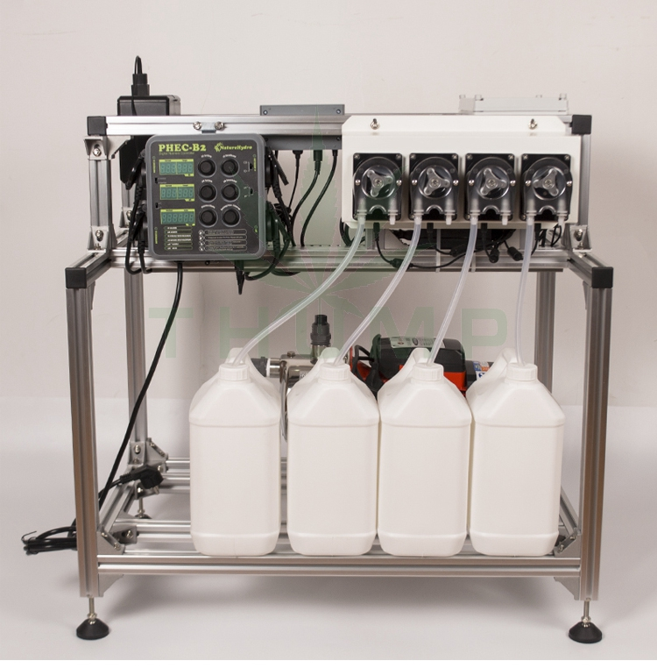

Hình: Sản phẩm của Thump Agri and Hori Tech

Thông số kỹ thuật:

|  |  |
| --- | --- |
| Tên | Máy điều khiển tưới phân bón thủy canh tự động |
| Điện áp | 220v/380v DC |
| Kích thước | 1400x700x1400 mm |
| Công suất định mức | 3000w |
| Khối lượng | 75 kg |
| Đường kính ống | 32mm |
| Vật liệu | Thép mạ kẽm |
| Thành phần | Bơm bón phân, cảm biến,... |

Sản phẩm cho phép theo dõi và tự động điều chỉnh nồng độ chất dinh dưỡng phù hợp với từng loại cây trồng, phù hợp với các hệ thống thủy canh quy mô vừa và lớn.

* Kyle Gabriel (2020), Automated Hydroponic System Build, <https://kylegabriel.com/projects/2020/06/automated-hydroponic-system-build.html>, truy cập ngày 17/5/2022:

Nghiên cứu sử dụng máy tính nhúng Raspberry Pi 4 làm bộ xử lý trung tâm, kết hợp với các cảm biến: Cảm biến nồng độ chất dinh dưỡng (TDS), cảm biến PH, cảm biến lưu lượng nước,… cho phép điều khiển và tự động hóa quá trình cung cấp dinh dưỡng cho cây thủy canh.

Qua các nghiên cứu liên quan và sản phẩm hiện có trên thị trường, chúng em nhận thấy cần phát triển một thiết bị có tính năng tương đương, nhưng giá thành rẻ và dễ dàng lắp đặt cũng như sử dụng, phù hợp với quy mô trồng rau thủy canh vừa và nhỏ ở Việt Nam.

## Nhiệm vụ luận văn

Từ như cầu thực tế và các sản phẩm đã có trên thị trường, chúng em đưa ra nhiệm vụ của đề tài luận văn: Nghiên cứu, phát triển thiết bị theo dõi và cung cấp chất dinh dưỡng tự động cho hệ thống thủy canh phù hợp với quy mô vừa và nhỏ, bao gồm các nhiệm vụ chính sau:

### Yêu cầu

* Thiết bị cho phép theo dõi nồng độ chất dinh dưỡng (EC/TDS) và nồng độ PH của dung dịch thủy canh, tự động điều chỉnh lượng chất dinh dưỡng theo như đã cài đặt để phù hợp với từng loại cây trồng.
* Cho phép theo dõi trực tiếp tại thiết bị thông qua màn hình LCD và thông qua trình duyệt web trên máy tính.
* Cho phép cài đặt thông số, cân chỉnh cảm biến.
* Giá thành hợp lý cho quy mô sản xuất vừa và nhỏ.

### Kết quả cần đạt

#### Phần cứng và phần dẻo (Hardware and Firmware)

* Xây dựng sơ đồ khối của hệ thống, tìm hiểu nhiệm vụ từng khối chức năng.
* Tìm hiểu để lựa chọn các loại cảm biến cần sử dụng (nguyên lí hoạt động, chuẩn giao tiếp,…).
* Tìm hiểu các giao thức kết nối mạng (MQTT, HTTP,..) để đưa dữ liệu từ thiết bị lên server
* Lựa chọn vi điều khiển chính cho thiết bị, tìm hiểu tài liệu của nhà sản xuất (datasheet) để lập trình cho vi điều khiển.
* Lập trình firmware cho thiết bị:
* Đọc, xử lý và hiển thị thông số cảm biến lên màn hình LCD.
* Điều khiển các bơm chất dinh dưỡng và bơm nước theo giá trị cảm biến đọc được.
* Cho phép người dùng cài đặt các thông số cũng như cân chỉnh cảm biến trực tiếp tại thiết bị.
* Gửi dữ liệu lên sever thông qua mạng internet (giao thức MQTT).
* Nhận dữ liệu cài đặt từ sever (giao thức MQTT).
* Giao tiếp module thời gian thực (RTC DS3231) để phục vụ lưu trữ dữ liệu.
* Lưu dữ liệu vào thẻ nhớ (SD card) phòng trường hợp mất kết nối internet.
* Tìm hiểu phương thức *Cập nhật qua mạng* (OTA), giúp thiết bị có khả năng cập nhật firmware từ xa thông qua kết nối internet, đồng thời cho phép reset hệ thống về mặc định (Factory reset) khi bản cập nhật xảy ra lỗi.
* Thi công hệ thống, xây dựng mô hình thủy canh thực tế để thử nghiệm thiết bị.

#### Phần mềm (Software)

* Tìm hiểu, xây dựng server để nhận dữ liệu từ thiết bị gửi lên.
* Thiết kế giao diện web, hiển thị thông tin thiết bị ứng với mỗi user khác nhau và cho phép giám sát, điều khiển thiết bị thông qua internet.
* Lưu trữ thông tin người dùng và dữ liệu tương ứng vào database để phục vụ phân tích và đánh giá.
* Tìm hiểu về một ứng dụng MERN gồm MongoDB, Express, React, NodeJs. Ứng dụng để viết một Web API cho phép người dùng và quản trị viên có thể biết được thông tin từ thiết bị.
* Tìm hiểu cách để gửi dữ liệu lấy được từ MQTT đưa lên MongoDB database.
* Thiết kế ứng dụng cho phép giám sát và cài đặt qua điện thoại.

Bên cạnh đó, cần nghiên cứu, tìm hiểu sơ lược về trồng rau thủy canh, nhu cầu chất dinh dưỡng của cây để cài đặt các thông số cho phù hợp.

### Phạm vi nghiên cứu và giới hạn đề tài

* Không gian: Đề tài được thực hiện tại nhà
* Thời gian: Thời giạn nghiên cứu từ tháng 1 năm 2022 đến tháng 5 năm 2022
* Nội dung: Đề tài giới hạn ở quy mô mô hình sản phẩm thực tế trồng rau thủy canh tại nhà.

# CHƯƠNG 2: CÁC VẤN ĐỀ LÝ THUYẾT LIÊN QUAN

## 2.1. Phần cứng

### 2.1.1. Module ESP32 – WROOM32

#### 2.1.1.1. Giới thiệu

Module ESP32 – WROOM- 32 (ESP-WROOM-32) là một module vi điều khiển tích hợp WiFi + BLE (System on Chip – SoC) phát triển bởi Espressif, được sử dụng phổ biến trong các ứng dụng IoT (Internet of Things) hiện nay bởi hiệu năng mạnh mẽ và giá cả hợp lý. Chúng ta có thể bắt gặp chúng trong những ứng dụng về mạng cảm biến không dây tiết kiệm điện năng (low-power sensor networks) hay nhà thông minh (Smart Home), tới những ứng dụng phức tạp hơn như mã hóa giọng nói (voice encoding), phát trực tiếp âm nhạc (music streaming), giải mã MP3 (MP3 decoding), …

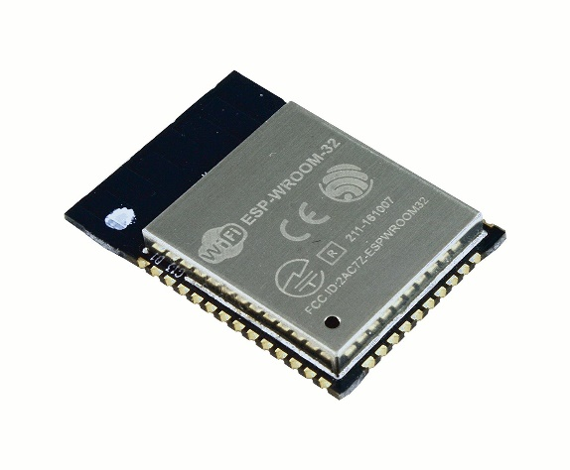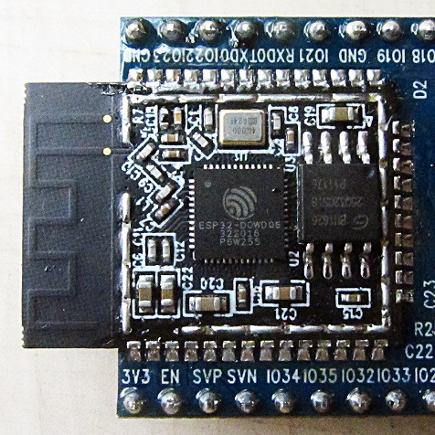

Hình: Module ESP-WROOM32 và cấu tạo bên trong

Cấu tạo chính của module bao gồm một vi điều khiển SoC ESP32 – D0WDQ6 32bit với 2 nhân hoạt động độc lập có thể dễ dàng điều khiển để hoạt động với công suất như ý trong những ứng dụng cần tiết kiệm điện năng. Xung clock có thể lựa chọn từ 80MHz lên tới 240MHz. Bên cạnh đó, ESP32 cũng được tích hợp các bộ ngoại vi khá đầy đủ như SPI, UART, I2S, I2C, Touch sensor,… có thể dễ dàng lập trình và sử dụng. Bên cạnh vi điều khiển trung tâm, module còn có một SPI flash tốc độ cao (đối với ESP_WROOM32 dung lượng SPI flash là 4MB) có nhiệm vụ lưu trữ firmware, giao tiếp với vi điều khiển thông qua giao thức SPI (GPIO 6 đến GPIO 11).

Thông số kỹ thuật của module[1]:

|  |  |  |
| --- | --- | --- |
| Categories | Items | Specifications |
| Certification | RF certification | FCC/CE/IC/TELEC/KCC/SRRC/NCC |
| WiFi certification | Wi-Fi Alliance |
| Bluetooth certification | BQB |
| Green certification | RoHS/REACH |
| WiFi | Protocols | 802.11 b/g/n (802.11n up to 150 Mbps) |
| A-MPDU and A-MSDU aggregation and 0.4 µs guard interval support |
| Frequency range | 2.4 GHz ~ 2.5 GHz |
| Bluetooth | Protocols | Bluetooth v4.2 BR/EDR and BLE specification |
| Radio | NZIF receiver with -97 dBm sensitivity |
| Class-1, class-2 and class-3 transmitter |
| AFH |
| Audio | CVSD and SBC |
| Hardware | Module interface | SD card, UART, SPI, SDIO, I2C, LED PWM, Motor PWM, I2S, IR |
| GPIO, capacitive touch sensor, ADC, DAC |
| On-chip sensor | Hall sensor, temperature sensor |
| On-board clock | 40 MHz crystal |
| Operating current | Average: 80 mA |
| Operating voltage | 2.7 ~ 3.6V |
| Software | Wi-Fi Mode | Station/SoftAP/SoftAP+Station/P2P |
| Wi-Fi Security | WPA/WPA2/WPA2-Enterprise/WPS |
| Encryption | AES/RSA/ECC/SHA |
| Firmware upgrade | UART Download / OTA (download and write firmware via network or host) |
| Software development | UART Download / OTA (download and write firmware via network or host) |
| Network protocols | IPv4, IPv6, SSL, TCP/UDP/HTTP/FTP/MQTT |
| User configuration | AT instruction set, cloud server, Android/iOS app |

#### 2.1.1.2. Ứng dụng trong đề tài:

Đề tài sử dụng module ESP – WROOM32 làm vi điều khiển trung tâm, xử lý các yêu cầu ở phía thiết bị như: Đọc cảm biến, hiện thị LCD, kết nối WiFi để gửi dữ liệu lên sever,…

Chip được trình thông qua Bộ công cụ (SDK - Sofware Development Kit) của hãng Espressif - ESP-IDF, nền tảng là ngôn ngữ C kết hợp với hệ điều hành thời gian thực FreeRTOS giúp tối ưu trong việc quản lý tài nguyên của vi điều khiển và thực hiện các tác vụ.

### 2.1.2. LCD 20x4 I2C

#### 2.1.2.1. Giới thiệu

LCD (Liquid Crystal Display) với driver HD44780 được sử dụng phổ biến trong các ứng dụng vi điều khiển với nhiều ưu điểm như: Cho phép hiển thị các ký tự đa dạng, trực quan (chữ, số và ký tự đồ họa), dễ dàng đưa vào mạch với nhiều giao thức giao tiếp khác nhau, tốn ít tài nguyên hệ thống và giá thành rẻ,…

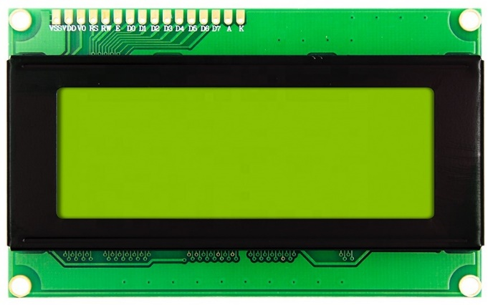

Hình: Màn hình LCD 20x4

Thông số kỹ thuật:

|  |  |
| --- | --- |
| Điện áp hoạt động | 5VDC |
| Dòng điện | 10mA |
| Số dòng | 4 |
| Số cột | 20 |
| Đèn nền | Xanh lá |
| Kích thước | 98 x 60 x 13.5mm |
| Giao tiếp | 4bit/8bit |

Module I2C cho LCD sử dụng chip PCF8574 giúp chuyển đổi giao tiếp song song 8bit/4bit của LCD thành giao tiếp I2C, giúp tiết kiệm số chân điều khiển cho LCD :

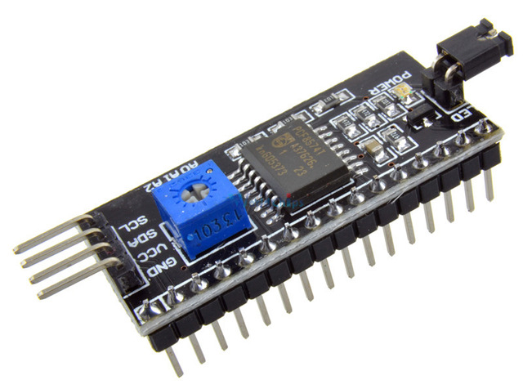

Hình: Module I2C cho LCD

Thông số kỹ thuật:

|  |  |
| --- | --- |
| Điện áp hoạt động | 2.5V – 6V |
| Hỗ trợ màn hình | LCD 1602, 1604, 2004 (driver HD44780) |
| Giao tiếp | I2C |
| Địa chỉ mặc định | 0x27 (có thể điều chỉnh qua các Jump A0, A1, A2) |
| Kích thước | 41x19x15.3 mm |

#### 2.1.2.2. Ứng dụng trong đề tài:

LCD sẽ giao tiếp với vi điều khiển ESP32 thông qua module I2C để hiển thị thông số cảm biến (Nồng độ chất dinh dưỡng hòa tan TDS, độ PH và nhiệt độ). Đồng thời màn hình cũng kết hợp với núm xoay encoder để cài đặt các thông số cho thiết bị (cài các giá trị ngưỡng, điều khiển cập nhật firmware,…).

### 2.1.3. Rotary Encoder EC11

#### 2.1.3.1. Giới thiệu

Rotary Encoder (hay còn gọi là núm xoay vô cấp, công tắc vô cấp) là một núm xoay encoder với 2 tiếp điểm A, B được đặt lệnh nhau 90 độ và một nút nhấn ở giữa, được sử dụng để cài đặt thông số phổ biến trong các thiết bị điện tử dân dụng như Micro không dây, Crossover, máy cấp nguồn DC,…

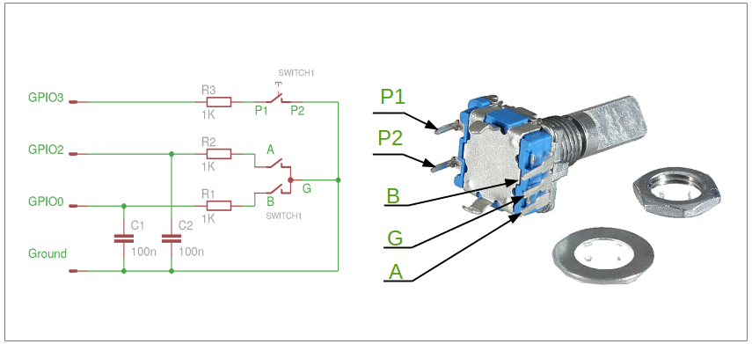

Hình: Cấu tạo rotary encoder EC11

Nguyên lý hoạt động:

Núm xoay hoạt động như một bộ encoder thông thường: Khi ta xoay núm, 2 tiếp điểm cố định A và B sẽ lần lượt tiếp xúc và mất tiếp xúc với tiếp điểm C (GND) cho ra xung trên 2 chân A và B như hình bên dưới:

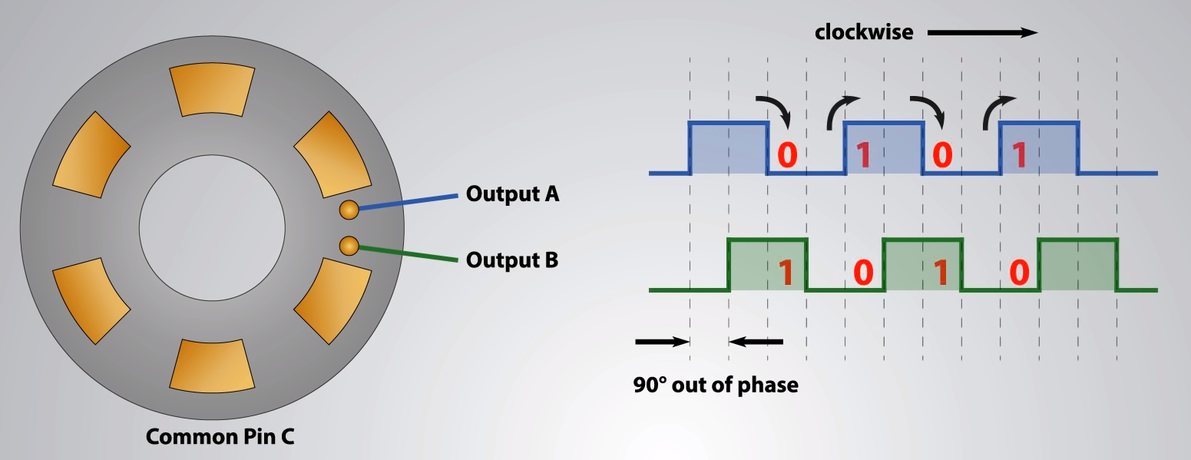

Hình: Nguyên lí hoạt động Rotary Encoder EC11

Khác với Encoder thông thường dùng để đọc tốc độ động cơ, Encoder EC11 sẽ có các rãnh nhỏ xác định được 1 xung (khi vặn núm xoay ta sẽ cảm nhận rõ các rãnh này). Bằng việc đếm xung A và B, ta dễ dàng thay đổi giá trị của các biến trong chương trình, kết hợp với nút nhấn ở giữa khiến cho việc cài đặt các giá trị cũng như điều khiển hệ thống trở nên dễ dàng, thay thế bàn phím thông thường.

#### 2.1.3.2. Ứng dụng trong đề tài

Rotary Encoder EC11 được sử dụng kết hợp với màn hình LCD 20x4 cho phép người dùng điều khiển hệ thống ở phía thiết bị (cài đặt thông số, cân chỉnh cảm biến, cập nhật firmware,…).

### 2.1.4. Cảm biến nhiệt độ DS18B20

#### 2.1.4.1. Giới thiệu

Cảm biến nhiệt độ DS18B20 là loại cảm biến nhiệt độ trả về tín hiệu số, được ứng dụng rộng rãi trong các ứng dụng cần đo nhiệt đô theo thời gian thực với nhiều ưu điểm như : Sai số nhỏ và kích thước nhỏ, giá thành rẻ, giao tiếp đơn giản và đặc biệt là có loại có khả năng chống nước, phù hợp cho các ứng dụng cần đo đạc nhiệt độ của chất lỏng.

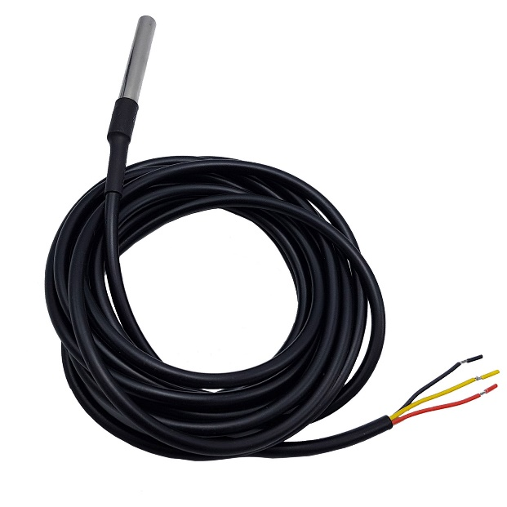

Hình: Cảm biến nhiệt độ DS18B20 (loại chống nước)

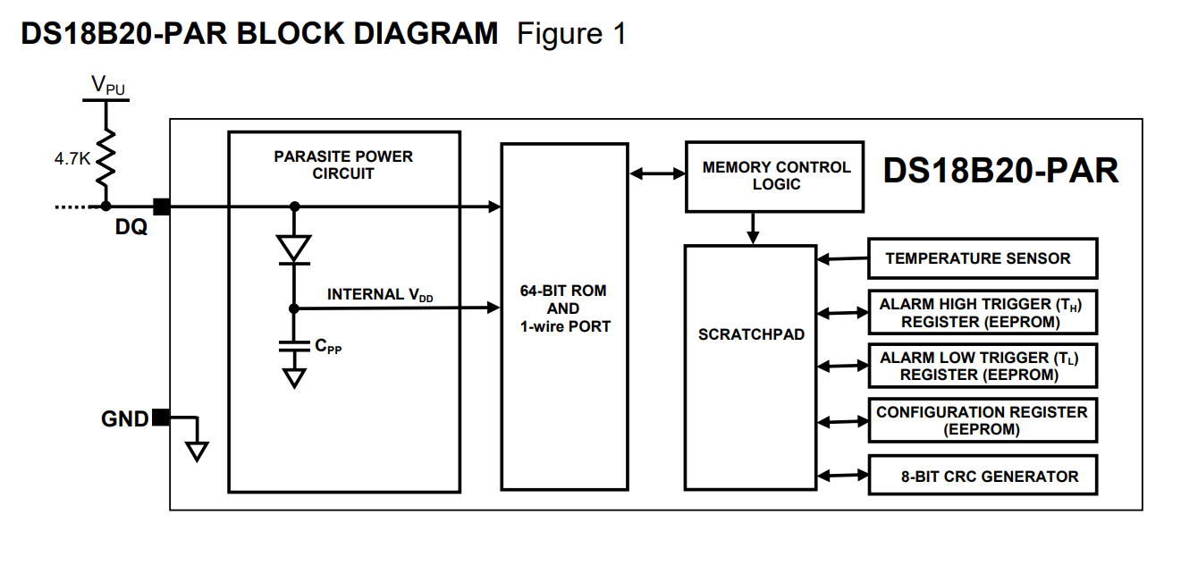

Hình: Cấu tạo DS18B20

Thông số kỹ thuật:

|  |  |
| --- | --- |
| Điện áp | 3 – 5.5V |
| Tầm đo | -55 $℃$ đến 125 $℃$ (-67 $℉$ đến 257 $℉$) |
| Sai số | $±0.5℃$ ở dải -10 $℃$ đến 85 $℃$ |
| Độ phân giải | 9 đến 12bits (có thể lựa chọn) |
| Chuẩn giao tiếp | 1-Wire (1 dây) |
| Đường kính đầu dò | 6mm |
| Chiều dài dây | 1m |

#### 2.1.4.2. Ứng dụng trong đề tài

Cảm biến nhiệt độ DS18B20 được sử dụng để theo dõi nhiệt độ của dung dịch thủy canh, đồng thời tham gia hiệu chuẩn giá trị TDS đọc được (giá trị TDS phụ thuộc vào nhiệt độ của dung dịch).

### 2.1.5. Cảm biến PH

#### 2.1.5.1. Giới thiệu

Độ PH của dung dịch đặc trung cho mức độ hoạt động của ion $H^{+}$ trong dung dịch đó, thường được tính theo công thức: $PH= -log⁡[H^{+}]$. Độ PH được đo trong dải từ 0-14, dung dịch có PH = 7 là dung dịch trung tính (nồng độ $H^{+}$ và $OH^{-}$ bằng nhau), dung dịch có PH<7 là dung dịch có tính axit, dung dịch có PH>7 là dung dịch có tính kiềm (bazo). Hình dưới là độ PH của một số dung dịch thường gặp:

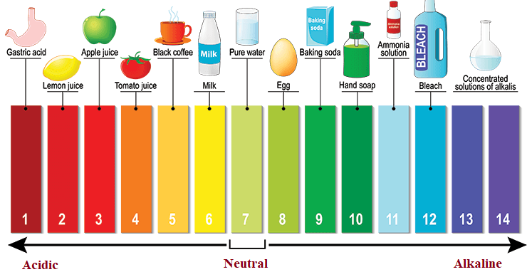

Hình: Độ PH của một số dung dịch thường gặp

Để đo độ PH, có thể sử dụng phương pháp chỉ thị màu (sử dụng giấy có tẩm chất chỉ thị màu khác nhau theo độ PH và so sánh với bảng màu cho trước) hoặc phương pháp điện hóa (sử dụng điện cực). Trong báo cáo này chỉ trình bày cách đo PH bằng phương pháp điện hóa.

Cấu tạo que đo: Một que đo sẽ bao gồm 2 điện cực, một điện cực đo, hay còn gọi là điện cực thủy tinh (measuring electrode) và một điện cực tham chiếu (reference electrode). Điện cực thủy tinh cấu tạo gồm một sợi dây (thường là được làm bằng Ag hoặc AgCl) được đặt trong dung dịch KCl đã biết trước độ PH (thường là 7) được chứa trong một bóng đèn nhỏ làm từ thủy tinh đặc biệt có chứa muối kim loại (thường là hợp chất của Na và Ca). Điện cực tham chiếu cấu tạo gồm một dây Ag/AgCl được ngâm trong dung dịch KCl. Hai điện cực này có thể được làm riêng biệt hoặc đúc chung trong một khối giúp que đo nhỏ gọn và dễ sử dụng hơn:

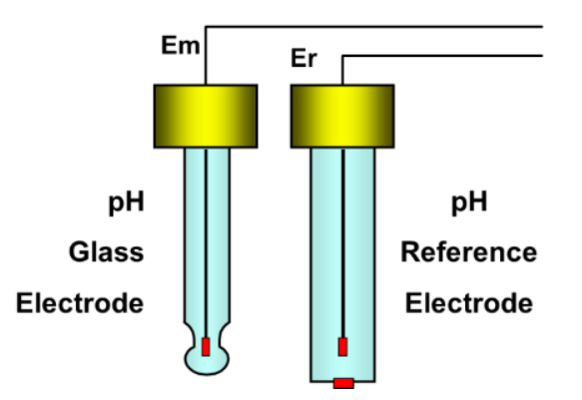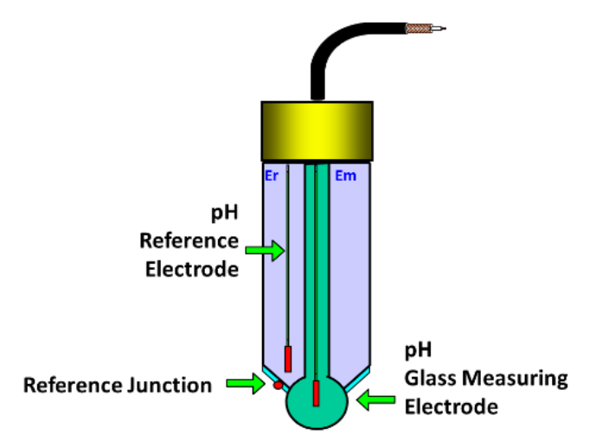

Hình: Cấu tạo que đo PH

Nguyên lý đo:

* KCl bên trong điện cực thủy tinh (màu cam) là dung dịch trung tính có độ PH bằng 7, vì thế nó chứa một lượng nhất định ion $H^{+}$. Giả sử dung dịch màu xanh lam là dung dịch cần đo PH, và dung dịch này có tính axit (nống độ ion $H^{+}$ cao hơn dung dịch màu cam). Nhiệm vụ của điện cực thủy tinh là đo sự khác biệt về độ PH giữa dung dịch cam và dung dịch xanh lam bằng cách đo sự khác biệt điện áp mà các ion $H^{+}$ của chúng tạo ra. Vì chúng ta đã biết PH của dung dịch cam, ta có thể suy ra PH của dung dịch xanh lam.
* Khi 2 điện cực được nhúng vào dung dịch cần đo (màu xanh lam), một số ion $H^{+}$ di chuyển về phía mặt ngoài của điện cực thủy tinh và thay thế một số ion kim loại bên trong nó, trong khi đó một số ion kim loại lại di chuyển từ điện cực thủy tinh vào trong dung dịch màu xanh lam. Sự trao đổi ion cũng diễn ra bên trong điện cực thủy tinh. Điều này gây ra sự khác nhau của nồng độ ion $H^{+}$ trên 2 mặt của bóng đèn thủy tinh, gây ra một hiệu điện thế nhỏ (từ vài chục tới trăm milivolt), tạo ra sự khác biệt về điện áp giữa điện cực đo và điện cực so sánh.
* Đo điện áp này, ta xác định được sự chênh lệch giữa nồng độ $H^{+}$ bên trong và bên ngoài bóng đèn thủy tinh (cũng là sự khác biệt giữa dung dịch cần đo và dung dịch chuẩn). Nếu điện áp càng dương, chứng tỏ dung dịch cần đo có nồng độ ion $H^{+}$ càng cao hơn dung dịch chuẩn nên có tính axit. Ngược lại nếu điện áp càng âm, dung dịch cần đo có nồng độ $H^{+}$ càng thấp hơn dung dịch chuẩn nên có tính kiềm.

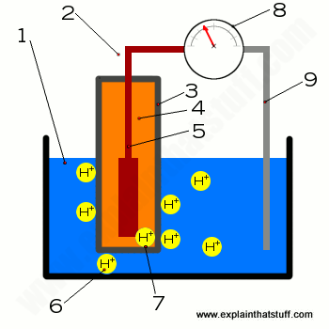

Hình: Nguyên lý đo PH bằng phương pháp điện hóa

Giá trị điện áp sinh ra và PH tương ứng như sau[2]:

|  |  |  |  |
| --- | --- | --- | --- |
| Điện áp (mV) | Giá trị PH | Điện áp (mV) | Giá trị PH |
| 414.12 | 0 | -414.12 | 14 |
| 354.96 | 1 | -354.96 | 13 |
| 295.8 | 2 | -295.8 | 12 |
| 236.64 | 3 | -236.64 | 11 |
| 177.48 | 4 | -177.48 | 10 |
| 118.32 | 5 | -118.32 | 9 |
| 59.16 | 6 | -59.16 | 8 |
| 0 | 7 | 0 | 7 |

#### 2.1.5.2. Ứng dụng trong đề tài

Cây trồng chỉ sinh trưởng và phát triển tốt khi PH của dung dịch thủy canh nằm trong một khoảng nhất định (từ 6.5 đến 7). Vì vậy, cần có cảm biến để theo dõi PH của dung dịch, từ đó bổ sung thêm dung dịch axit/bazo để cân bằng PH. Đề tài sử dụng cảm biến PH 4502C với đầu dò tích hợp (điện cực đo và điện cực tham chiếu nằm chung trên một que đo), kết nối với mạch xử lý thông qua jack BNC:

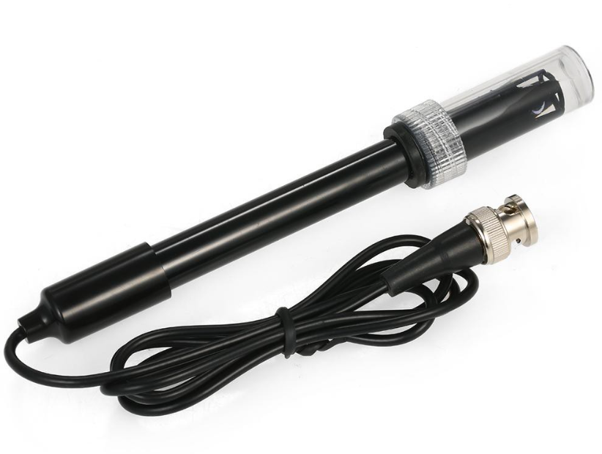

Hình: Cảm biến PH 4502C

Mạch xử lý tín hiệu:

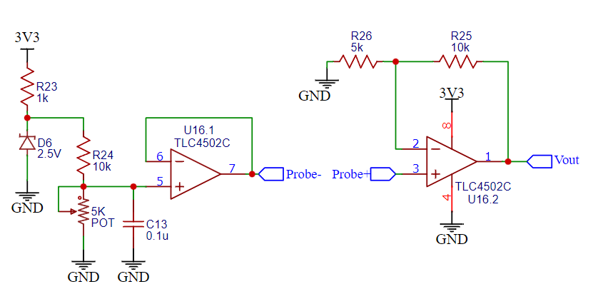

Hình: Mạch xử lý tín hiệu cảm biến PH

Mạch sử dụng ic TLC4502C được tích hợp 2 Opamp với trở kháng vào cao (lên tới ${10}^{12}Ω$) giúp giảm tối thiểu dòng đầu vào để hạn chế sai lệch kết quả đo. Opamp thứ nhất (U16.1) được sử dụng như một mạch đệm, với điện áp ngõ vào + được lấy từ Diode Zenner D6 qua cầu phân áp R24 và biến trở POT, kết quả ta có điện áp chân 7 (chân Probe-) bằng với điện áp chân 5 và có thể điều chỉnh điện áp này từ 0 đến khoảng 0.8V bằng biến trở POT. Opamp còn lại (U16.2) được sử dụng như một mạch khuếch đại không đảo với hệ số khuếch đại $A_{v}=\left(1+\frac{R_{25}}{R_{26}}\right)= 3$, nghĩa là điện áp ra $Vout$ sẽ bằng 3 lần điện áp đặt vào chân Probe+.

Điện áp $Vout$ sẽ được đưa vào chân ADC của ESP32 để xử lý nên mạch sẽ được cân chỉnh để với mọi giá trị PH thì $0V<Vout<3.3V$ (Khoảng đọc ADC của ESP32). Các bước cân chỉnh như sau:

* Nối tắt 2 chân que đo Probe+ và Probe-, khi đó điện áp $Vout$ sẽ bằng 3 lần điện áp đặt vào chân 5 của Opamp U16.1. Chỉnh biến trở POT để điện áp $Vout$ = 1.5V (khi đó điện áp chân 5 của Opamp U16.1 là 0.5V).
* Tháo sợi dây nối tắt và cắm que đo vào mạch. Với giá trị PH nhỏ nhất (xấp xỉ 0), đầu dò sinh ra điện áp lớn nhất là 414.12mV, lúc này điện áp tại chân Probe+ sẽ là 0.5 + 0.41412 = 0.91412 V, tương ứng điện áp $Vout=0.91412$ x 3 = 2.74V < 3.3V. Tương tự khi giá trị PH lớn nhất (khoảng 14) thì điện áp Vout = (0.5 - 0.41412) x 3 = 0.25764V > 0., đạt yêu cầu đề ra $0V<Vout<3.3V$.

Hiệu chuẩn cảm biến (Sensor calibration): Điện áp ngõ ra của các đầu dò cảm biến sẽ có sự khác nhau tùy thuộc vào quy trình sản xuất, điều kiện sử dung,.. nên việc hiệu chuẩn cảm biến là cần thiết và giúp kết quả đo được chính xác. Do điện áp ngõ ra tỉ lệ gần tuyến tính với giá trị PH, nên chúng ta sẽ sử dụng phương pháp cân chỉnh 2 điểm (2 points calibration) để hiệu chuẩn cảm biến:

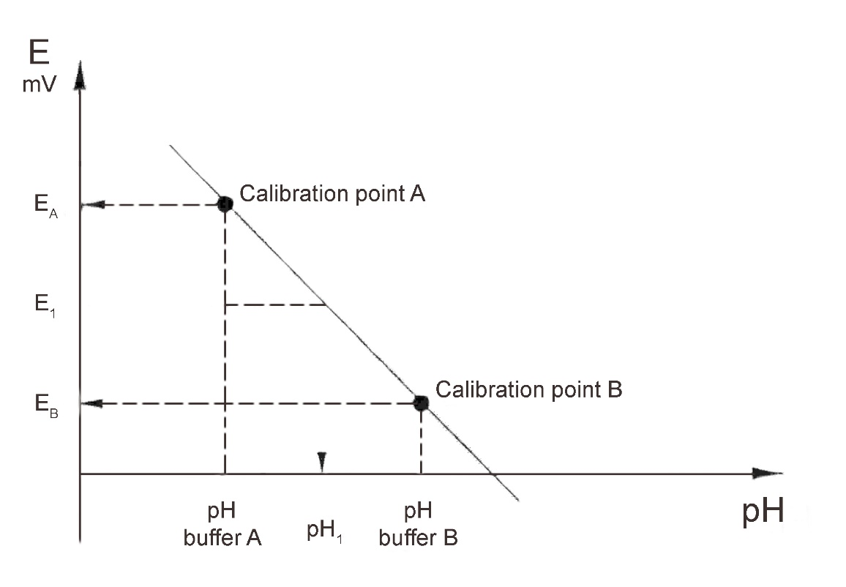

Hình: Hiệu chuẩn cảm biến PH

Sử dụng 2 dung dịch đã biết độ PH (pH buffer A và pH buffer B, trong thực tế thường là dung dịch có PH = 6.86 và 4.01), đo và ghi lại điện áp $E_{A}$ và $E_{B}$ tương ứng. Từ 4 giá trị ${PH}_{A}$, ${PH}_{B}$, $E_{A}$, $E_{B}$ ta lập được phương trình đường thẳng biểu thị quan hệ giữa điện áp ngõ ra với giá trị PH (đi qua 2 điểm A và B) có dạng $y=ax+b$. Lưu lại giá trị a và b, ta xác định được giá trị PH tương ứng với mỗi giá trị điện áp bất kỳ cho trước.

### 2.1.6. Cảm biến TDS

#### 2.1.6.1. Giới thiệu

TDS (Total Dissolved Solids) là chỉ số thể hiện tổng chất rắn hòa tan (tổng số ion mang điện tích, bao gồm muối, khoáng chất, kim loại,…) tồn tại trong một thể tích nước nhất định. TDS được đo bằng đơn vị mg/l (milligram/litter) hoặc thông dụng hơn là ppm (parts per milion) với 1ppm = 1mg/l.

Vì các chất rắn hòa tan trong nước làm tăng độ dẫn điện của dung dịch, việc đo TDS bản chất là đo độ dẫn điện của dung dịch (EC – Electrical Conductivity) và ước tính giá trị TDS dựa vào kết quả đo.

Nguyên lí đo:

Để đo độ dẫn điện của dung dịch, ta coi dung dịch cần đo như một điện trở chưa biết trị số và sử dụng một dòng điện AC cho đi qua dung dịch thông qua 2 điện cực (không sử dụng dòng điện DC vì gây ăn mòn điện cực và sai lệch kết quả đo do quá trình điện phân). Xác định được giá trị của điện trở, ta xác định được độ dẫn điện của dung dịch cần đo, từ đó suy ra giá trị TDS tương ứng.

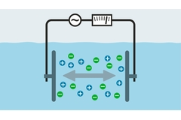

Hình: Đo gián tiếp TDS thông qua đo độ dẫn điện của dung dịch

Với nguyên lí chung trên, hiện tại trên thị trường có nhiều loại cảm biến TDS với các kiểu dáng, chuẩn giao tiếp khác nhau. Đề tài sử dụng cảm biến TDS meter v1.0 của DFRobot Gravity với đầu ra analog, có thể đọc được dễ dàng bởi ADC của ESP32. Một bộ cảm biến bao gồm đầu dò cảm biến, mạch xử lý và cáp kết nối:

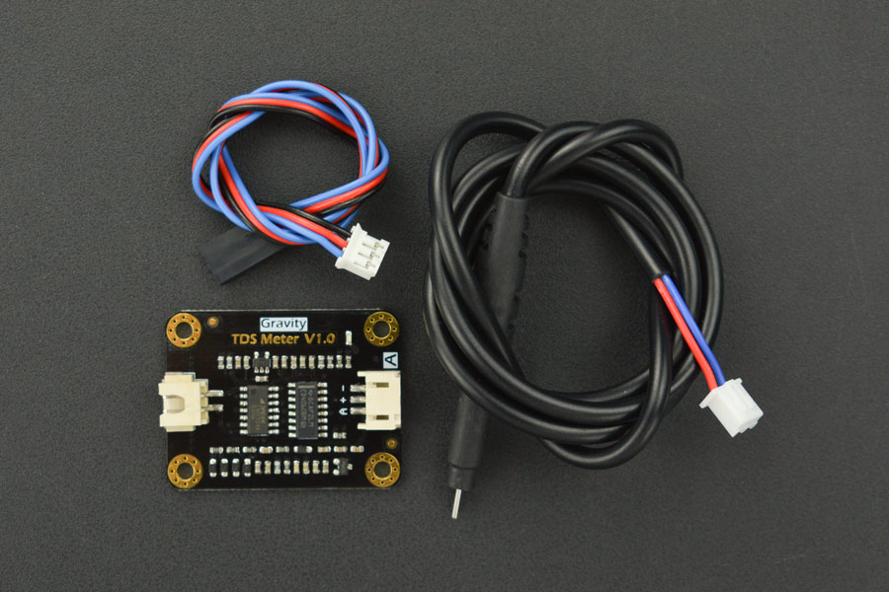

Hình: Cảm biến TDS meter v1.0

Thông số kỹ thuật:

|  |  |
| --- | --- |
| Điện áp | 3.3 - 5.5VDC |
| Dòng điện | 3 – 6mA |
| Ngõ ra | Analog (0 - 2.3V) |
| Dải đo | 0 ~ 2000ppm |
| Độ chính xác | $±10\%$ (ở 25 $℃$) |
| Kích thước | 42x32mm |

Sơ đồ nguyên lý:

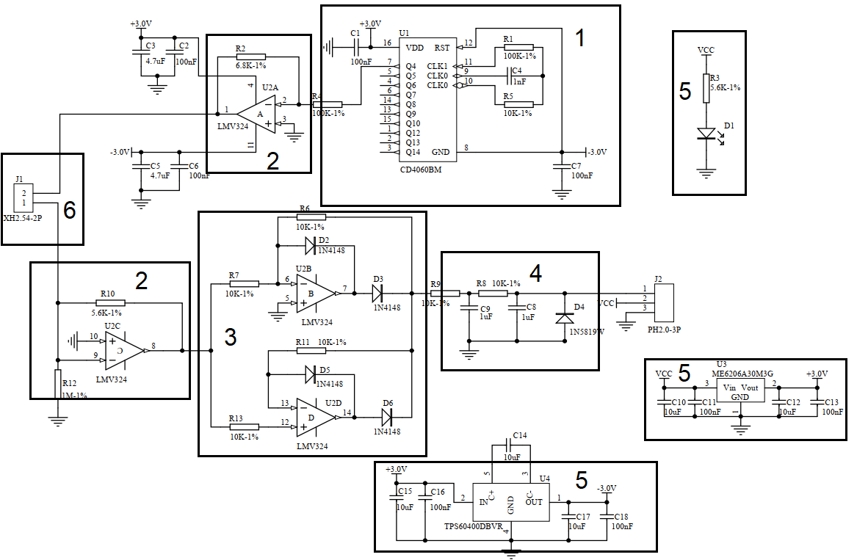

Hình: Sơ đồ nguyên lý cảm biến TDS meter v1.0

Hoạt động:

Mạch chia làm 6 khối chính: Khối tạo xung (1), khối khuếch đại (2), khối chỉnh lưu chính xác (3), khối lọc (4), khối nguồn (5) và đầu dò cảm biến (6). Nguyên lý hoạt động như sau:

* Khối (1) tạo xung vuông có tần số khoảng 1.7Khz (tần số được quyết định bởi giá trị C4 và R5), được khuếch đại thông qua Opamp U2A với hệ số khuếch đại
* Điện áp ra của U2A được đưa đến U2C qua đầu dò cảm biến (đóng vai trò như một điện trở, giá trị điện trở cao thấp sẽ quyết định hệ số khuếch đại, từ đó quyết định đến điện áp ngõ ra U2C).
* Điện áp ra của khối (2) được đưa tới khối (3) để chỉnh lưu và khối (4) để lọc, điện áp ngõ ra được lấy qua J4.
* Khối nguồn (5) có nhiệm vụ tạo ra điện áp $±3V$ để nuôi cho mạch, LED D1 dùng để báo nguồn.

Hiệu chuẩn cảm biến:

Công thức giá trị TDS theo điện áp ngõ ra[3]:

Trong đó:

* $TDS$ là giá trị TDS đo được
* $V_{TC}$ là điện áp ngõ ra sau khi đã bù nhiệt độ ($V_{TC}= \frac{V}{1+0.02(T-25)}$, với $V$ là điện áp ngõ ra cảm biến, $T$ là nhiệt độ dung dịch cần đo).
* $k$ là giá trị dùng để hiệu chuẩn cảm biến, ban đầu lấy $k$ = 0.5.

Các bước hiệu chuẩn:

* Chuẩn bị dung dịch hiệu chuẩn TDS (là dung dịch đã biết trước giá trị TDS, TDS buffer solution). Phổ biến trên thị trường có 2 loại dung dịch có TDS là 342ppm và 1000ppm.
* Đo và ghi lại giá trị TDS đo được.
* Giá trị $k$ mới sẽ được tính toán theo công thức: $k= \frac{{TDS}_{buff}}{{TDS}_{Mes}}.k_{old}$

Trong đó:

* ${TDS}_{buff}$ là giá trị TDS đã biết trước của dung dịch hiệu chuẩn.
* ${TDS}_{Mes}$ là giá trị TDS đo được bằng cảm biến
* $k_{old}$ là giá trị $k$ cũ (được sử dụng để tính giá trị ${TDS}_{Mes}$).

#### 2.1.6.2. Ứng dụng trong đề tài

TDS là chỉ số quan trọng trong trồng cây thủy canh, nó cho biết nồng độ chất dinh dưỡng có trong dung dịch cung cấp cho cây. Hệ thống cần đọc được giá trị TDS để có thể nắm bắt và điều chỉnh nồng độ chất dinh dưỡng phù hợp với các loại cây cũng như các giai đoạn phát triển khác nhau của cây.

### 2.1.7. Module RTC DS3231

#### 2.1.7.1. Giới thiệu

Module RTC DS3231 là module thời gian thực (RTC) được sử dụng phổ biến trong các ứng dụng cần thông tin thời gian như đồng hồ, hệ thống giám sát,…

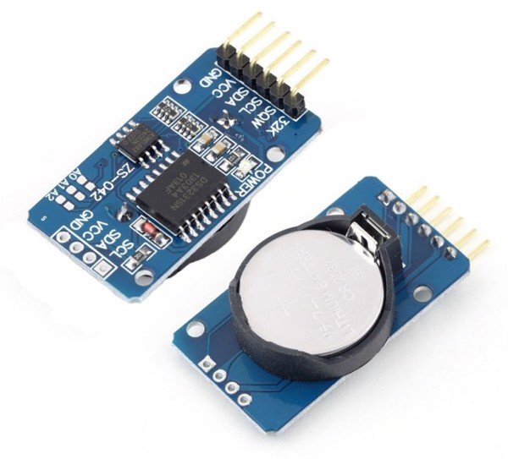

Hình: Module RTC DS3231

Thông số kỹ thuật:

|  |  |
| --- | --- |
| Điện áp | 3.3 – 5.5V |
| Giao tiếp | I2C, max clock 400KHz |
| Địa chỉ | 0x68 |
| IC nhớ | 24C32 (32KB) |

#### 2.1.7.2. Ứng dụng trong đề tài

Module RTC DS3231 giúp xác định thời gian chính xác cho hệ thống, hỗ trợ gửi thông tin lên sever và lưu thông tin vào thẻ nhớ SD card.

### 2.1.8. SD Card

#### 2.1.8.1. Giới thiệu

Thẻ nhớ SD Card là thiết bị lưu trữ được sử dụng phổ biến, với nhiều dung lượng lưu trữ giúp sử dụng cho nhiều mục đích khác nhau:

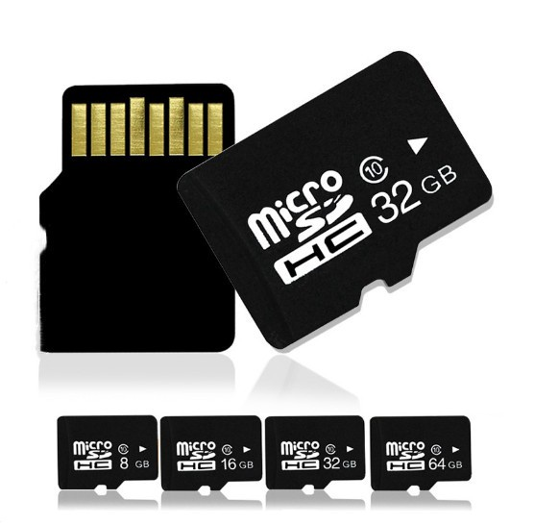

Hình: Thẻ nhớ SD card

#### 2.1.8.2. Ứng dụng trong đề tài

Thẻ nhớ SD Card được sử dụng để lưu thông tin của thiết bị (dữ liệu cảm biến, thông số cài đặt,…) để người dùng có thể giám sát thiết bị trong trường hợp mất kết nối internet.

### 2.1.9. Module Raspberry Pi

#### 2.1.9.1. Giới thiệu

Module Raspberry Pi là một máy tính nhúng (small Single-Board Computers – SBCs), được phát triển tại Anh với mục đích ban đầu là thúc đẩy việc giảng dạy về khoa học máy tính tại trường học. Trải qua nhiều phiên bản với phần cứng ngày càng mạnh mẽ, Raspberry Pi đã được sử dụng phổ biến trong các ứng dụng liên quan tới IoT (Internet of Things).

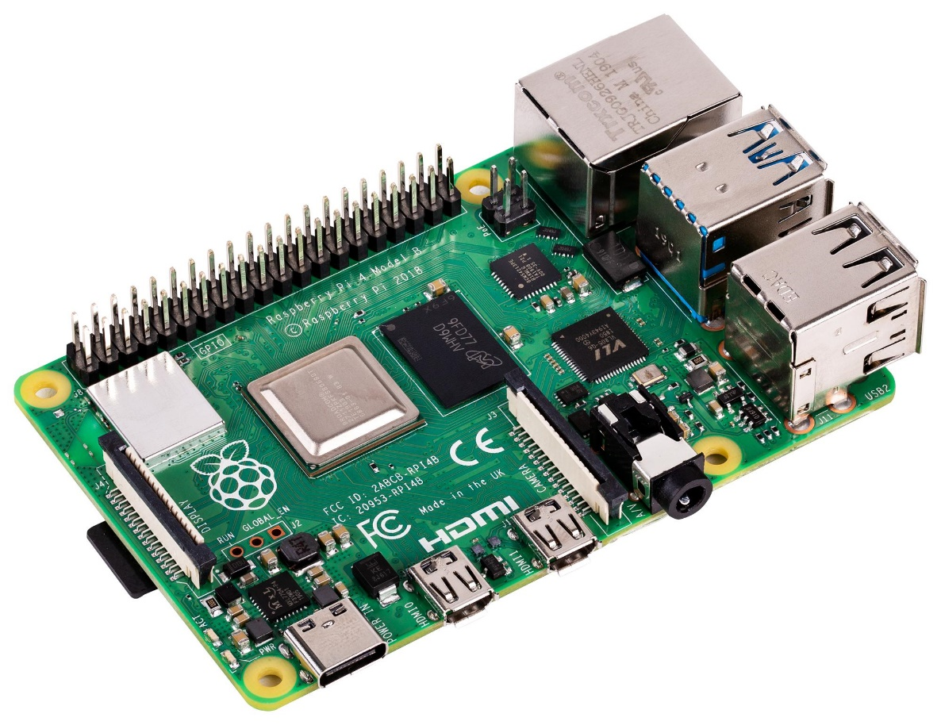

Hình: Máy tính nhúng Raspberry Pi 4

Thông số kỹ thuật cơ bản Raspberry Pi 4:

|  |  |
| --- | --- |
| Điện áp | 5VDC |
| Dòng điện | Max 3A |
| Vi xử lý | Boardcom BCM2711, kiến trúc Cortex A72 64bit |
| Xung nhịp | 1.5GHz |
| Bộ nhớ | MicroSD |
| RAM | 2GB, 4GB, 8GB |
| Wifi | 802.11b/g/n/ac (2.4GHz + 5GHz) |
| Bluetooth | 5.0 + BLE |
| Hệ điều hành | Raspberry Pi OS (Lõi linux) |
| GPIO | 40 chân |

#### 2.1.9.2. Ứng dụng trong đề tài

Module Raspberry Pi 4 được sử dụng để thực thi máy chủ (Node JS server), đồng thời là nơi chứa cơ sở dữ liệu (MongoDB database) cho hệ thống.

### 2.1.10. Cảm biến mực nước

#### 2.1.10.1. Giới thiệu

Cảm biến mực nước được sử dụng để phát hiện mực nước cao thấp, từ đó điều khiển bơm/van cấp để cung cấp nước:

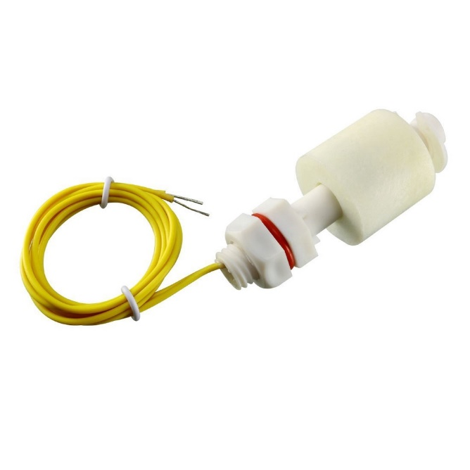

Hình: Cảm biến mực nước

Cấu tạo cảm biến gồm một nam châm có thể nổi (hình trụ rỗng màu trắng, di chuyển được), phía bên trong là công tắc từ. Khi mực nước dây tới cảm biến, nam châm nổi lên di chuyển lại gần công tắc từ giúp công tắc đóng, gửi tín hiệu về bộ xử lý

#### 2.1.10.2. Ứng dụng trong đề tài

Đề tài sử dụng 2 cảm biến mực nước cho mực nước cao và thấp để điều khiển bơm cung cấp nước bổ sung khi cần thiết.

## 2.2. Phần mềm

### 2.2.1. Hệ điều hành thời gian thực FreeRTOS

#### 2.2.1.1. Giới thiệu

FreeRTOS là một hệ điều hành nhúng thời gian thực (Real Time Operating System) mã nguồn mở được phát triển bởi Real Time Engineers Ltd, sáng lập và sở hữu bởi Richard Barry [9].

#### 2.2.1.2. Đặc điểm

Hệ điều hành thời gian thực được thiết kế ra cho các nhiệm vụ đặc biệt. Các ứng dụng cần được thực thi với thời gian thật chính xác, các lỗi phát sinh cần được cô lập và xử lý nhanh chóng. Mọi sự chậm trễ, lỗi phát sinh không lường trước có thể khiến hệ thống bị đổ vỡ. Vì vậy, RTOS sử dụng trong những ứng dụng yêu cầu thời gian đáp ứng nhanh, chính xác về thời gian. Vi điều khiển có tài nguyên rất giới hạn. Do đó, hệ điều hành này chỉ tập trung vào một số ít các tính năng. Chúng cố gắng tối ưu tối đa số luồng, bộ lập lịch và các tác vụ (task) trên một hệ thống cỡ nhỏ.

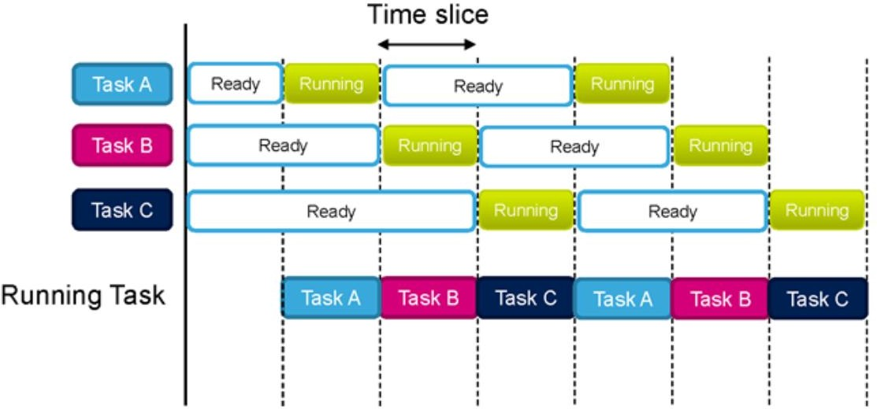

Hình Ví dụ về multi-tasking trong các hệ thống thời gian thực

FreeRTOS được thiết kế phù hợp cho nhiều hệ nhúng nhỏ gọn vì nó chỉ triển khai rất ít các chức năng như: cơ chế quản lý bộ nhớ và tác vụ cơ bản, các hàm API quan trọng cho cơ chế đồng bộ. Nó không cung cấp sẵn các giao tiếp mạng, drivers, hay hệ thống quản lý tệp (file system) như những hệ điều hành nhúng cao cấp khác. Tuy vậy, FreeRTOS có nhiều ưu điểm, hỗ trợ nhiều kiến trúc vi điều khiển khác nhau, kích thước nhỏ gọn (4.3 Kbytes sau khi biên dịch trên Arduino), được viết bằng ngôn ngữ C và có thể sử dụng, phát triển với nhiều trình biên dịch C khác nhau (GCC, OpenWatcom, Keil, IAR, Eclipse, …), cho phép không giới hạn các tác vụ chạy đồng thời, không hạn chế quyền ưu tiên thực thi, khả năng khai thác phần cứng. Ngoài ra, nó cũng cho phép triển khai các cơ chế điều độ giữa các tiến trình như: queues, counting semaphore, mutexes.

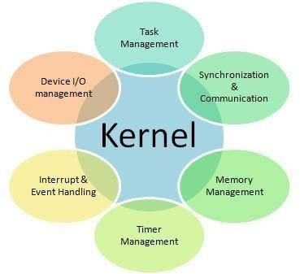

Hình Các thành phần cơ bản của một RTOS

Các lợi ích của việc dùng RTOS:

* Chia sẻ tài nguyên một cách đơn giản: cung cấp cơ chế để phân chia các yêu cầu về bộ nhớ và ngoại vi của MCU.
* Dễ debug và phát triển: Mọi người trong nhóm có thể làm việc một cách độc lập, các lập trình viên thì có thể tránh được các tương tác với ngắt, timer, với phần cứng (cái này mình không khuyến khích lắm vì hiểu được phần cứng vẫn sẽ tốt hơn nhiều).
* Tăng tính linh động và dễ dàng bảo trì: thông qua API của RTOS, việc theo dõi hoạt động của hệ thống dễ dàng hơn.

Dựa trên mục tiêu đề tài, sử dụng FreeRTOS giúp đơn giản việc xây dựng hệ thống chạy đa tác vụ để đảm bảo các tính ra. Bên cạnh đó, khả năng phát triển, kiểm tra gỡ lỗi nền vi điều khiển cũng được tiện lợi hơn.

#### 2.2.1.3. Hoạt động

Một RTOS hoạt động có các chức năng cơ bản sau đây:

* + - * Bộ lập lịch (Scheduler)
      * Các dịch vụ thời gian thực (Realtime Servers)
      * Đồng bộ và xử lý thông điệp

##### 2.2.1.3.1. Bộ lập lịch

Mỗi task có thể có các trạng thái hoạt động chính.

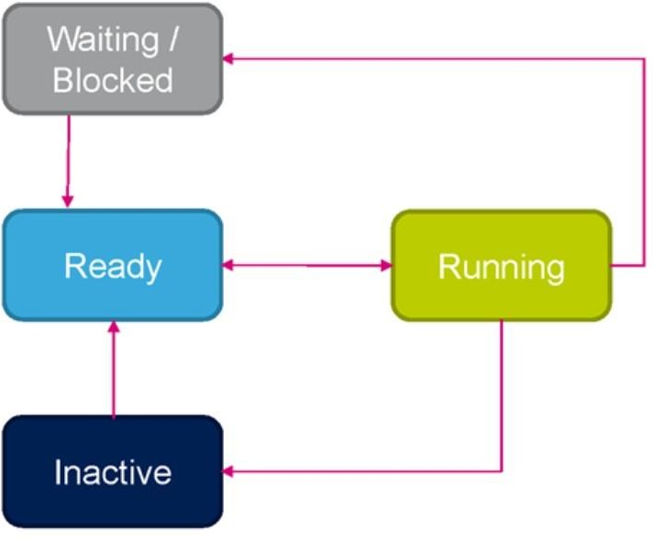

Hình Các trạng thái hoạt động của task

**Ready:** Task đã sẵn sàng để có thể thực thi nhưng chưa được thực thi do có các task khác với độ ưu tiên ngang bằng hoặc hơn đang chạy.

**Running:** khi task thực sự đang chạy

**Blocked (Waiting):** Task đang đợi một event tạm hoặc event từ bên ngoài

**Suspended:** Task không khả dụng để lên lịch (scheduling) Để lập lịch cho Task, có 3 kỹ thuật được áp dụng:

* Round Robin Scheduling: Mỗi task được chia cho một khe thời gian cố định, nếu trong khoảng thời gian được chia đó mà task chưa thực hiện xong thì sẽ bị tạm dừng, chờ đến lượt tiếp theo để thực hiện tiếp công việc sau khi hệ thống xử lý hết một lượt các task.
* **Co-operative scheduling:** Mỗi task được thực thi đến khi kết thúc quá trình thì task tiếp theo mới được thực thi.
* **Preemptive Scheduling:** Phương pháp này ưu tiên phân bổ thời gian cho các task có mức ưu tiên cao hơn. Mỗi task được gán 1 mức ưu tiên duy nhất. Có thể có 256 mưc ưu tiên trong hệ thống, và có thể có nhiều task có cùng mức ưu tiên.
  + **Preemptive:** Các task có mức ưu tiên cao nhất luôn được kiểm soát bởi CPU, khi phát sinh ISR thì hệ thống sẽ tạm dừng task đang thực thi, hoàn thành ISR sau đó hệ thống thực thi task có mức ưu tiên cao nhất tại thời điểm đó. Sau đó hệ thống mới tiến hành nối lại các task đang bị gián đoạn. Ở chế độ preemptive, hệ thống có thể đáp ứng các công việc khẩn cấp một cách nhanh chóng. Đa số các hệ thống thực tế đang chạy ở chế độ này.

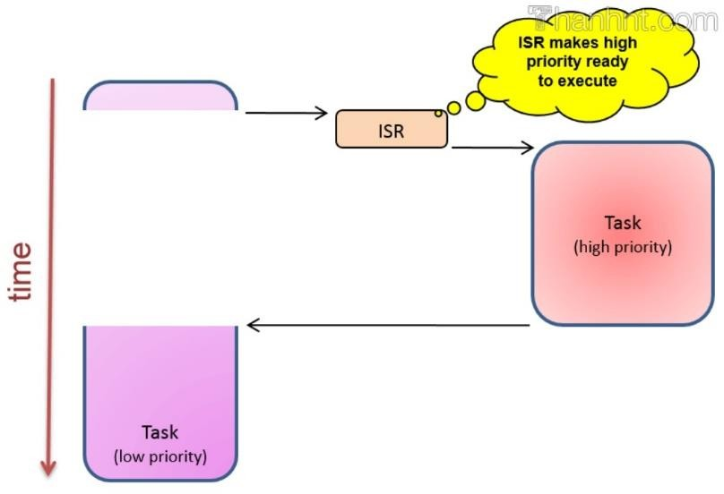

Hình Preemptive scheduling

* + **Non-preemptive:** Ở chế độ non-preemptive thì các task được chạy cho đến khi nó hoàn tất. Khi phát sinh ISR thì hệ thống sẽ tạm dừng task đang thực thi và hoàn thành ISR, sau khi hoàn thành ISR thì hệ thống sẽ quay lại thực thi nốt phần việc còn lại của task bị gián đoạn. Task có mức ưu tiên cao hơn sẽ giành quyền kiểm soát CPU sau khi task bị gián đoạn thực thi xong.

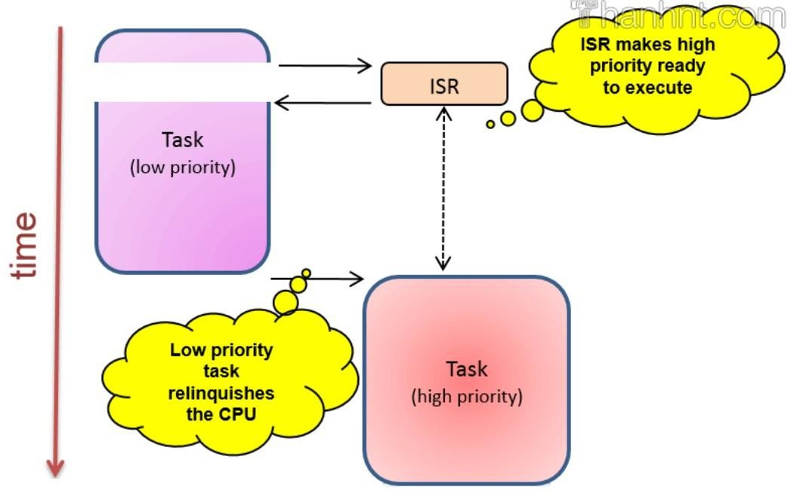

Hình non-Preemptive scheduling

Kernel tiến hành quản lý task ở nhiều giai đoạn. Chúng bao gồm: tạo task, huỷ task, thay đổi mức ưu tiên của task, thay đổi trạng thái của task.

##### 2.2.1.3.2. Các dịch vụ thời gian thực

Kernel thực hiện chức năng quản lý và lập lịch các quá trình sử dụng CPU và điều phối tài nguyên. Mỗi task chỉ được thưc thi bởi CPU trong một khoảng thời gian, trong các khoảng thời gian còn lại thì task được quản lý bởi các dịch vụ quản lý của hệ điều hành.

Các dịch vụ của RTOS bao gồm:

* + - * + Xử lý ngắt (Interrupt handling services).
        + Dịch vụ quản lý thời gian (Time services).
        + Dịch vụ quản lý thiết bị (Device management services).
        + Dịch vụ quản lý bộ nhớ (Memory management services).
        + Dịch vụ quản lý các kết nối Vào - Ra (IO services).

##### 2.2.1.3.3. Đồng bộ và xử lý thông điệp

Các thông điệp sử dụng để trao đổi thông tin giữa các hệ thống khác nhau hoặc giữa các task. Các dịch vụ quản lý thông điệp bao gồm: Semaphores, Event flags, Mailboxes, Pipes, Message queues

Semaphores: Dùng để đồng bộ hóa quyền truy cập vào các tài nguyên dùng chung.

Event Flags: Dùng để đồng bộ hóa các hoạt động cần có sự phối hợp của nhiều task. Mailboxes, Pipes, Message queues: Dùng để quản lý các thông điệp gửi đi - đến giữa các task.

### 2.2.2. Ứng dụng Web (Web app)

#### 2.2.2.1. Khái niệm

Ứng dụng web (web application hay web app) là những chương trình, ứng dụng máy tính được xây dựng bằng ngôn ngữ web (HTML, JS, CSS) chạy và sử dụng trình duyệt web với mục đích thực hiện một số những chức năng nhất định như chức năng lưu trữ (data, các loại file) và xử lý dữ liệu để phục vụ nhu cầu và tương tác với người dùng thông qua kết nối internet [10].

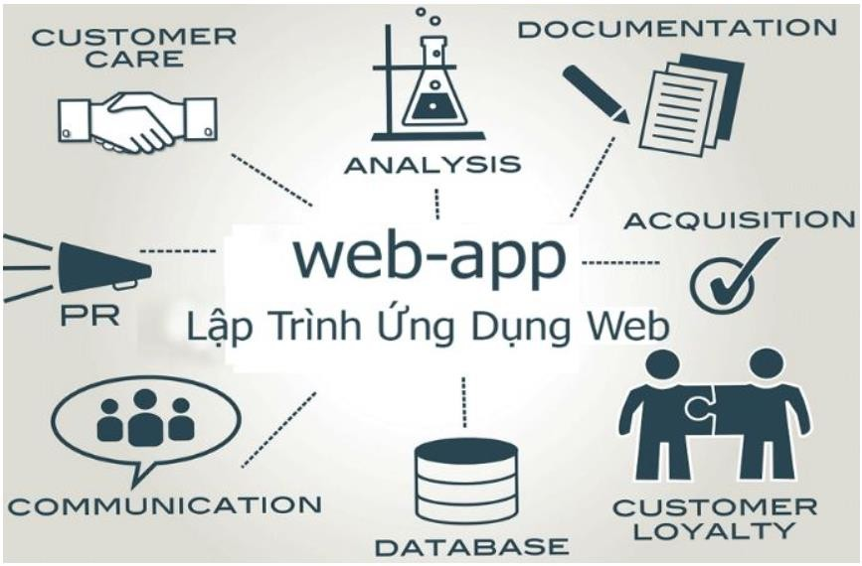

Hình:Khái niệm về ứng dụng web

Điển hình cho các loại web application bạn có thể đã biết như các phần mềm, website chỉnh sửa trực tuyến như canva, các trang mạng xã hội, các trang thương mại điện tử, website bán hàng, website quản lý siêu thị, phần mềm quản lý nhà trọ Mona House (với cả bản web app và app điện thoại) … Tại đó, bạn có thể tìm kiếm tương tác, chia sẻ thông tin, đăng tin, thực hiện các thao tác đặc thù mà từng web app cung cấp.

#### 2.2.2.2. Cách thức hoạt động

Các ứng dụng web không cần tải xuống vì chúng được truy cập qua mạng. Người dùng có thể truy cập ứng dụng Web thông qua trình duyệt web như Google Chrome, Mozilla Firefox hoặc Safari.

Để một ứng dụng web hoạt động, nó cần có máy chủ Web, máy chủ ứng dụng và cơ sở dữ liệu. Máy chủ web quản lý các yêu cầu đến từ máy khách. Trong khi máy chủ ứng dụng hoàn thành tác vụ được yêu cầu. Một cơ sở dữ liệu có thể được sử dụng để lưu trữ bất kỳ thông tin cần thiết nào.

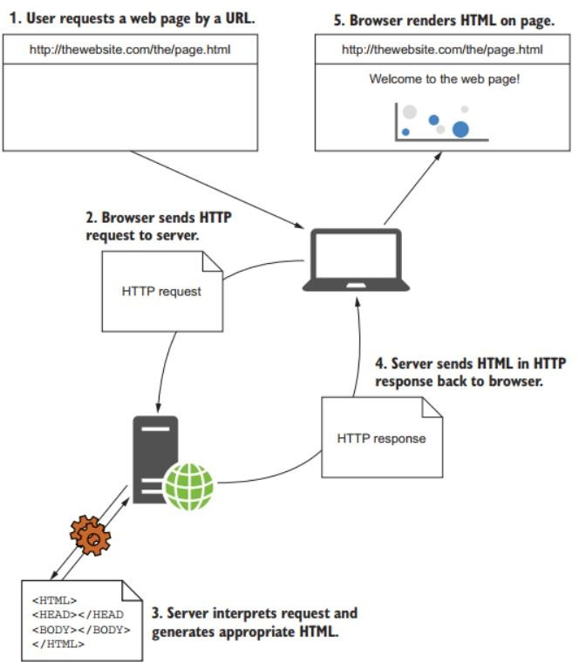

Hình:Cách thức hoạt động của một web app

Sau đây là cách thức mà web application hoạt động [11]:

* Người dùng kích hoạt request tới web server qua Internet, thông qua trình duyệt web hoặc giao diện người dùng của ứng dụng.
* Web server chuyển tiếp request này đến web application server thích hợp.
* Máy chủ ứng dụng Web (web application server) thực hiện nhiệm vụ được yêu cầu - chẳng hạn như truy vấn cơ sở dữ liệu hoặc xử lý dữ liệu - sau đó tạo ra các kết quả của dữ liệu được yêu cầu.
* Máy chủ ứng dụng web gửi kết quả đến máy chủ web với thông tin được yêu cầu hoặc dữ liệu đã được xử lý.
* Máy chủ web phản hồi response lại cho khách hàng các thông tin được yêu cầu sau đó xuất hiện trên màn hình của người dùng.

#### 2.2.2.3. Quá trình thiết kế

Dưới đây là các bước cơ bản nhất giúp xây dựng một web app đơn giản [10]: Bước 1: Xây dựng ý tưởng

Trước khi tiến hành thiết kế web app, ta cần lên được ý tưởng xây dựng dựa trên một vấn đề nhất định. Ngoài ra, ta cần phải hiểu rõ được mình sẽ phải làm những gì, tại sao lại cần sử dụng dụng ứng dụng này và sử dụng nó như thế nào?

Bước 2: Nghiên cứu thị trường

Khi đã có ý tưởng, ta nên bắt tay vào nghiên cứu thị trường để biết được mình cần phải làm gì với sản phẩm. Một số thông tin ta phải có trước tiên chính là web app của bạn có tương tự với sản phẩm nào trên thị trường hay không? Đối tượng nào đã sử dụng web app rồi? để tạo ra được sản phẩm, dịch vụ thực sự phù hợp với thị trường.

Bước 3: Xác định chức năng của web app

Xây dựng một web app có càng nhiều chức năng thì càng tốn nhiều thời gian. Điều này có thể dễ dàng gây ra sự chán nản cho nhà thiết kế khi phải mất quá nhiều thời gian để xây dựng nhưng mãi chưa có kết quả. Vì vậy, trước khi xây dựng web app ta cần phải xác định một số những chức năng cơ bản của web app cần có.

Bước 4: Phác thảo thiết kế

khi đã có ý tưởng và xác định được các chức năng, ta có thể phác thảo giao diện người dùng web app một cách sáng tạo nhưng cần phải xem xét dựa trên một số điều như cấu trúc trang, dẫn hướng,

tính thương hiệu, các button trên trang và các yếu tố tương tác. Phác thảo ra thật nhiều giao diện web app cùng những tính năng sẽ đưa vào để xác định hiệu quả của web app.

Bước 5: Xây dựng quy trình làm việc cho web app

Để có thể xây dựng được quy trình làm việc cho web app một cách tốt nhất thì ta cần đặt mình vào vị trí của người dùng. Ta có thể xem xét một số điều sau:

* Làm thế nào để đăng ký web app?
* Người dùng có nhận được email xác minh sau đăng ký không?
* Làm thế nào để đăng nhập web app?
* Cách để người dùng thay đổi mật khẩu?
* Người dùng điều hướng như thế nào trong web app?
* Cách người dùng thay đổi cài đặt?

Bước 6: Bắt đầu xây dựng với cơ sở dữ liệu

Khi đã tiến hành thử nghiệm, ta có thể bắt đầu tiến hành khởi công xây dựng cơ sở dữ liệu. Ta có thể tạo một thư mục trên ổ cứng hoặc lưu trữ một vài tài liệu trên web app của mình. Có rất nhiều loại cơ sở khác nhau được sử dụng với mục đích khác nhau.

Một số loại cơ sở dữ liệu được web app sử dụng là SQL, Document database,…

Bước 7: Xây dựng frontend

Frontend hay giao diện người dùng giúp ta có thể xác định được những gì mà mình thấy và có thể tương tác được phát triển với JavaScript, Css và HTML. Khi xây dựng frontend bằng SPA, bạn cần thiết lập được môi trường với các thành phần như trình chỉnh sửa mã, Webpack, Packaging framework, Frontend framework, ... Còn sử dụng các trang máy chủ thì việc bắt đầu sẽ dễ dàng hơn.

Bước 8: Xây dựng backend

Xây dựng backend là một bước vô cùng quan trọng giúp quản lý mọi dữ liệu. Trước khi xây dựng web app ta sẽ phải lựa chọn giữa trang máy chủ hoặc ứng dụng đơn. Một số những công việc chính của backend bao gồm xác thực người dùng, phục vụ frontend và cung cấp HTTP endpoint cho frontend để nó hoạt động được trên dữ liệu.

Bước 9: Sử dụng hosting

Hosting có liên quan đến việc chạy web app trên một máy chủ cụ thể. Để sử dụng hosting ta nên làm theo những bước cơ bản sau:

* Mua miền và thiết lập chứng chỉ SSL.
* Chọn một trong những nhà cung cấp cloud như Amazon, MS Azure hoặc Nền tảng đám mây của Google.

Bước 10: Triển khai

Khi ta đã có đầy đủ ý tưởng, xác thực, thiết kế, phát triển ứng dụng web và chọn được nhà cung cấp hosting rồi thì bước cuối cùng chính là triển khai web app. Ta có thể sử dụng các công cụ cung cấp khả năng tích hợp liên tục giúp triển khai ứng dụng web lên dịch vụ lưu trữ đám mây như Bitbuckets, Jenkins hoặc GitLab.

### 2.2.3. Lý thuyết các giao thức mạng được sử dụng

#### 2.2.3.1. MQTT

##### 2.2.3.1.1. Định nghĩa

MQTT là từ viết tắt của cụm**Message Queuing Telemetry Transport**(tạm dịch:*giao thức truyền thông điệp)*. Đây là một trong những giải pháp tiêu chuẩn của [IoT](https://tino.org/iot-platform-la-gi/) (**Internet of Things**) vì quá trình truyền tải của MQTT rất nhẹ, độ chính xác cao và khả năng kết nối băng thông hiệu quả. MQTT còn được hiểu là một giao thức nhắn tin thông minh và đơn giản, được tạo ra nhằm phục vụ cho các thiết bị hạn chế về băng thông.

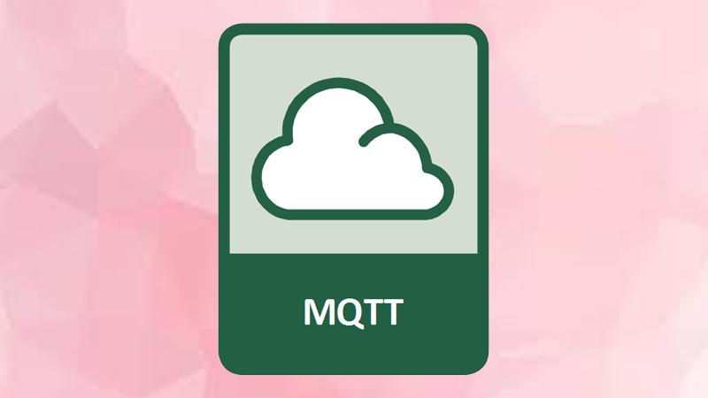

Nhiệm vụ của giao thức MQTT là hỗ trợ người dùng đọc, xuất bản dữ liệu. Bên cạnh đó, giao thức này còn giúp bạn gửi lệnh để điều khiển từ xa. Những hoạt động này đều thông qua nút cảm biến và một số tính năng khác. Nhiều người cho rằng MQTT là phương tiện để các thiết bị giao tiếp với nhau dễ dàng hơn.

##### 2.2.3.1.2. Lịch sử hình thành

MQTT chính thức ra đời vào cuối những năm 1990. Giao thức này được phát minh bởi hai kỹ sư tài năng – Andy Stanford-Clark và Arlen Nipper. Nhiệm vụ của MQTT là “phương tiện” giao tiếp giữa hai thiết bị. Điển hình là đường ống dầu khí và [SCADA](https://tino.org/scada-la-gi/) (hệ thống giám sát và thu thập dữ liệu).

Trước khi MQTT xuất hiện, các thiết bị này không thể giao tiếp với nhau. Bởi vì chúng chỉ sử dụng các giao thức độc quyền, riêng biệt. Nhờ MQTT, vấn đề này đã được khắc phục nhanh chóng. Ngoài ra, điểm mạnh của giao thức này là: nhẹ, băng thông tối thiểu, dễ triển khai, cung cấp dữ liệu chất lượng,… Do đó, MQTT đã được ứng dụng mạnh mẽ hơn.

##### 2.2.3.1.3. Thành phần và cách thức hoạt động

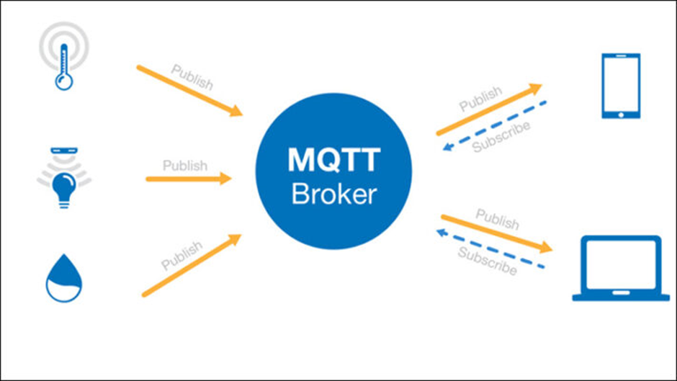

**Thành phần**

* + **MQTT broker:** Là thành phần được tạo ra dưới dạng mã nguồn mở. Một số MQTT broker có hỗ trợ dịch vụ điện toán đám mây. Chức năng của thành phần này là sàng lọc tin nhắn theo kênh. Kế đó, chúng đưa các tin nhắn này đến thiết bị hoặc ứng dụng đã đăng ký kênh ấy.
  + **MQTT client:** Thành phần này được nối kết với broker để truyền và nhận dữ liệu. Trong đó, client gửi dữ liệu được gọi là publisher, client đăng ký nhận dữ liệu là subscriber
  + **Topic:**Là chủ đề hay kênh được quản lý bởi broker và được trao đổi bởi các client với nhau

**Cách thức hoạt động**

* + **Broker:** Được xem là tâm điểm giữa của mọi kết nối đến tất cả client. Broker đảm nhiệm vai trò nhận tin nhắn, thông điệp được truyền tải từ publisher. Sau đó, thành phần này sẽ sắp xếp lại chúng và chuyển đến các subscriber nhất định.
  + **Client:** Công việc của client là xuất bản hoặc đăng ký nhiều kênh khác nhau
  + **Publisher:** Có chức năng truyền tải thông điệp, tin nhắn đến bất kỳ kênh nào
  + **Subscriber:** Có chức năng nhận thông điệp, tin nhắn từ những kênh đã đăng ký. Tuy nhiên, thành phần này chỉ có thể nhận dữ liệu từ publisher khi đã đăng ký chính xác kênh tương ứng.

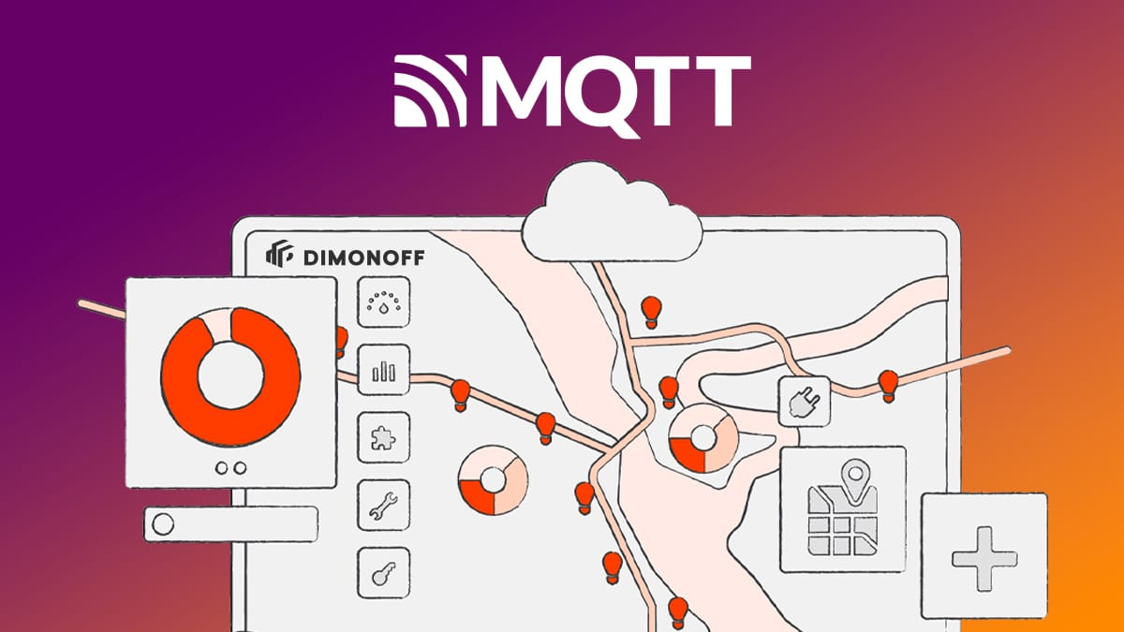

##### 2.2.3.1.4. Một số khái niệm liên quan

**MQTT – Publish/Subscribe (Xuất bản/Đăng ký)**

Khi giao thức MQTT hoạt động, những MQTT client (hay còn được gọi là node trạm) sẽ kết nối với một broker (**MQTT server**). Các node trạm sẽ đăng ký với một vài kênh (**Topic**). Hoạt động này được gọi là Subscribe (*Đăng ký*). Dữ liệu và kênh đã Subscribe sẽ được gửi đến mỗi client thông qua các note trạm. Quá trình client gửi dữ liệu đến một kênh gọi là Publish (*Xuất bản*).

**MQTT – Message (Tin nhắn)**

Tin nhắn trong giao thức MQTT được định dạng theo kiểu plain-text. Tuy nhiên, người dùng có thể tùy chỉnh tin nhắn thành các định dạng khác. Message là những thông tin trao đổi giữa các thiết bị của bạn. Chúng có thể là lệnh hoặc dữ liệu.

**MQTT – Topic (Kênh)**

Chủ đề là một trong những khái niệm quan trọng trong giao thức MQTT. Cũng được xem là “sợi dây nối kết” giữa Publish (*xuất bản*) và Subscribe (*đăng ký*). Nếu một tin nhắn được xuất bản trong một kênh, những người đăng ký kênh ấy sẽ nhận được tin nhắn này.

**MQTT – QoS**

QoS là từ viết của cụm **Qualities of Service** (tạm dịch: *chất lượng dịch vụ*). Người dùng có 3 lựa chọn khi Publish và Subscribe:

* + QoS0: Broker và client sẽ gửi dữ liệu duy nhất 1 lần dựa trên giao thức TCP/IP.
  + QoS1: Broker và client được phép gửi dữ liệu tối thiểu 1 lần và nhận xác nhận từ đầu kia
  + QoS2: Broker và client gửi dữ liệu và đầu bên kia chỉ nhận đúng 1 lần. Hoạt động này thông qua 4 bước bắt tay.

**MQTT – Retain**

Trong giao thức MQTT, retain đóng vai trò là flag (*lá cờ*) gắn cho một tin nhắn. Bên cạnh đó, retain chỉ nhận những giá trị là 0 hoặc 1 (tương tự như giá trị false hoặc true). Trong đó, nếu retain là 1, broker sẽ giữ lại tin nhắn cuối cùng của 1 kênh kèm theo QoS tương ứng. Client sẽ nhận được tin nhắn ấy khi đăng ký vào kênh chứa tin nhắn được lưu lại.

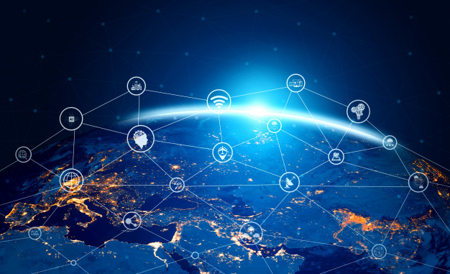

**MQTT – Bridge**

Đây là một tính năng quan trọng của MQTT broker. Chúng có vai trò giúp MQTT broker kết nối và trao đổi dữ liệu với nhau. Tính năng này chỉ được thực hiện khi có ít nhất 2 broker.

Trong đó, có một broker sẽ biến đổi thành bridge với những thông số sau:

* + **Address**: Tên địa chỉ broker cần kết nối
  + **Bridge_protocol_version**: Phiên bản mới của MQTT được sử dụng cho 2 broker
  + **Topic**: Bao gồm: tên topic được trao đổi giữa 2 broker, chiều trao đổi và topic mapping giữa 2 broker

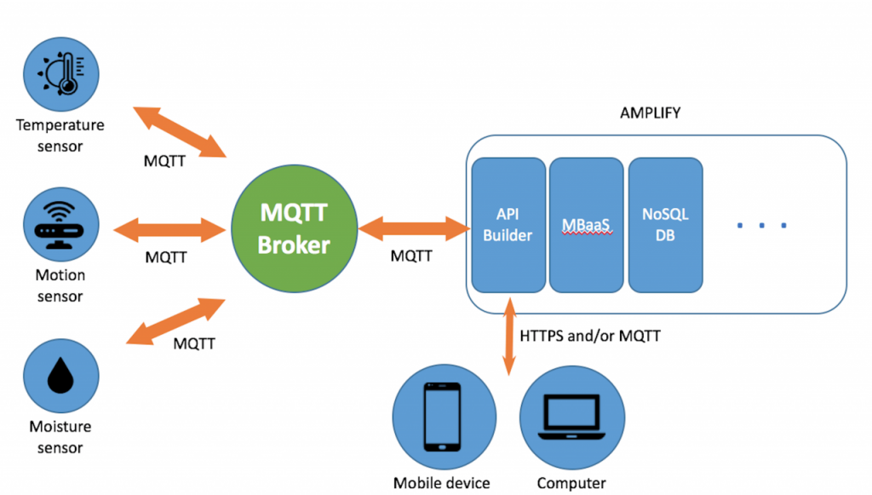

##### 2.2.3.1.5. Ưu điểm và hạn chế

**Giao thức MQTT phù hợp với môi trường:**

MQTT là giao thức thông minh, sở hữu nhiều tính năng thiết thực. Do đó đây chính là sự lựa chọn hoàn hảo cho:

- Quá trình giao tiếp giữa máy và máy (M2M).

- Những thiết bị nhúng bị giới hạn về bộ nhớ và tốc độ.

- Nơi có nhà mạng viễn thông đắt, thiếu uy tín và băng thông thấp.

**Ưu điểm của giao thức MQTT:**

- Có tính bảo mật, an toàn thông tin cao.

- Nhẹ và tối ưu.

- Tin nhắn được gửi đi đáng tin cậy.

- Có khả năng truyền thông theo hai hướng.

- Hỗ trợ đa dạng các thiết bị kết nối.

- Khắc phục hạn chế về mạng viễn thông kém chất lượng.

**Hạn chế của MQTT:**

- Giao thức MQTT chỉ sử dụng TLS/SSL để bảo mật, chúng không được mã hóa.

- Không khả thi cho việc mở rộng mạng MQTT trên toàn cầu.

#### 2.2.3.2. HTTP

##### 2.2.3.2.1. Giới thiệu

HTTP (Hypertext Transfer Protocol) là giao thức giao tiếp giữa web server và client. Giao thức này sử dụng mô hình client - server, trong đó client sẽ thực hiện request HTTP đến server web và server sẽ xử lý và trả về response với dữ liệu (image, css, js, html, xml, json ...) tương ứng với request của client.

Mỗi tương tác HTTP bao gồm một request và response. Theo bản chất của nó HTTP là Stateless.

Stateless có nghĩa là sau khi client gửi dữ liệu lên server, server thực thi xong, trả kết quả thì “quan hệ” giữa client và server bị “cắt đứt”. Tất cả các request đều tách biệt với nhau vì vậy mọi request phải tự chứa đủ thông tin để thực hiện request. Điều đó có nghĩa là mỗi transaction của mô hình dựa trên thông điệp của HTTP được xử lý riêng biệt với nhau.

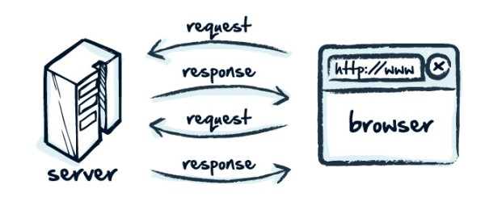

Hình: Giao thức HTTP

##### 2.2.3.2.2. Một số khái niệm liên quan

###### 2.2.3.2.2.1. **URL**

URL (Uniform Resource Locator) có lẽ là khái niệm được biết đến nhiều nhất của Web, nó cũng là một trong những khái niệm quan trọng và hữu ích nhất. URL là một địa chỉ web được sử dụng để xác định tài nguyên trên Web.

###### 2.2.3.2.2.2. **Protocol**

Thông thường chúng là HTTP (hoặc HTTPS cho phiên bản HTTP an toàn). Ngoài ra còn có các giao thức thường dùng khác:

* File Transfer Protocol (FTP) - là giao thức chuẩn được sử dụng để truyền tệp giữa máy khách và máy chủ qua mạng.
* Simple Mail Transfer Protocol (SMTP) là một tiêu chuẩn để truyền email...

###### 2.2.3.2.2.3. **Domain**

Tên được sử dụng để xác định một hoặc nhiều địa chỉ IP nơi tài nguyên được đặt.

###### 2.2.3.2.2.4. **Path**

Chỉ định vị trí tài nguyên trên máy chủ. Nó sử dụng logic giống như vị trí tài nguyên được sử dụng trên thiết bị bạn đang đọc bài viết này (VD: /search/cars/mazda.pdf hoặc /home/linhdn1198/my_folder/my_file).

###### 2.2.3.2.2.5. **Parameters**

Dữ liệu bổ sung được sử dụng để xác định hoặc tìm kiểm tài nguyên trên máy chủ. Khi tìm kiếm các bài viết và biết thêm thông tin về HTTP, bạn có thể gặp cụm từ URI (or uniform resource identifier). URI đôi khi được sử dụng thay vì URL nhưng chủ yếu là trong các thông số kỹ thuật chính thức.

###### 2.2.3.2.2.6. HTTP Requests

Trong HTTP, mọi request phải có địa chỉ URL. Ngoài ra, request cần một phương thức. Bốn phương thức HTTP chính là: GET, PUT, POST, DELETE.Các phương thức này tương ứng trực tiếp với các hành động: read, update, create, delete.Tất cả các thông điệp HTTP có một hoặc nhiều header, theo sau là body, optional. Phần body chứa dữ liệu sẽ được gửi cùng với request hoặc dữ liệu nhận được cùng với phản hồi.

Phần đầu tiên của mỗi request HTTP chứa ba mục:

* Phần đầu tiên là một phương thức cho biết phương thức HTTP nào được sử dụng. VD: GET, POST ...
* Phần thứ hai là một URL được request.
* Phần thứ ba là một phiên bản HTTP đang được sử dụng. Phiên bản 1.1. là phiên bản phổ biến nhất cho hầu hết các trình duyệt, ngoài ra còn có phiên bản 2.0.
* Ngoài ra còn có một số điều khác trong request HTTP:

+ Referer header: Cho biết URL mà từ đó request bắt nguồn.

+ User-Agent header: Thông tin bổ sung về trình duyệt đang được sử dụng để tạo request.

+ Host header: xác định duy nhất một tên máy chủ, cần thiết khi nhiều trang web được lưu trữ trên cùng một máy chủ.

+ Cookie header: gửi thông số bổ sung cho khách hàng.

###### 2.2.3.2.2.6. HTTP Responses

Giống như trong các request HTTP, response HTTP cũng bao gồm ba mục:

VD: HTTP/1.1 200 OK

* Phần đầu tiên là phiên bản HTTP đang được sử dụng.
* Phần thứ hai là mã số của kết quả cho request.
* Phần thứ ba là một mô tả văn bản của phần thứ hai.
* Có một số điều khác trong response HTTP:
* Server header: Thông tin mà phần mềm máy chủ web đang được sử dụng.
* Set-Cookie header: Thông tin mà phần mềm máy chủ web đang được sử dụng.
* Message body: Thông thường, một response HTTP có thể chứa nội dung thư.
* Content-Length header: cho biết kích thước của cơ thể thông điệp theo byte.

###### 2.2.3.2.2.7. HTTP Methods

Các phương thức phổ biến nhất là GET và POST, tuy nhiên còn có một số phương thức khác.

* + GET: Được sử dụng để request dữ liệu từ một tài nguyên được chỉ định trong đó dữ liệu không được sửa đổi theo bất kỳ cách nào vì các request GET không thay đổi trạng thái của tài nguyên.
  + HEAD: Phương thức này có chức năng tương tự như phương thức GET nhưng với một điểm khác biệt là sự trở lại của phương thức HEAD không được chứa body trong response. Tuy nhiên, response trả về sẽ chứa các header giống như khi GET được sử dụng. Phương thức HEAD được sử dụng để kiểm tra xem tài nguyên có mặt trước khi thực hiện request GET.
  + POST: Được sử dụng để gửi dữ liệu đến một máy chủ để tạo tài nguyên.
  + PUT: Phương pháp để cập nhật tài nguyên hiện có trên máy chủ bằng cách sử dụng nội dung trong phần thân của request.
  + PATCH: Phương thức PATCH được sử dụng để áp dụng sửa đổi một phần cho tài nguyên.
  + DELETE: Phương thức DELETE xóa tài nguyên đã chỉ định.
  + TRACE: Phương pháp được thiết kế cho mục đích chẩn đoán. Response sẽ chứa trong cơ thể nội dung chính xác của thông báo request.
  + OPTIONS: Phương pháp này được sử dụng để mô tả các tùy chọn giao tiếp (phương thức HTTP) có sẵn cho tài nguyên đích.

###### 2.2.3.2.2.8. HTTP Headers

Có ba thành phần chính tạo nên cấu trúc request/response bao gồm:

* + First line
  + Headers
  + Body/Content

Các HTTP Header được thêm vào sau dòng đầu tiên và được định nghĩa là các cặp tên: giá trị được phân tách bằng dấu hai chấm. HTTP header được sử dụng để gửi các tham số bổ sung cùng với request hoặc response.

Phần body của request bao gồm dữ liệu được gửi cùng với request hoặc dữ liệu nhận được cùng với response.

Có nhiều loại header khác nhau chia làm 4 loại chính:

* + General header: Header có thể được sử dụng trong cả yêu cầu và thông điệp response và độc lập với dữ liệu được trao đổi.
  + Request header: Các header này xác định tham số cho dữ liệu được yêu cầu hoặc tham số cung cấp thông tin quan trọng về máy khách thực hiện request.
  + Response header: Những header này chứa thông tin về response.
  + Entity header: Các entity header mô tả nội dung tạo nên phần thân của thông điệp.

###### 2.2.3.2.2.9. HTTP status codes

Mỗi thông báo response HTTP phải chứa status code HTTP trong dòng đầu tiên, cho chúng ta biết kết quả của request.

Có 5 nhóm status code được nhóm theo chữ số đầu tiên:

* + - 1xx: Thông tin response.
    - 2xx: Request đã thành công.
    - 3xx: Máy khách được chuyển hướng đến một tài nguyên khác.
    - 4xx: Yêu cầu có chứa một số lỗi.
    - 5xx: Máy chủ gặp lỗi khi thực hiện yêu cầu.

### 2.2.4. MERN Stack & Socket.IO

Để xây dựng một website full-stack nhóm đã sử các thành phần bao gồm: MongoDB, ExpressJs, React, Node.js và Socket.io

#### 2.2.4.1. MongoDB

##### 2.2.4.1.1. Khái niệm về NoSQL

Cơ sở dữ liệu NoSQL là viết tắt của Not Only SQL hoặc Not SQL. Trong đó thì cơ sở dữ liệu quan hệ RDBMS sẽ dùng cú pháp SQL khi cần lưu trữ, cũng như trích xuất dữ liệu. Còn đối với hệ thống cơ sở dữ liệu NoSQL sẽ bao gồm hàng loạt những công nghệ cơ sở dữ liệu với khả năng lưu trữ ở dạng cấu trúc, bán cấu trúc hoặc phi cấu trúc, hay dạng đa hình.

Sử dụng cơ sở dữ liệu NoSQL là lựa chọn lý tưởng, hợp lý trong nhiều ứng dụng hiện đại hiện nay. Việc sử dụng NoSQL đem lại nhiều giá trị, nhiều lợi ích nên được tin tưởng ngày càng nhiều. Trong đó những lý do nên chọn NoSQL phải kể tới chính là:

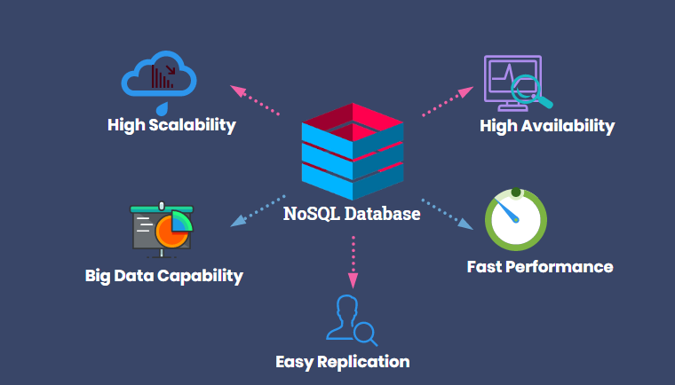

* + - *Tính linh hoạt cao*: sơ đồ linh hoạt giúp quá trình phát triển nhanh chóng, cũng đảm bảo ở khả năng lặp lại cao hơn rất nhiều. Chính mô hình dữ liệu có khả năng linh hoạt cao sẽ biến cơ sở dữ liệu NoSQL trở thành sự lựa chọn hoàn hảo cho những dữ liệu ở dạng không được tổ chức thành cấu trúc, hay có cấu trúc chưa thực sự hoàn chỉnh.
    - *Có khả năng thay đổi ở quy mô*: đặc trưng của NoSQL chính là việc được thiết kế với mục đích giúp tăng quy mô bằng cách dùng những cụm phần cứng đã được phân phối thay vì tăng ở quy mô thông qua việc bổ sung máy chủ mạnh mẽ, tốn kém nhiều chi phí.
    - *Sở hữu hiệu năng cao*: việc được tối ưu hóa theo các mô hình dữ liệu cụ thể, cũng như các mẫu truy cập giúp NoSQL có thể tăng hiệu năng cao hơn so với việc chúng ta cố gắng đạt được mức độ chức năng tương tự, nhờ vào cơ sở dữ liệu quan hệ.
    - *Thực sự thiết thực*: với NoSQL cung cấp những API và các kiểu dữ liệu thực sự thiết thực, được tiến hành xây dựng riêng cho từng mô hình dữ liệu tương ứng. Nó đem lại tính ứng dụng cao hơn rất nhiều trong quá trình sử dụng.

##### 2.2.4.1.2. Khái niệm MongoDB

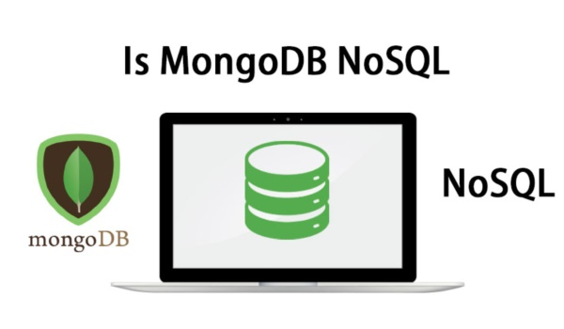

MongoDB là một cơ sở dữ liệu NoSQL, một dạng database hướng tài liệu. Chúng thường được sử dụng để lưu trữ dữ liệu khối lượng lớn. MongoDB không sử dụng cấu trúc dạng bảng như relational database. Thay vào đó, MongoDB sẽ lưu trữ dữ liệu dưới dạng Document JSON. Vì vậy, mỗi một collection sẽ các các kích cỡ và các document khác nhau. Bên cạnh đó, việc các dữ liệu được lưu trữ trong document kiểu JSON dẫn đến chúng được truy vấn rất nhanh.

MongoDB được ra đời bởi MongoDB Inc. (một công ty phần mềm của Mỹ). Công ty được thành lập lần đầu tiên vào năm 2007 với tên gọi 10gen. Nó cũng là một PaaS (Platform as a Service) tương tự như Windows Azure và Google App Engine, sau đó đã được chuyển thành nguồn mở từ năm 2009.

MongoDB đã trở thành một trong những NoSQL database nổi trội nhất lúc bấy giờ, được dùng làm backend cho rất nhiều website như eBay, SourceForge và The New York Times.

##### 2.2.4.1.3. Các feature của MongoDB

* **Hướng tài liệu:** Vì MongoDB là cơ sở dữ liệu kiểu NoSQL. Nó lưu trữ dữ liệu dưới dạng Document JSON nên mỗi một collection sẽ có các kích cỡ và các document khác nhau, linh hoạt trong việc lưu trữ dữ liệu, thích ứng với tình hình và yêu cầu thực tế của doanh nghiệp.
* **Các ad hoc query:** MongoDB hỗ trợ tìm kiếm bằng field, range query, regular expression và các phép tìm kiếm thông thường.
* **Indexing:** Các index có thể được tạo để cải thiện hiệu suất của các tìm kiếm trong MongoDB. Bất kỳ field nào trong MongoDB document đều có thể được index.
* **Replication:** “Nhân bản” là có một phiên bản giống hệt phiên bản đang tồn tại, đang sử dụng. Với cơ sở dữ liệu, nhu cầu lưu trữ lớn, đòi hỏi cơ sở dữ liệu toàn vẹn, không bị mất mát trước những sự cố ngoài ý muốn. Vì vậy, người ta nghĩ ra khái niệm “nhân bản”, nghĩa là tạo một phiên bản cơ sở dữ liệu giống hệt cơ sở dữ liệu đang tồn tại, và lưu trữ chúng ở một nơi khác, đề phòng có sự cố.
* **Aggregation:** Các Aggregation operation xử lý các bản ghi dữ liệu và trả về kết quả đã được tính toán. Các phép toán tập hợp nhóm các giá trị từ nhiều Document lại với nhau, và có thể thực hiện nhiều phép toán đa dạng trên dữ liệu đã được nhóm đó để trả về một kết quả duy nhất.
* **Lưu trữ file:** MongoDB được dùng như một hệ thống file tận dụng những function trên và hoạt động như một cách phân phối qua Sharding.
* **Cân bằng tải:** Bằng cách sử dụng Sharding, MongoDB chia tỷ lệ theo chiều ngang để người dùng chọn một Shard key, xác định các dữ liệu được phân phối trong collection. Nhìn chung, dữ liệu được chia thành các phạm vi và được phân phối đồng đều dựa trên các Shard key. Nó chạy trên nhiều máy chủ, cân bằng tải hoặc sao chép dữ liệu để giữ hệ thống luôn hoạt động trong trường hợp có lỗi về phần cứng.

##### 2.2.4.1.4. Một số thuật ngữ sử dụng trong MongoDB

* **2.2.1.4.1. ID:** Đây là trường bắt buộc trong mọi document của MongoDB. Trường _id đại diện cho một giá trị duy nhất trong document MongoDB. Trường _id giống như khóa chính của document. Nếu bạn tạo một document mới mà không có trường _id, MongoDB sẽ tự động tạo trường _id để đại diện cho document đó và nó là duy nhất trong cơ sở dữ liệu.
* **Collection:** Đây là một nhóm gồm nhiều document trong MongoDB. Tập hợp tương đương với một bảng được tạo trong bất kỳ RDMS nào khác như Oracle hoặc MS SQL. Collection chứa trong một cơ sở dữ liệu duy nhất.
* **Cursor:** Đây là một con trỏ đến tập kết quả của một truy vấn. Khách hàng có thể lặp lại qua một con trỏ để truy xuất kết quả.
* **Database:** Đây là vùng chứa cho các collection như RDMS, trong đó nó là vùng chứa cho các bảng. Mỗi database có một bộ tệp riêng trên hệ thống tệp. Một máy chủ MongoDB có thể lưu trữ nhiều database.
* **Document:** Bản ghi trong bộ sưu tập MongoDB về cơ bản được gọi là document. Document sẽ bao gồm tên trường và các giá trị.
* **Field:** Là một cặp tên-giá trị trong tài liệu. Một tài liệu có thể có không hoặc nhiều trường. Các trường tương tự như các cột trong cơ sở dữ liệu quan hệ.

Sơ đồ sau đây cho thấy một ví dụ về Field với các cặp giá trị Khóa. Ví dụ bên dưới, CustomerID và 11 là một trong những cặp giá trị khóa được xác định trong tài liệu.

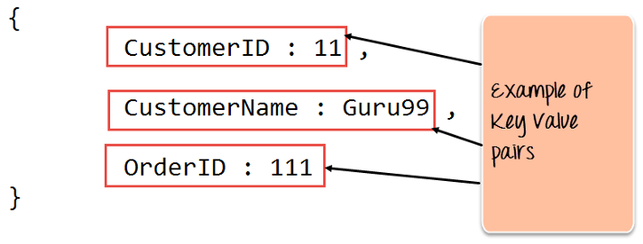

Ví dụ về Trường với các cặp giá trị Khóa

##### 2.2.4.1.5. Ưu điểm của MongoDB

- Đầu tiên có thể nhắc đến là tính linh hoạt lưu trữ dữ liệu theo các kích cỡ khác nhau. Do dữ liệu dưới dạng hướng tài liệu JSON nên bạn có thể chèn vào thoải mái bất cứ thông tin gì bạn muốn.

- Khác với RDBMS, dữ liệu ở đây không bị ràng buộc và không phải tuân theo khuôn khổ nhất định. Điều này giúp bạn tiết kiệm thời gian cho việc kiểm tra sự thỏa mãn về cấu trúc nếu muốn chèn, xóa, cập nhật hay thay đổi các dữ liệu trong bảng.

- MongoDB dễ dàng mở rộng hệ thống bằng cách thêm node vào cluster – cụm các node chứa dữ liệu giao tiếp với nhau.

- Tốc độ truy vấn nhanh hơn nhiều so với hệ quản trị cơ sở dữ liệu quan hệ RDBMS do dữ liệu truy vấn được cached lên bộ nhớ RAM để lượt truy vấn sau diễn ra nhanh hơn mà không cần đọc từ ổ cứng.

- Cuối cùng cũng là một ưu điểm về hiệu suất truy vấn của MongoDB. Trường dữ liệu “_id” luôn được tự động đánh chỉ mục để đạt hiệu suất cao nhất.

##### 2.2.4.1.6. Nhược điểm của MongoDB

- Dữ liệu trong MongoDB không bị ràng buộc như RDBMS. Nhưng người sử dụng lưu ý cẩn thận mọi thao tác để không xảy ra các kết quả ngoài ý muốn gây ảnh hưởng đến dữ liệu.

- Một nhược điểm lo ngại là bộ nhớ của thiết bị. Chương trình này thường tốn bộ nhớ do dữ liệu được lưu dưới dạng key-value. Trong khi các collection chỉ khác về value nên sẽ lặp lại key dẫn đến thừa dữ liệu.

- Thông thường, dữ liệu thay đổi từ RAM xuống ổ cứng phải qua 60 giây thì chương trình mới thực hiện hoàn tất. Đây là nguy cơ bị mất dữ liệu nếu bất ngờ xảy ra mất điện trong vòng 60 giây đó.

#### 2.2.4.2. **Node.js**

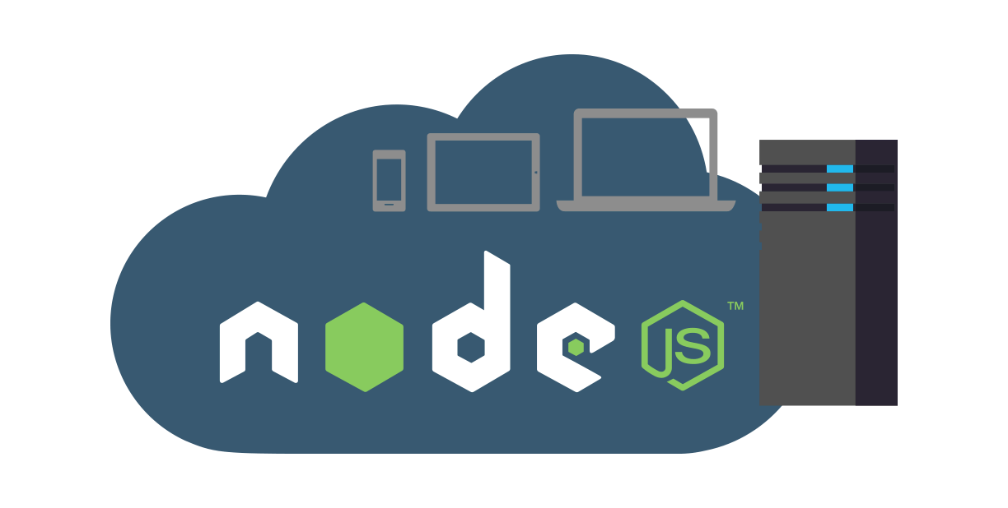

##### 2.2.4.2.1. Định nghĩa NodeJS

NodeJS là mã nguồn mở chạy trên môi trường V8 JavaScript runtime (một trình thông dịch [JavaScript](https://wiki.tino.org/html-css-javascript-la-gi/)chạy cực nhanh trên trình duyệt Chrome). NodeJS giúp các nhà phát triển xây dựng các ứng dụng web một cách đơn giản và dễ dàng mở rộng.

NodeJS có thể được dùng để xây dựng các loại ứng dụng khác nhau như các ứng dụng dòng lệnh, ứng dụng web, ứng dụng trò chuyện theo thời gian thực, máy chủ [REST API](https://wiki.tino.org/restful-api-la-gi/),.. Tuy nhiên, NodeJS thường được dùng chủ yếu để xây dựng các chương trình mạng như máy chủ web, tương tự như PHP, Java hoặc ASP.NET.

Vì đây là mã nguồn mở nên cho phép ta có thể sử dụng miễn phí và đồng thời được liên tục được chỉnh sửa, cải tiến bởi cộng đồng các nhà phát triển toàn cầu.

##### 2.2.4.2.2. Lịch sử ra đời của NodeJS

NodeJS xuất hiện lần đầu vào năm 2009 bởi Ryan Dahl. Phiên bản đầu tiên của NodeJS chỉ hỗ trợ hệ điều hành Linux và MacOS X. Ban đầu, việc phát triển và bảo trì được thực hiện bởi Dahl. Sau đó được Joyent, một công ty phần mềm và dịch vụ tài trợ.

Vào tháng 1 năm 2010, một trình quản lý của NodeJS đã được giới thiệu để giúp các lập trình viên dễ dàng xuất bản và chia sẻ mã nguồn của các gói NodeJS, đồng thời đơn giản hóa việc cài đặt, gỡ cài đặt và cập nhật các phiên bản.

Vào năm 2011, Microsoft và Joyent đã cùng nhau phát triển phiên bản [Windows](https://wiki.tino.org/he-dieu-hanh-windows-la-gi/) của NodeJS, mở rộng số lượng hệ điều hành mà công cụ này có thể hỗ trợ và cung cấp thêm nhiều lựa chọn cho các nhà phát triển

Nền tảng NodeJS đã được hợp nhất với JS Foundation vào năm 2019 để tạo thành OpenJS Foundation gồm những nền tảng giúp quản lý dự án phát triển mã nguồn mở, phân tán của NodeJS.

##### 2.2.4.2.3. Đặc điểm và ứng dụng của NodeJS

###### 2.2.4.2.3.1. Đặc điểm của NodeJS

* + - NodeJS không cần đợi API trả dữ liệu về, do đó mọi APIs nằm trong thư viện NodeJS đều không được đồng bộ.
    - Đây là một Platform chứ không phải là một Framework. Do đó, NodeJS cho phép bạn có thể xây dựng các website một cách độc lập và nhanh chóng hơn.
    - NodeJS có thể chạy trên đa nền tảng gồm: Window, MacOS, Linux.
    - NodeJS được xem là một máy chủ đơn luồng và không thể hỗ trợ đa luồng.
    - NodeJS không được xem là một ngôn ngữ lập trình, nên những người mới phải nắm chắc kiến thức lập trình căn bản như: các giao thức, Javascript,… mới có thể sử dụng NodeJS. Tuy nhiên, cộng đồng NodeJS thường rất lớn, sẵn sàng support cho bạn mọi lúc mọi nơi.
    - Phần core của NodeJS thường được biết bằng ngôn ngữ C++ nên nó hiệu năng và tốc độ xử lý tương đối cao. Nhờ vậy, hầu hết các ứng dụng NodeJS đều có khả năng đáp ứng được thời gian thực chạy trên đa nền tảng, đa thiết bị,…

###### 2.2.4.2.3.2. Những ứng dụng của NodeJS trong lập trình web

* + - NodeJS có thể tạo, mở, đọc, ghi, xóa và đóng các tệp ngay khi đang truy cập trên máy chủ.
    - Xây dựng nội dung cho các trang web động.
    - Thực hiện thu thập dữ liệu theo yêu cầu cụ thể.
    - Thực hiện truy vấn, sửa, xóa, thêm các dữ liệu trong các hệ quản trị cơ sở như: Microsoft SQL Server, [MySQL](https://wiki.tino.org/mysql-la-gi/), [MongoDB](https://wiki.tino.org/mongodb-la-gi/), PostgreSQL.

##### 2.2.4.2.4. Điểm mạnh và hạn chế của NodeJS

###### 2.2.4.2.4.1. **Điểm mạnh**

* + - IO hướng sự kiện không đồng bộ giúp xử lý nhiều yêu cầu đồng thời.
    - Đáp ứng được những yêu cầu về thời gian thực.
    - Có tốc độ cực rất nhanh, đáp ứng được nhu cầu sử dụng của khách truy cập ‘khổng lồ’ trong thời gian ngắn.
    - Sử dụng JavaScript, một ngôn ngữ lập trình rất dễ học.
    - Chia sẻ cùng một đoạn mã với cả phía máy chủ và máy khách.
    - Npm và các module rất mạnh mẽ và vẫn đang tiếp tục phát triển.
    - Có một cộng đồng lớn mạnh, có nhiều mã được chia sẻ qua github
    - Tương thích với nhiều thiết bị, nhiều hệ điều hành như MacOS, Window, Linux,…

###### 2.2.4.2.4.2. **Hạn chế**

* + - NodeJS không cung cấp khả năng mở rộng và không thể tận dụng lợi thế của nhiều lõi thường có trong phần cứng cấp máy chủ ngày nay.
    - Thao tác với cơ sở dữ liệu quan hệ là một khó khăn nếu bạn đang sử dụng NodeJS
    - Mỗi lần sử dụng lệnh gọi lại sẽ kết thúc với rất nhiều lệnh gọi lại lồng vào nhau.
    - Nếu không hiểu rõ về JavaScript, bạn sẽ gặp khó khăn với NodeJS
    - NodeJS không phù hợp với các tác vụ đòi hỏi nhiều CPU mà chỉ phù hợp với những I/O như máy chủ web.
    - Nếu bạn có một web hosting dùng chung, sẽ rất khó khăn nếu bạn tải lên một ứng dụng NodeJS. VPS và Dedicated server là một sự lựa chọn tốt hơn nhiều.

#### 2.2.4.3. **ReactJS**

##### 2.2.4.3.1. **Giới thiệu về** *React JS*



**React** được phát triển bởi mạng xã hội Facebook và ra mắt vào năm 2013 với tư cách là**thư viện JavaScrip** có mã nguồn mở. Nó là giải pháp nhanh chóng, đơn giản và hữu hiệu để xây dựng UI.

Với thư viện JavaScrip này, lập trình viên có thể nhập liệu bằng phương pháp mới và render website nhanh chóng và dễ dàng. Tốc độ phản hồi của React được đánh giá rất cao. Hiện nay, nó được sử dụng rộng rãi bởi hơn 1300 nhà phát triển và hơn 94000 website.

Với nguyên tắc tập trung vào các phần riêng lẻ, React cho phép lập trình viên ‘phá vỡ’, chia cắt các **giao diện UI** phức tạp thành nhiều phần nhỏ đơn giản. Điều này tạo điều kiện tối đa cho phát triển, mở rộng web.

##### 2.2.4.3.2. Cách thức hoạt động của React.

React hoạt động dựa trên sự kết hợp giữa  HTML và [JavaScrip](https://bizfly.vn/techblog/java-la-gi.html), ta có thể chèn hoặc viết code vào thẳng HTML bằng JavaScrip với giải pháp này.

Hầu hết các phần trong React đều được viết bởi JSX (JavaScript XML) để giúp việc tạo React components dễ dàng hơn. Trong React, bạn có thể:

* Tạo đại diện cho DOM bằng hàm Element. Cú pháp HTML của code trong trường hợp này khá tương tự XML components, chỉ khác biệt ở chỗ bạn không dùng DOM class truyền thống mà sử dụng className.
* Là sự kết hợp giữa HTML và JavaScrip, bạn cần lưu ý một vài vấn đề về thẻ HTML sau khi dùng React:
* là Số đếm dùng để hiển thị biểu thức số tương ứng với giá trị của nó.
* GameScores là đối tượng có hai cặp prop
* là một khối XML đã được render tại trang.
* scores={GameScores}}: Là thuộc tính điểm được nhận các giá trị từ GameScores, và được xác định sẵn.

*Lưu ý: JSX có tên thẻ, các phần con và thuộc tính. Các thuộc tính đại diện cho chuỗi nằm trong dấu ngoặc kép; các biểu thức và những giá trị số nằm trong ngoặc nhọn.*

##### 2.2.4.3.3. Lợi ích khi sử dụng React

React mang lại rất nhiều lợi ích cho người dùng khi phát triển,**xây dựng giao diện người dùng** (UI).

* **Dễ sử dụng**: React hoạt động dựa trên cơ chế kết hợp giữa HTML và JavaScrip, bởi vậy mà nó khá đơn giản và dễ dùng với những ai đã nắm vững kiến thức về JavaScrip. Bên cạnh đó, bạn có thể thêm code vào hàm render một cách dễ dàng mà không cần nối chuỗi.
* **Hiệu suất cao với DOM ảo:** React có khả năng cập nhật quá trình DOM và tự tạo cho bản thân các virtual DOM, sau đó host chúng vào bộ nhớ. Hoạt động này thúc đẩy việc tự động cập nhật tự động của virtual ngay khi DOM thực thế có thay đổi, giúp tốc độ của các ứng dụng không bị gián đoạn.
* **Hỗ trợ Reusable Component có trong Java:** React mang lại khả năng tái sử dụng các components đã phát triển thành những ứng dụng khác với chức năng không đổi.
* Viết component đơn giản, dễ dàng hơn với JSX. Bên cạnh đo, phần mở rộng còn giúp cho render có nhiều lựa chọn hơn.
* **Thân thiện với SEO**: Yếu tố này giúp React gặt hái rất nhiều thành công bởi hầu hết các công cụ khác đều không hỗ trợ SEO tốt như nó. React mang lại khả năng tạo giao diện UI có khả năng truy cập vào mọi công cụ tìm kiếm. Bên cạnh đó, tốc độ cũng là ưu thế rất lớn của React trong việc cải thiện SEO.

#### 2.2.4.4. **ExpressJS**

##### 2.2.4.4.1. Giới thiệu

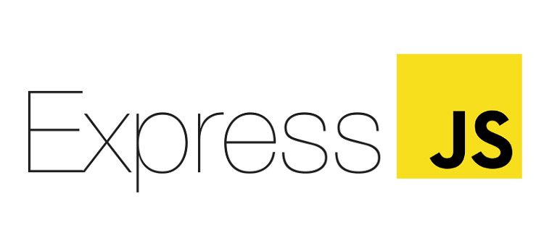

Expressjs hay còn được viết là Express js, Express.js. Đây là một framework mã nguồn mở miễn phí cho Node.js. Express.js được sử dụng trong thiết kế và xây dựng các ứng dụng web một cách đơn giản và nhanh chóng.

Vì Express js chỉ yêu cầu ngôn ngữ lập trình Javascript nên việc xây dựng các ứng dụng web và API trở nên đơn giản hơn với các lập trình viên và nhà phát triển. Expressjs cũng là một khuôn khổ của Node.js do đó hầu hết các mã code đã được viết sẵn cho các lập trình viên có thể làm việc.

Nhờ có Expressjs mà các nhà lập trình có thể dễ dàng tạo các ứng dụng 1 web, nhiều web hoặc kết hợp. Do có dung lượng khá nhẹ, Expressjs giúp cho việc tổ chức các ứng dụng web thành một kiến trúc MVC có tổ chức hơn. Để có thể sử dụng được mã nguồn này, chúng ta cần phải biết về Javascript và HTML.

Expressjs cũng là một phần của công nghệ giúp quản lý các ứng dụng web một cách dễ dàng hơn hay còn được gọi là ngăn xếp phần mềm MEAN.Nhờ có thư viện Javascript của Express js đã giúp cho các nhà lập trình xây dựng nên các ứng dụng web hiệu quả và nhanh chóng hơn. Expressjs cũng được sử dụng để nâng cao các chức năng của Node.js.

Trên thực tế, nếu không sử dụng Express.js, bạn sẽ phải thực hiện rất nhiều bước lập trình phức tạp để xây dựng nên một [API](https://itnavi.com.vn/blog/api-la-gi/) hiệu quả. Express js đã giúp cho việc lập trình trong Node.js trở nên dễ dàng hơn và có nhiều tính năng mới bổ sung.

##### 2.2.4.4.2. Những tính năng của Expressjs

* Phát triển máy chủ nhanh chóng: Expressjs cung cấp nhiều tính năng dưới dạng các hàm để dễ dàng sử dụng ở bất kỳ đâu trong chương trình. Điều này đã loại bỏ nhu cầu viết mã từ đó tiết kiệm được thời gian.
* Phần mềm trung gian Middleware: Đây là phần mềm trung gian có quyền truy cập vào cơ sở dữ liệu, yêu cầu của khách hàng và những phần mềm trung gian khác. Phần mềm Middleware này chịu trách nhiệm chính cho việc tổ chức có hệ thống các chức năng của Express.js.
* Định tuyến - Routing: Express js cung cấp cơ chế định tuyến giúp duy trì trạng thái của website với sự trợ giúp của URL.
* Tạo mẫu - Templating: Các công cụ tạo khuôn mẫu được Express.js cung cấp cho phép các nhà xây dựng nội dung động trên các website bằng cách tạo dựng các mẫu HTML ở phía máy chủ.
* Gỡ lỗi - Debugging: Để phát triển thành công các ứng dụng web không thể thiết đi việc gỡ lỗi. Giờ đây với Expressjs việc gỡ lỗi đã trở nên dễ dàng hơn nhờ khả năng xác định chính xác các phần ứng dụng web có lỗi.

### 2.2.5. Các công nghệ để xây dựng trang web

#### 2.2.5.1. **NGINX**

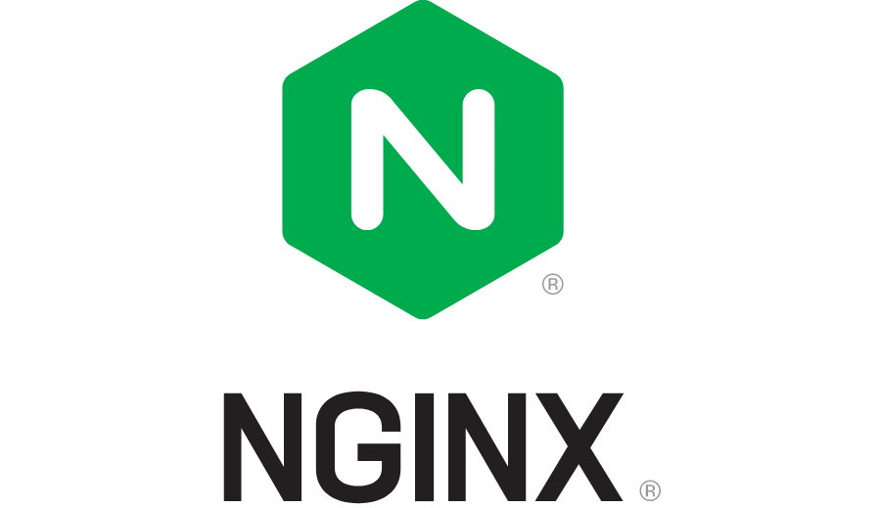

NGINX là một phần mềm web server mã nguồn mở, sử dụng kiến trúc hướng sự kiện (event-driven), bất đồng bộ (asynchronous). Mục tiêu ban đầu để phục vụ HTTP cache nhưng sau được áp dụng vào reverse proxy, HTTP load balancer và các giao thức truyền mail như IMAP4, POP3, và SMTP.

NGINX chính thức ra đời vào tháng 10/2014. Đây là phần mềm giúp server có tốc độ và khả năng mở rộng lớn nhất, đồng thời, xử lý và thao tác trên hàng nghìn kết nối cùng lúc. Do đó, rất nhiều “ông lớn” công nghệ hiện nay đều lựa chọn NGINX như Google, Adobe, Netflix, WordPress…

Về cơ bản, NGINX cũng hoạt động tương tự như các web server khác. Khi mở một trang web, trình duyệt sẽ liên hệ với server chứa website đó. Server sẽ tìm kiếm đúng file yêu cầu của website và gửi về cho bạn. Đây là một trình tự xử lý dữ liệu single – thread, nghĩa là các bước được thực hiện theo một trình tự duy nhất. Mỗi yêu cầu sẽ được tạo một thread riêng.

Tuy nhiên, NGINX hoạt động theo kiến trúc bất đồng bộ (asynchronous) hướng sự kiện (event driven). Nó cho phép các threads tương đồng được quản lý trong một tiến process. Mỗi process hoạt động sẽ bao gồm các thực thể nhỏ hơn, gọi là worker connections dùng để xử lý tất cả threads.

Worker connections sẽ gửi các yêu cầu cho worker process, worker process sẽ gửi nó tới master process, và master process sẽ trả lời các yêu cầu đó. Đó là lý do vì sao một worker connection có thể xử lý đến 1024 yêu cầu tương tự nhau. Nhờ vậy, NGINX có thể xử lý hàng ngàn yêu cầu khác nhau cùng một lúc.

#### 2.2.5.2. **PM2**

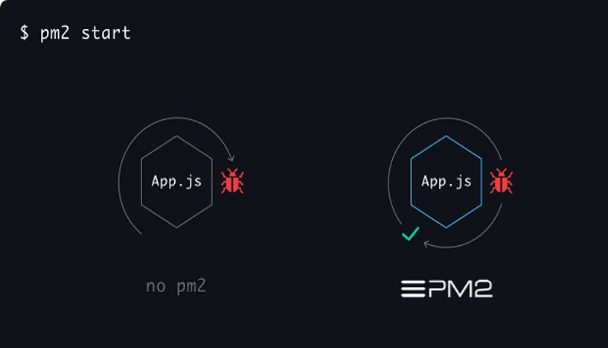

PM2 là một trình quản lý các process (tiến trình) dành cho các ứng dụng Nodejs. Nó được viết bằng chính Nodejs và Shell. PM2 cũng được tích hợp bộ cân bằng tải (load balancer).

##### 2.2.5.2.1. Tính năng chính của PM2:

* + - Quản lý các process, bao gồm tự động restart app khi bị chết hoặc reboot hệ thống.
    - Giám sát ứng dụng.
    - Khai báo cấu hình qua JSON file.
    - Quản lý log.
    - Cluster mode.
    - Chạy các kịch bản lệnh cho hệ thống.
    - Seamless updates.
    - Cho phép tích hợp các module cho hệ thốngo các process của server còn sống và reload/restart với zero downtime.

#### 2.2.5.3. NAT port

##### 2.2.5.3.1. **NAT**

Như chúng ta biết, trong hệ thống mạng máy tính thì quá trình chuyển đổi địa chỉ mạng (Network Address Translation - NAT) là công việc liên quan tới việc ghi lại các địa chỉ nguồn gốc/điểm tới của các gói dữ liệu vận chuyển qua Router/Firewall ta gọi là NAT.

##### 2.2.5.3.2. Port forwarding

Port forwarding là quá trình chuyển một port cụ thể trong hệ thống mạng cục bộ LAN từ một client/terminal/node qua một client/terminal/node của một network khác, điều này sẽ cho phép clients/terminals/nodes bên ngoài có thể truy cập vào clients/terminals/nodes trong mạng LAN bằng cách sử dụng port đó từ bên ngoài qua Router/Modem/Firewall đã mở chức năng NAT.

##### 2.2.5.3.3. **Port**

Khi chúng ta kết nối vào Internet thì có rất nhiều đường vận chuyển dữ liệu khác nhau được sử dụng, máy vi tính sẽ âm thầm điều hành một cách chính xác các công việc vận chuyển đó thông qua rất nhiều port khác nhau. VD: Giao thức MSN hay dùng các port: 6891-6900, Giao thức HTTP thì hay dùng port 80...

##### 2.2.5.3.4. ADSL Router/DSL Router

Chúng ta cần lưu ý là các DSL/ADSL Router sẽ phân máy tính chúng ta ra làm 2 vòng:

- Vòng 1 thì là Private LAN, các máy tính trong Private LAN này thì gọi là các Local IP, Private IP. Các Private IP này nếu được modem cấp phát tự động thông qua chức năng DHCP thì gọi là IP động, khi ta Forward port thì cần điền vào một IP cố định còn gọi là IP tĩnh.

- Vòng 2 là WAN (Wide Area Network), tại đây thì các IP được nhà cung cấp dịch vụ như FPT, Viettel, VDC, Netnam cung cấp cho ta để kết nối ta ra Internet. Tuỳ theo gói dịch vụ ta sẽ có IP tĩnh (cố định) hay IP động (thay đổi mỗi khi tắt modem).

Các router này sẽ chịu trách nhiệm trong việc điều khiển lưu lượng dữ liệu tới các máy tính khác nhau connect vào, nó cũng sử dụng chức năng Port forward để điều khiển các gói dữ liệu tới các máy tính khác nhau thông qua các port. Các router này thường tích hợp thêm Firewall để ngăn chặn các cuộc gọi (luồng truy cập) in/out ngoài luồng không khai báo vì vậy khi chúng ta làm công việc Port forward chính là ta khai báo luồng truy cập để các gói dữ liệu không bị chặn lại khi download/upload torrent.

# CHƯƠNG 3: THIẾT KẾ VÀ THỰC HIỆN PHẦN CỨNG

## 3.1. Yêu cầu

Thiết kế và thực hiện hệ thống cung cấp chất dinh dưỡng và dàn thủy canh quy mô nhỏ để kiểm chứng hệ thống.

### 3.1.1. Đối với hệ thống cung cấp dinh dưỡng

* Hoạt động với điện áp 1 pha 220V
* Đầu vào thiết bị có các cổng cảm biến: Cảm biến TDS, cảm biến PH, cảm biến nhiệt độ, cảm biến mực nước thấp và cảm biến mực nước cao.
* Đầu ra thiết bị điều khiển 4 bơm định lượng 12VDC/5W cung cấp chất dinh dưỡng và điều khiển 1 bơm 220VAC/15W để cấp nước cho thùng chứa.
* Giao diện người dùng cho phép theo dõi các thông số cảm biến: TDS, PH, nhiệt độ tức thời. Đồng thời cho phép cài đặt thông số cho hệ thống.
* Có đèn báo trạng thái thiết bị: Trạng thái kết nối internet, MQTT broker, trạng thái cập nhật firmware OTA,…
* Có cổng kết nối thẻ nhớ SD card để lưu thông tin của thiết bị trong trường hợp mất kết nối internet.

### 3.1.1. Đối với dàn thủy canh

* Thiết kế tho dạng “thủy canh hồi lưu”, nước được pha chất dinh dưỡng sẽ được máy bơm bơm lên từ một thùng chứa, đi qua hệ thống ống để cây trồng hấp thụ và cuối cũng sẽ trở lại thùng chứa.
* Quy mô tầm 10 - 20 cây, khoảng cách các cây đủ lớn để cây phát triển tốt.
* Dễ dàng lắp đặt, thay thế, sửa chữa.

## 3.2. Phân tích

### 3.2.1. Đối với hệ thống cung cấp dinh dưỡng

* Ở phía thiết bị, cần chọn vi xử lý có tích hợp module WiFi hoặc ethenet để có thể kết nối và gửi dữ liệu tới server. Đồng thời vi xử lý cũng cần đủ mạnh và có đủ ngoại vị cần thiết (UART, SPI, I2C,…) để có thể xử lý nhiều tác vụ cùng lúc (ưu tiên chọn vi xử lý có hỗ trợ hệ điều hành thời gian thực (RTOS) để đơn giản quá trình lập trình cho hệ thống).
* Lựa chọn cảm biến nhiệt độ có khả năng chống nước để phù hợp với điều kiện làm việc của cảm biến (được nhúng trong dung dịch), đồng thời có thể giao tiếp trực tiếp với vi điều khiển mà không cần module trung gian.
* Cần lựa chọn một máy tính nhúng để chạy sever và database, yêu cầu nhỏ gọn, đáp ứng đủ nhu cầu thử nghiệm (khoảng dưới 10 users), có thể làm việc liên tục 24/24.
* Mạch điều khiển các bơm cấp chất dinh dưỡng cũng như bơm cấp nước cần đơn giản, cách ly giữa phần điều khiển và phần động lực.

### 3.2.1. Đối với dàn thủy canh

* Chọn vật liệu làm khung bằng nhựa để giảm giá thành, phù hợp với mô hình thử nghiệm.
* Thùng được dung dịch thủy canh có dung tích đủ cho từ 10- 20 cây rau, cần có 1 ngăn nhỏ để chứa cảm biến lấy mẫu. Chọn bơm nước cho dàn phù hợp với dung tích của thùng.
* Dàn thủy canh có thể tháo lắp dễ dàng, thuận lợi cho việc di chuyển.

## 3.3. Thực hiện

Sơ đồ khối tổng quát của hệ thống:

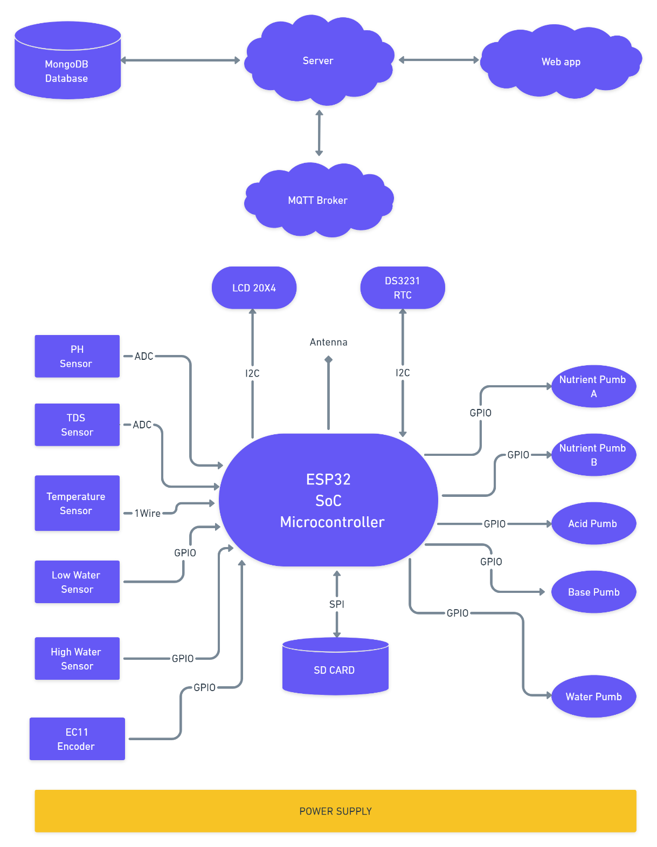

Hình: Sơ đồ khối của hệ thống

Phía thiết bị:

* Sử dụng vi điều khiển ESP32 có tích hợp module WiFi làm bộ xử lý trung tâm. Vi điều khiển sẽ đọc các tín hiệu cảm biến TDS, PH và nhiệt độ của dung dịch. Giá trị đọc được sẽ được hiển thị lên màn hình LCD 20x4.
* Sử dụng 4 bơm định lượng 12VDC/5W, trong đó 2 bơm để cung cấp 2 loại chất dinh dưỡng cho dung dịch, 2 bơm còn lại có nhiệm vụ cân bằng độ PH của dung dịch.
* Sử dụng 1 bơm 220VAC/15W để cấp nước cho thùng chứa, được điều khiển bằng vi xử lí trung tâm thông qua tín hiệu của 2 cảm biến mực nước.
* Sử dụng núm xoay encoder EC11 và LCD cho phép điều khiển hệ thống trực tiếp.

Phía máy chủ:

* Sử dụng máy tính nhúng Raspberry Pi 4 để thực thi sever cũng như database. Sever sẽ kết nối với MQTT broker (ngoinhaiot.com) để trao đổi dữ liệu với thiết bị phía dưới, đồng thời sẽ cho phép người dùng truy cập và điều khiển hệ thống thông qua ứng dụng web.

### 3.3.1. Khối nguồn

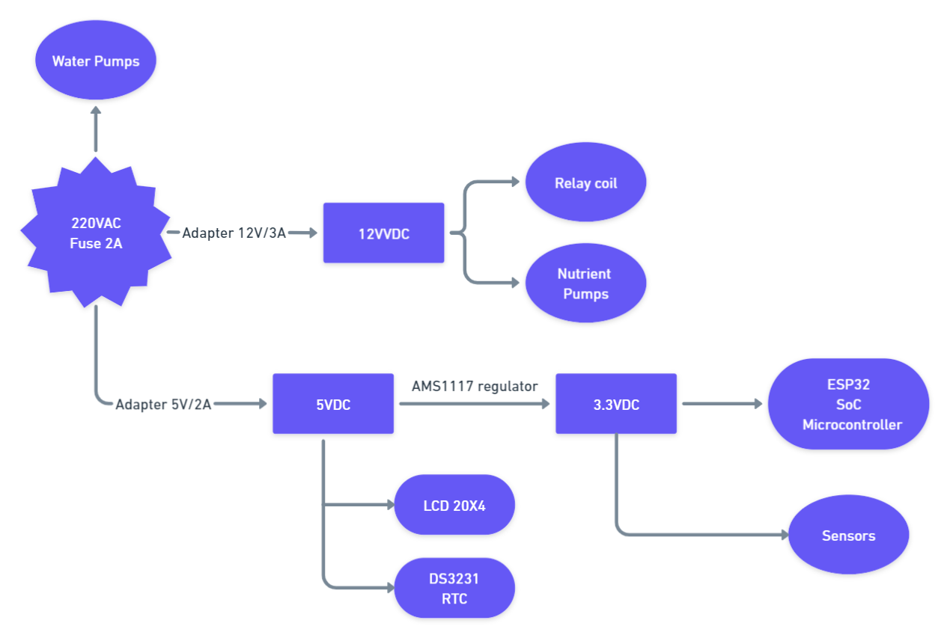

Hình: Sơ đồ khối nguồn

Hệ thống sử dụng 3 mức nguồn, bao gồm:

* 5VDC: Cấp cho LCD 20x4, IC RTC DS3231.
* 3V3DC: Cấp cho vi điều khiển và các cảm biến.
* 12VDC: Cấp cho 4 bơm chất dinh dưỡng và cuộn hút của relay bơm nước.
* 220VAC: Cấp cho 2 bơm nước.

Mạch nguồn bao gồm 1 adapter 5V2A, 1 adapter 12V3A, trong đó nguồn 5V2A được cấp cho LCD, DS3231 và được hạ áp xuống 3V3 bằng IC AMS1117 cấp cho vi điều khiển và các cảm biến. Nguồn 12V3a cấp cho 4 bơm chất dinh dưỡng và cuộn hút của relay bơm nước.

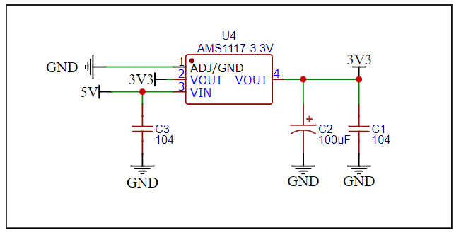

Hình: Khối nguồn hạ áp 5V sang 3V3

### 3.3.1. Khối xử lý trung tâm

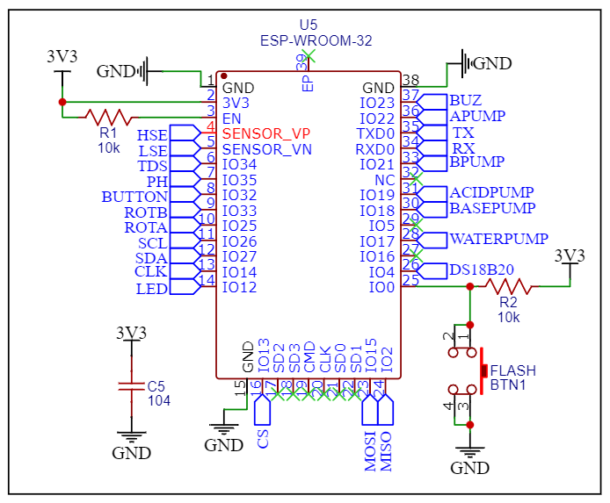

Hình: Khối xử lý trung tâm

Vi điều khiển ESP32 được cấp nguồn 3V3 thông qua khối nguồn, tụ decoupling C5 giúp chặn các xung nhiễu từ nguồn gây treo chip. Các ngoại vi được kết nối như hình. Nút nhấn BTN1 cho phép vi điều khiển vào chế độ Flash để nạp chương trình.

### 3.3.1. Khối cảm biến PH

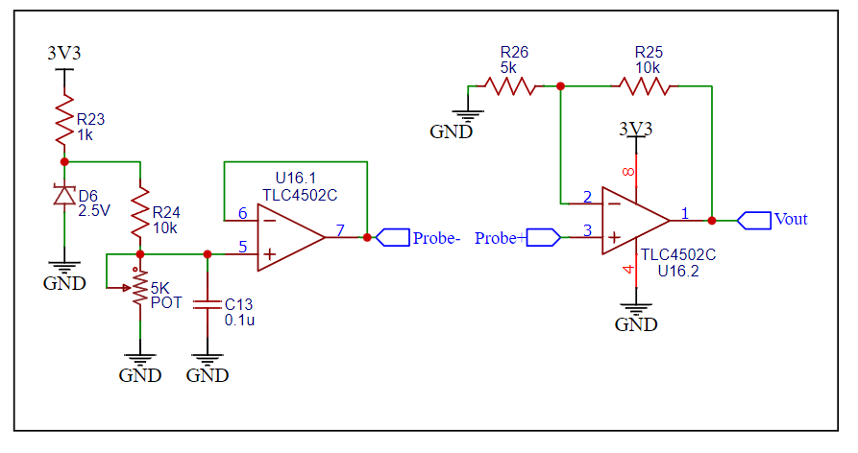

Hình: Khối cảm biến PH

* Cấu tạo: Gồm 2 high impedance Opamps (Opamps có trở kháng đầu vào cực cao) được tích hợp trong IC TLC4502, một đầu dò cảm biến PH và một số linh kiện khác.
* Hoạt động: Như đã trình bày trong phần lý thuyết, mạch cảm biến PH sẽ tạo một điện áp chuẩn (khoảng 0.5V) ở chân Probe-, chân Probe+ được kết nối với mạch khuếch đạo không đảo với hệ số khuếch đại là 3. Điện áp ngõ ra được đưa vào bộ ADC của vi điều khiển trung tâm, xử lý và cho ra kết quả PH.

### 3.3.2. Khối cảm biến TDS



Hình: Khối cảm biến TDS

* Cấu tạo: Mạch bao gồm 6 khối nhỏ: Khối tạo xung (1), khối khuếch đại (2), khối chỉnh lưu chính xác (3), khối lọc (4), khối nguồn (5) và đầu dò cảm biến (6).
* Hoạt động (đã trình bày trong phần lý thuyết):
* Khối (1) tạo xung vuông có tần số khoảng 1.7Khz (tần số được quyết định bởi giá trị C4 và R5), được khuếch đại thông qua Opamp U2A với hệ số khuếch đại
* Điện áp ra của U2A được đưa đến U2C qua đầu dò cảm biến (đóng vai trò như một điện trở, giá trị điện trở cao thấp sẽ quyết định hệ số khuếch đại, từ đó quyết định đến điện áp ngõ ra U2C).
* Điện áp ra của khối (2) được đưa tới khối (3) để chỉnh lưu và khối (4) để lọc, điện áp ngõ ra được lấy qua J4 đưa về vi điều khiển để xử lý.
* Khối nguồn (5) có nhiệm vụ tạo ra điện áp $±3V$ để nuôi cho mạch, LED D1 dùng để báo nguồn.

### 3.3.2. Khối cảm biến mực chất lỏng

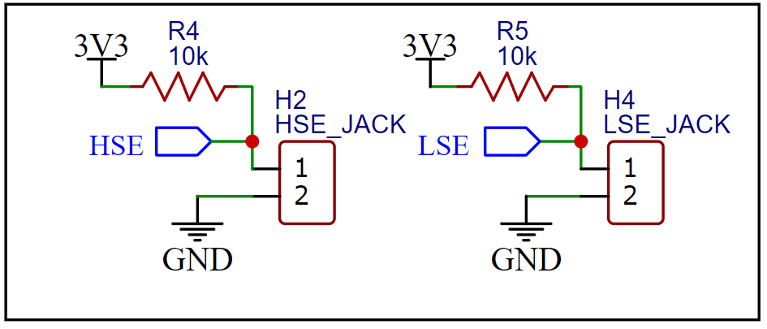

Hình: Khối cảm biến mực chất lỏng

Sử dụng 2 cảm biến mực chất lỏng để điều khiển bơm nước bổ sung vào thùng dung dịch thủy canh khi nước cạn và ngắt bơm khi nước đầy.

### 3.3.1. Khối thời gian thực RTC DS3231

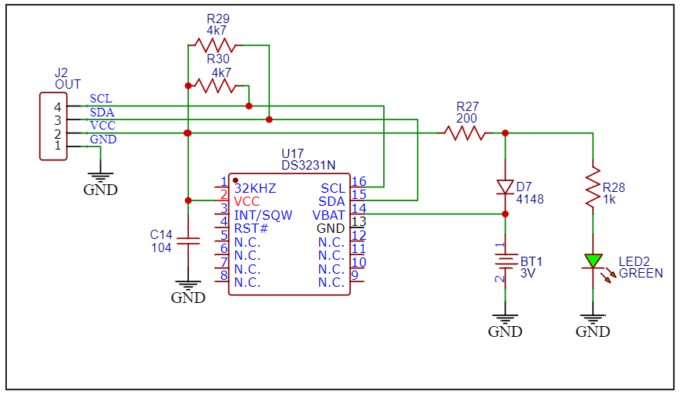

Hình: Khối RTC DS3231

* Cấu tạo: Gồm IC DS3231, pin CMOS CR2032 và một số linh kiện khác
* Hoạt động: Khối RTC có nhiệm vụ cung cấp thời gian thực cho hệ thống, giao tiếp với vi điều khiển thông gia thao thức I2C gồm 2 dây SCL (clock) và SDA (data). Trên 2 dây này có 2 điện trở 4k7 kéo lên nguồn để tạo mức 1 khi đường truyền rảnh rỗi. Pin CMOS 3V IC vẫn hoạt động trong trường hợp mất điện.

### 3.3.1. Khối âm thanh thông báo

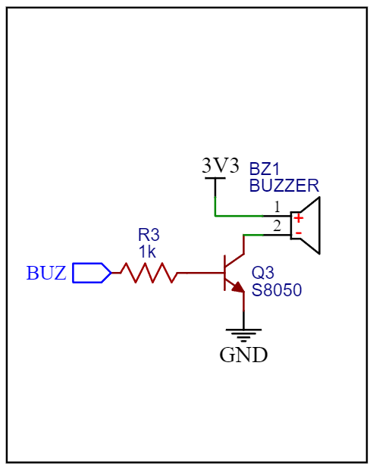

Hình: Khối âm thanh thông báo

Hoạt động: Sử dụng một còi buzzer được điều khiển thông qua transistor Q3 để tạo ra các âm thanh thông báo cho hệ thống.

### 3.3.1. Khối thẻ nhớ SD card

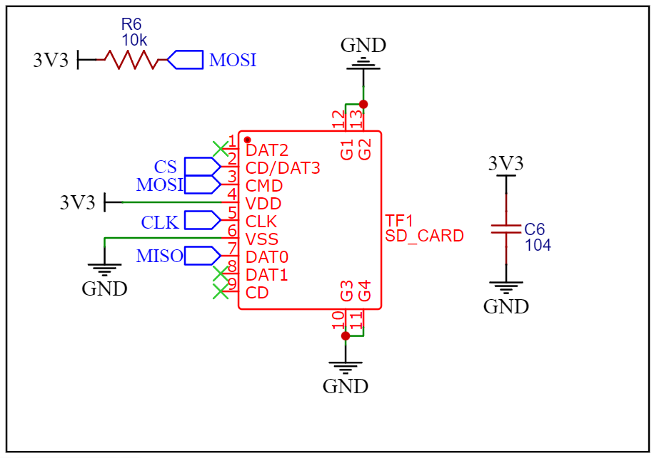

Hình: Khối thẻ nhớ SD card

Hoạt động: Thẻ nhớ SD card được giao tiếp với vi điều khiển qua giao thức SPI (4 chân tín hiệu: CS (Chip Select), MOSI (Master Out Slave In), MISO (Master In Slave Out), và CLK (clock)). Tụ decoupling C5 giúp mạch hoạt động ổn định tránh các xung nhiễu. Điện trở R6 kéo chân MOSI lên nguồn tạo mức cao khi đường truyền rảnh.

### 3.3.1. Khối LCD 20x4 I2C

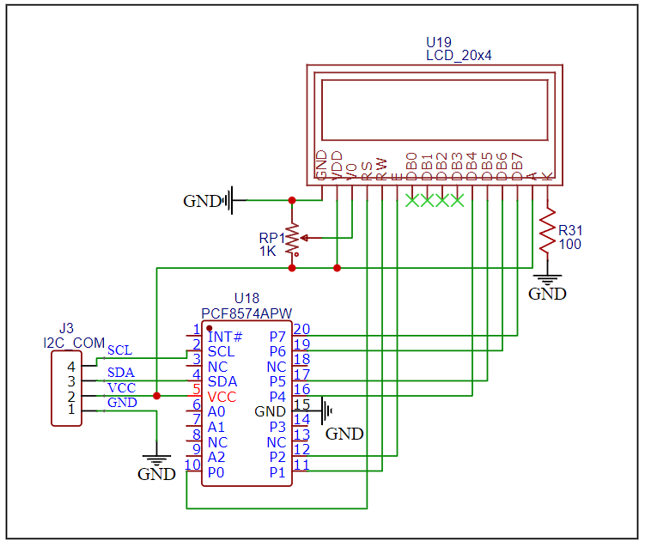

Hình: Khối LCD 20x4 I2C

Hoạt động: IC PCF8574A giúp chuyển đổi giao tiếp 4bits của LCD thành giao tiếp I2C giúp giảm số IO cần kết nối với vi điều khiển.

### 3.3.1. Khối điều khiển bơm chất dinh dưỡng

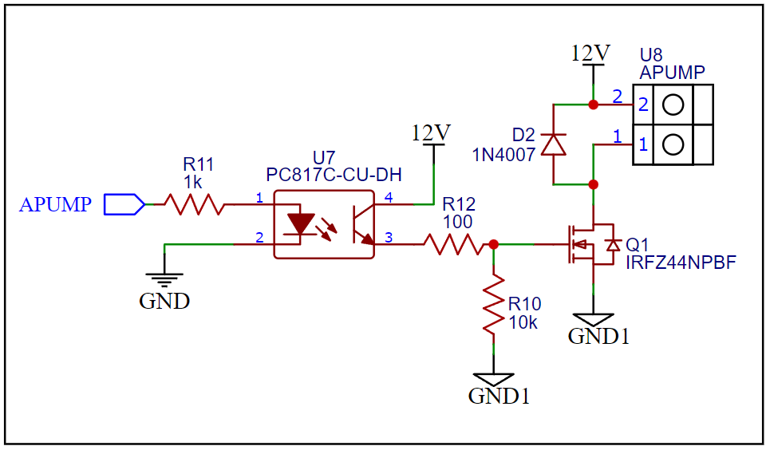

Hình: Khối điều khiển bơm chất dinh dưỡng A

* Cấu tạo: Khối điều khiển bơm chất dinh dưỡng bao gồm 4 khối, có nhiệm vụ điều khiển 4 bơm chất dinh dưỡng, mỗi khối có cấu tạo như hình trên: Opto U7, Mosfet Q1 , điện trở, diode.
* Hoạt động: Khi có tín hiệu mức cao từ vi điều khiển, LED phát quang trong opto phát sáng làm cho transistor bên trong dẫn nguồn 12V vào kích cực G của mosfet, tạo điện áp $V_{GS}$ kích mosfet dẫn làm bơm hoạt động. Khi tín hiệu từ vi điều khiển là mức thấp, opto không dẫn, cực G được nối GND thông qua điện trở R10, mosfet khóa làm ơm ngừng hoạt đông. Diode D2 giúp dập các xung ngược tạo ra bởi động cơ để bảo vệ mosfet.

### 3.3.1. Khối điều khiển bơm nước

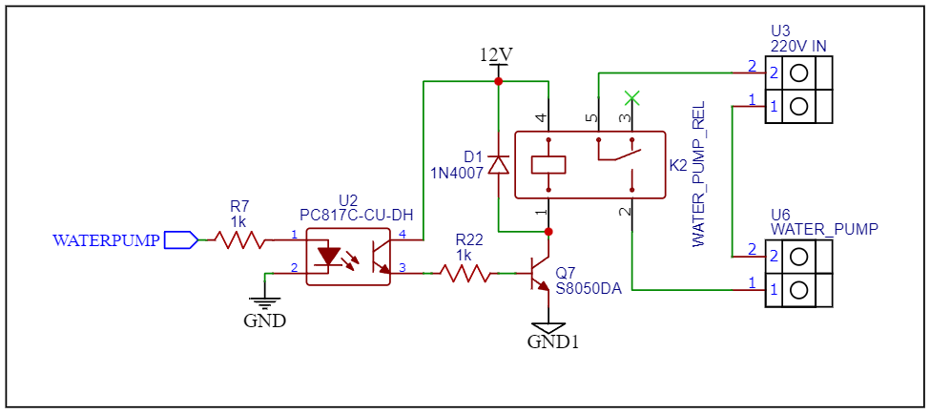

Hình: Khối điều khiển bơm nước

* Cấu tạo: Gồm opto U2, relay K2, transistor Q7, điện trở và diode.
* Hoạt động: Khi tín hiệu vi điều khiển cấp ra mức cao, LED phát quang trong opto phát sáng làm cho transistor bên trong dẫn nguồn 12V vào kích cực B của transistor Q7, tạo dòng chảy BE. Transistor dẫn cấp điện cho cuộn hút relay làm relay đóng, cấp điện cho bơm hoạt động. Khi vi điều khiển xuất ra mức 0, transistor ngưng dẫn làm nhả relay ngắt điện, bơm ngừng hoạt động.

### 3.3.1. Dàn thủy canh

* Sử dụng ống PVC để làm hệ thống dẫn nước và khung cho dàn thủy canh.
* Sử dụng 2 thùng chứa: Thùng chính có dung tích 30l chứa dung dịch thủy canh (dung dịch đã có pha chất dinh dưỡng), thùng phụ có dung tích 15l chứa nước để bổ sung cho thùng chính khi cần.
* Sử dụng một bơm 220VAC/18W để bơm dung dịch thủy canh lên dàn, dung dịch sẽ chảy qua các ống, được cây hấp thụ và cuối cùng trở về lại thùng chứa.

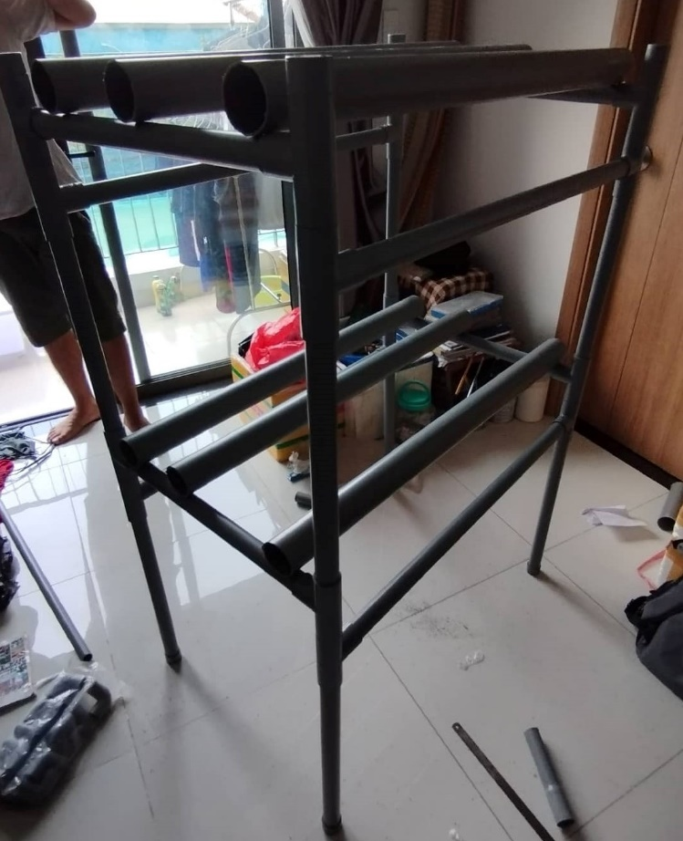

Hình: Khung dàn thủy canh

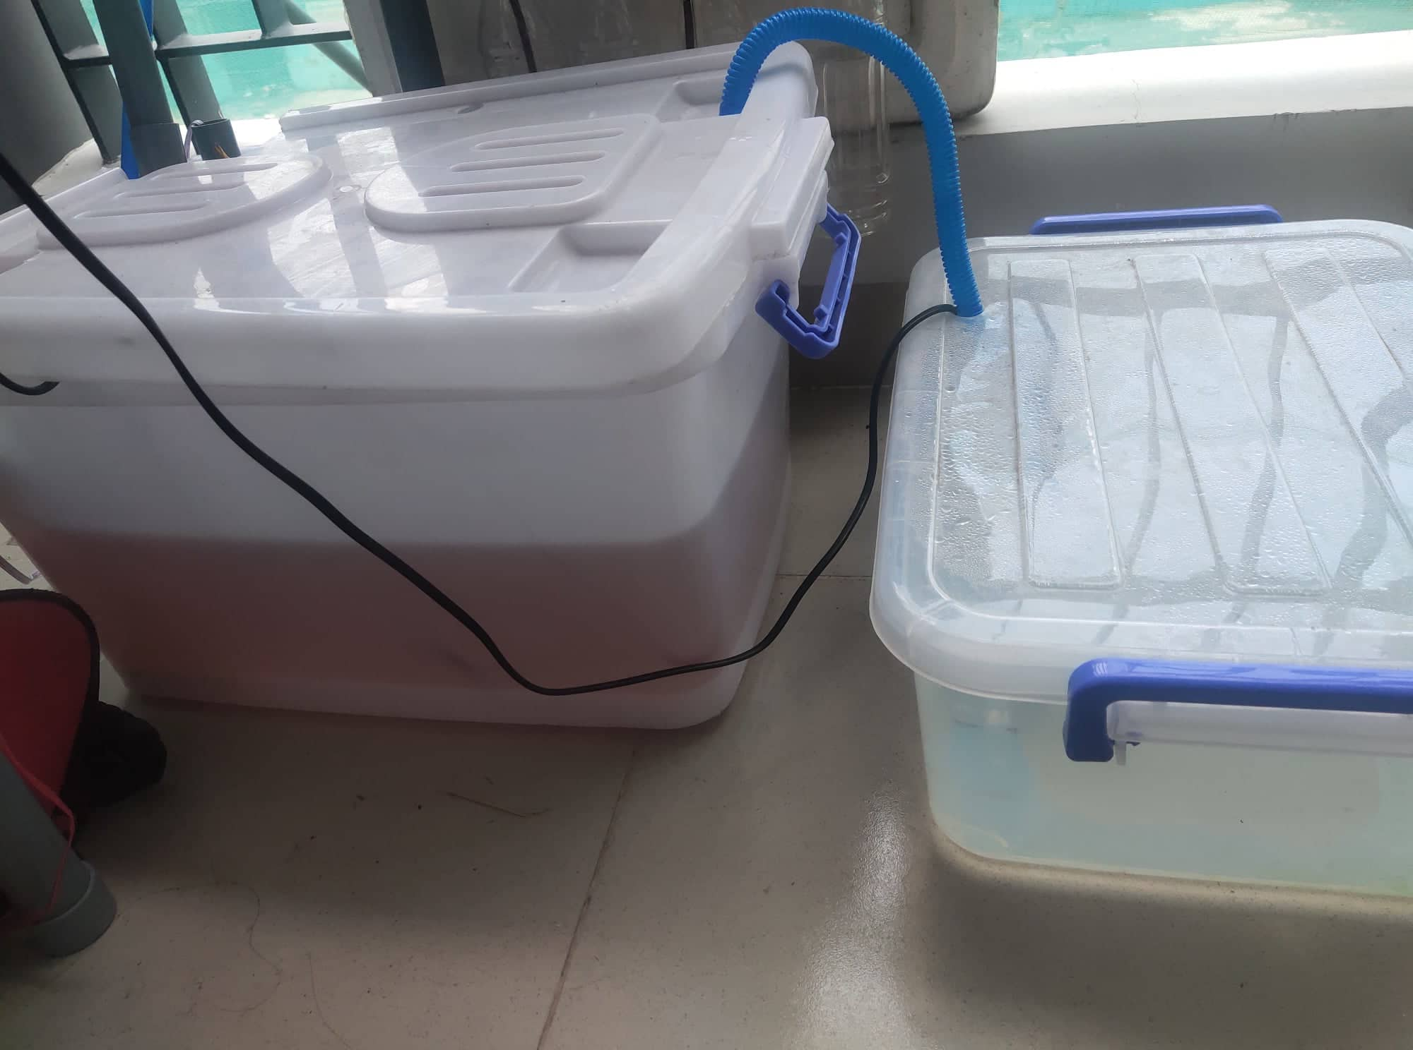

Hình: Thùng dung dịch thủy canh và thùng nước bổ sung

# CHƯƠNG 4: THIẾT KẾ VÀ THỰC HIỆN PHẦN MỀM

## 3.1. Yêu cầu

### 3.1.1. Firmware

Xây dựng chương trình trên vi điều khiển ESP32 thực hiện các chức năng:

* Đọc cảm biến, xử lý tín hiệu và hiển thị giá trị lên LCD.
* Điều khiển 4 bơm chất dinh dưỡng và 1 bơm nước.
* Gửi dữ liệu lên MQTT broker theo lịch đã cài sẵn.
* Nhận thông tin cài đặt từ sever thông qua MQTT.
* Lưu dữ liệu trong vòng 1 tháng vào thẻ nhớ SD card.
* Cho phép người dùng cài đặt hệ thống thông qua rotary encoder và LCD, bao gồm các tính năng:
* Hiệu chuẩn cảm biến (Sensors Calibration).
* Cài đặt các giá trị (Value Settings), bao gồm: Giá trị đặt TDS và PH (TDS/PH value), giá trị sai số tối đa trước khi bổ sung dinh dưỡng (TDS/PH deadband), tỉ lệ chất dinh dưỡng (Nutrient Ratio).
* Cài đặt thông tin wifi cho hệ thống (WiFi configuration).
* Cập nhật firmware qua mạng (OTA update), reset firmware về trạng thái ban đầu (Factory Reset).
* Khởi động lại hệ thống.
* Báo trạng thái kết nối mạng (internet, MQTT) và báo lỗi của hệ thống thống qua đèn LED.

### 3.1.2. Software

Xây dựng một ứng dụng web với frontend, backend và database cho phép người sử dụng:

* Tạo tài khoản, thêm thiết bị vào tài khoản (một tài khoản có thể thêm nhiều thiết bị).
* Theo dõi trạng thái kết nối của thiết bị (online hay offline).
* Theo dõi thông số cảm biến của thiết bị (TDS, PH, nhiệt độ) và lượng chất dinh dưỡng còn lại trên giao diện web.
* Cài đặt các thông số (TDS, PH, tỉ lệ dinh dưỡng,…) theo các profile có sẵn của từng loại cây trồng (có thể tự thêm profile theo ý muốn) hoặc cài đặt thủ công từng thông số.
* Theo dõi lại dữ liệu cảm biến được gửi lên thông qua đồ thị (có thể theo ngày, tuần, tháng) hoặc xuất ra file excel để tiện tra cứu.

## 3.1. Phân tích

### 3.1.1. Firmware

Để thực hiện được yêu cầu đặt ra, cần chia chương trình thành các tác vụ nhỏ và lập lịch để thực hiện (sử dụng hệ điều hành thời gian thực FreeRTOS).

### 3.1.1. Software

Để xây dựng một website full-stack nhóm đã sử các thành phần bao gồm: MongoDB, ExpressJs, React, Node.js và Socket.io.

## 3.1. Thực hiện

### 3.1.1. Firmware

Lập trình sử dụng hệ điều hành thời gian thực FreeRTOS:

Lưu đồ giải thuật tổng quát chương trình chính:

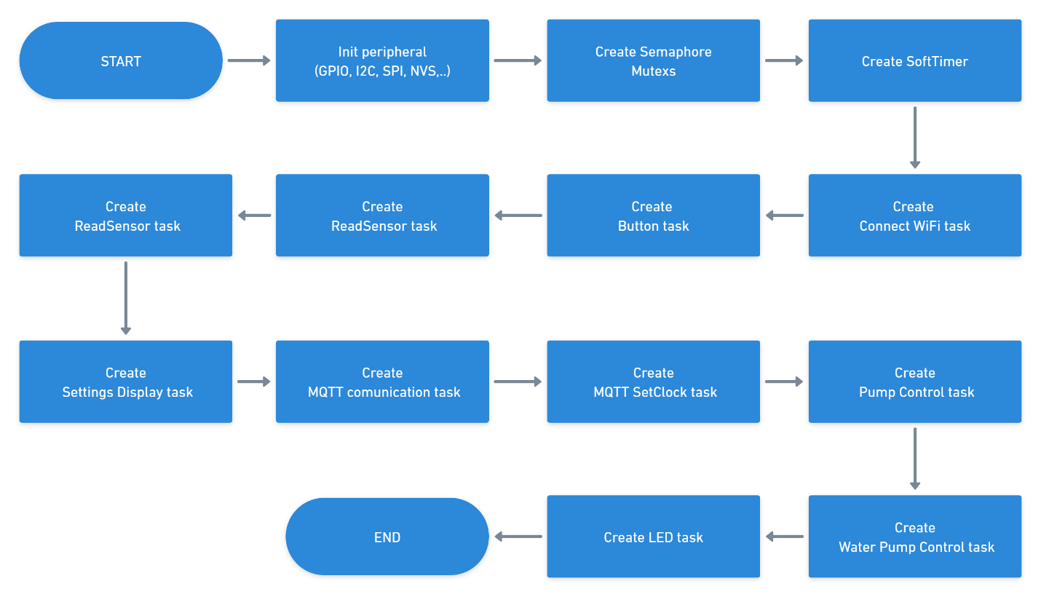

Hình: Lưu đồ giải thuật tổng quát chương trình chính

Chương trình chính được thực thi lúc thiết bị khởi động, có nhiệm vụ khởi tạo các ngoại vi như GPIO, I2C, SPI,… và khởi động các tác vụ, cụ thể như hình. Chi tiết hoạt động các tác vụ:

#### 3.1.1.1. LED task

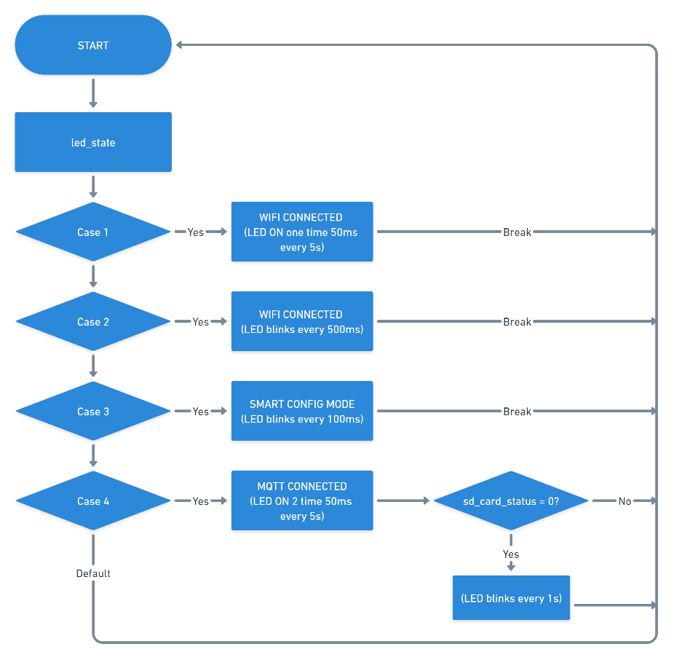

Hình: Lưu đồ giải thuật LED task

Nhiệm vụ: Điều khiển LED thông báo trạng thái kết nối và lỗi của thiết bị.

Hoạt động: Biến led_state lưu trạng thái của thiết bị, tương ứng với các giá trị:

* Led_state = 1: Thiết bị đã kết nối internet, LED sẽ sáng 50ms sau mỗi 5s
* Led_state = 2: Thiết bị mất kết nối internet, LED chớp tắt mỗi 500ms
* Led_state = 3: Thiết bị vào chế độ config wifi, LED chớp tắt mỗi 100ms
* Led_state = 4: Thiết bị đã kết nối MQTT, LED sáng 2 lần, mỗi lần 50ms sau mỗi 5s. Trong trạng thái này, nếu LED sáng 1s sau 2 lần sáng 50ms là trạng thái báo lỗi thẻ nhớ.

#### 3.1.1.1. Button task

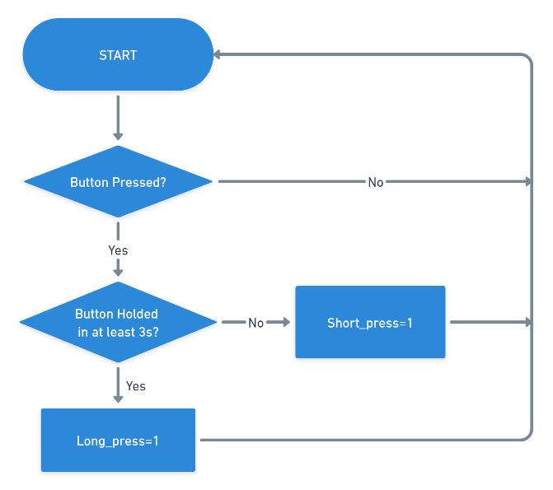

Hình: Lưu đồ giải thuật Button task

Nhiệm vụ: Kiểm tra nút nhấn của rotary encoder, phát hiện trạng thái nhấn và nhấn giữ

Hoạt động: Khi nút được nhấn, timer sẽ được khởi động và đếm thời gian đến khi thả nút, nếu nút được giữ <3s thì biến short_press = true, ngược lại biến long_press = true.

#### 3.1.1.1. Connect WiFi task

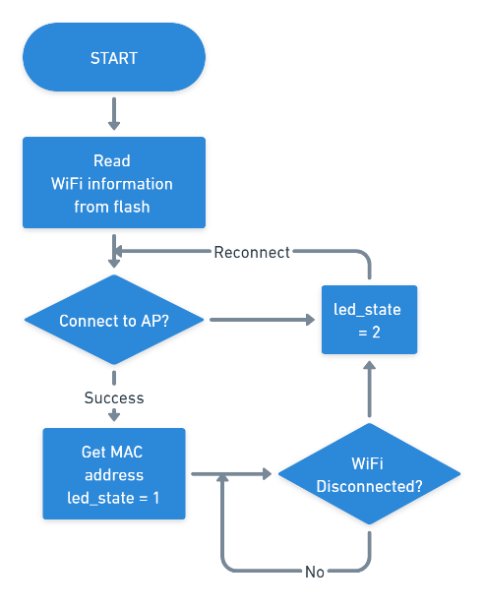

Hình: Lưu đồ giải thuật Connect WiFi task

Nhiệm vụ: Kết nối wifi và kết nối lại nếu thất bại.

Hoạt động: Sau khi khởi động, chương trình sẽ đọc thông tin WiFi (SSID và Password) từ bộ nhớ flash và tiến hành kết nối với Access Point, nếu thành công thì lấy địa chỉ MAC của thiết bị phụ vụ cho việc gửi thông tin lên sever, đồng thời gán giá trị cho biến led_state = 1. Nếu thất bại thì tiến hành kết nối lại.

#### 3.1.1.1. MQTT communication task

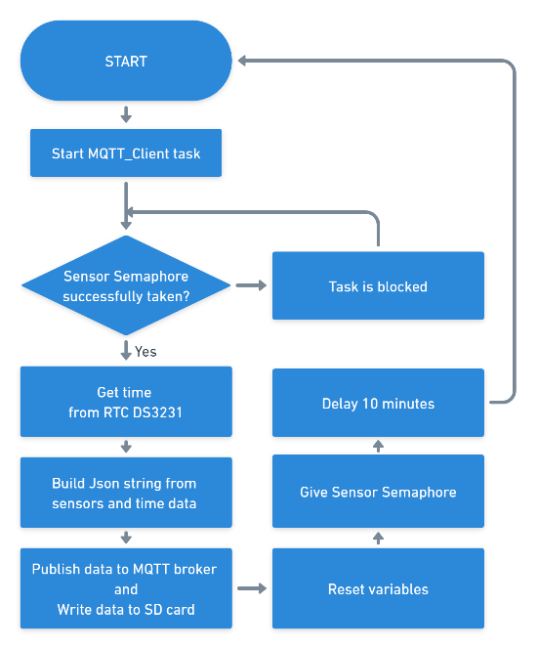 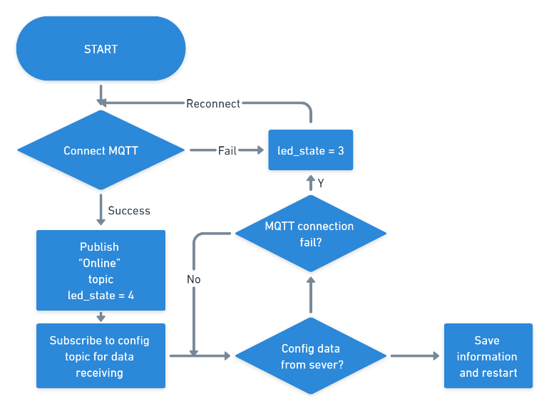

Hình: Lưu đồ giải thuật MQTT communication task và MQTT client tast

Nhiệm vụ: Kết nối với MQTT broker, gửi dữ liệu lên sever và nhận dữ liệu cài đặt. Kết nối lại khi bị mất kết nối.

Hoạt động:

* Khởi động task MQTT_client.
* Lấy Sensor Semaphore
* Lấy thời gian từ RTC
* Tạo chuỗi JSON từ dữ liệu cảm biến
* Publish dữ liệu lên MQTT broker
* Ghi dữ liệu vào thẻ SD
* Reset giá trị biến, trả Semaphore và quay vòng sau 10 phút.
* Nếu có dữ liệu cài đặt được gửi xuống từ sever, lưu thông tin và khởi động lại hệ thống.

#### 3.1.1.1. Read sensors task

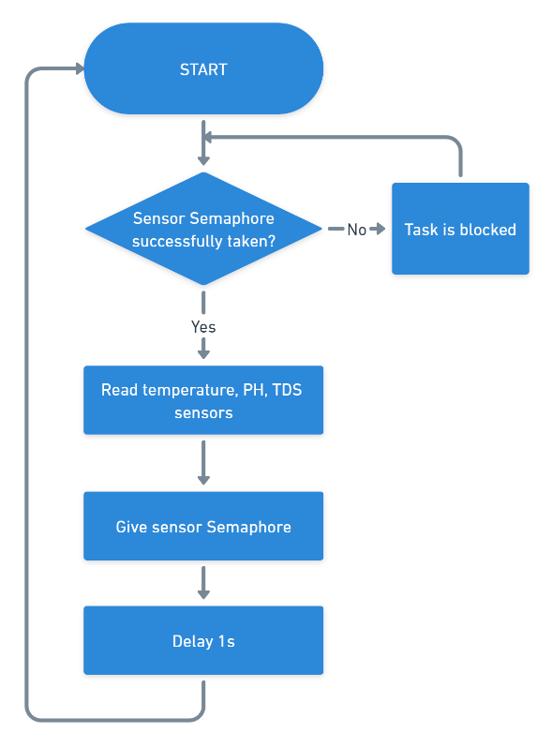

Hình: Lưu đồ giải thuật Read sensors task

Nhiệm vụ: Đọc giá trị các cảm biến sau mỗi 1s

Hoạt động: Chương trình sẽ take sensor semaphore, nếu thành công sẽ tiến hành đọc các cảm biến, nếu thất bại task sẽ bị block, chờ đến khi semaphore rỗi.

#### 3.1.1.1.Nutrient Pump Control task

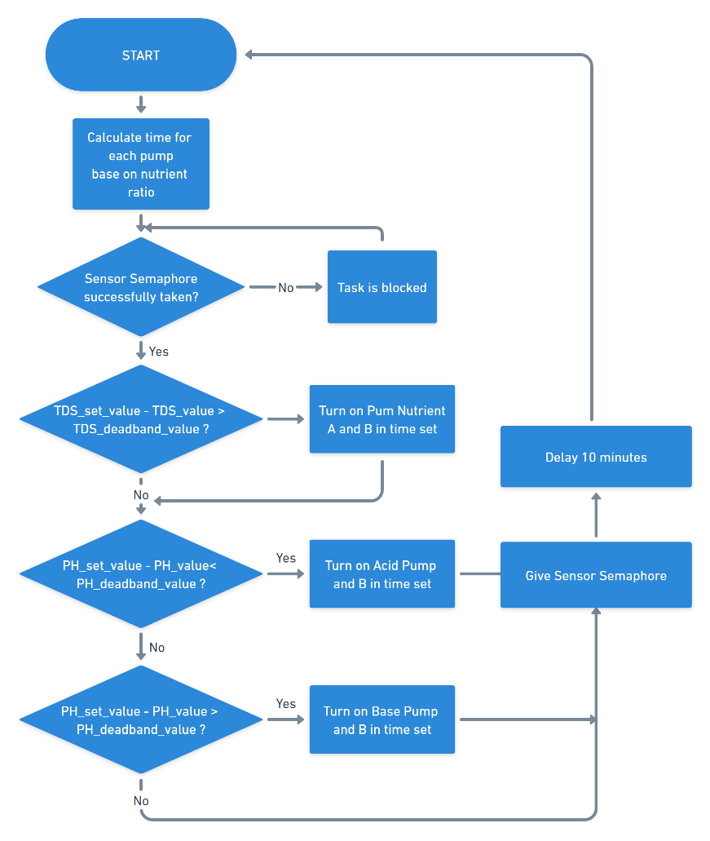

Hình: Lưu đồ giải thuật Nutrient Pump Control task

* Nhiệm vụ: Điều khiển các bơm chất dinh dưỡng để bổ sung dinh dưỡng vào thùng chứa, đồng thời cần bằng PH cho dung dịch thủy canh.
* Hoạt động: Sau khi lấy được Semaphore, chương trình sẽ thực hiện các lệnh sau đây mỗi 10 phút:
* Khi giá trị TDS thấp hơn ngưỡng cài đặt vượt quá giá trị TDS_deadband, bơm dinh dưỡng A và B sẽ hoạt động theo thời gian tương ứng với tỉ lệ dinh dưỡng (tỉ lệ của chất dinh dưỡng nào càng lớn thì thời gian bơm đó hoạt động càng lớn).
* Khi giá trị PH thấp hơn ngưỡng cài đặt, bơm Base sẽ hoạt động bơm thêm dung dịch Base vào để tăng độ PH, ngược lại khi PH cao hơn ngưỡng cài đặt, bơm Acid sẽ hoạt động để giảm độ PH.

#### 3.1.1.1.Water Pump Control task

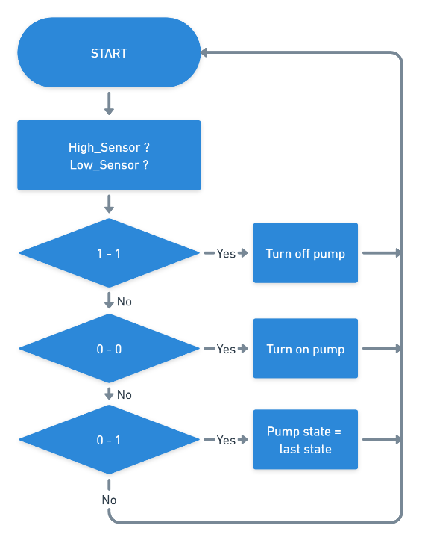

Hình: Lưu đồ giải thuật Water Pump Control task

Nhiệm vụ: Điều khiển bơm nước bổ sung cho thùng dung dịch khi cần.

Hoạt động: Chương trình sẽ kiểm tra giá trị của 2 cảm biến, xảy ra các trường hợp:

* 2 cảm biến đều tích cực: Nước đầy, tắt bơm
* 2 cảm biến không tích cực: Nước cạn, bật bơm
* Cảm biến dưới tích cực cảm biến trên không tích cực: Trạng thái bơm sẽ được gán bởi trạng thái trước đó (trước đó đang bật sẽ tiếp tục bật và tắt sẽ tiếp tục tắt).

#### 3.1.1.1. Display and Settings task

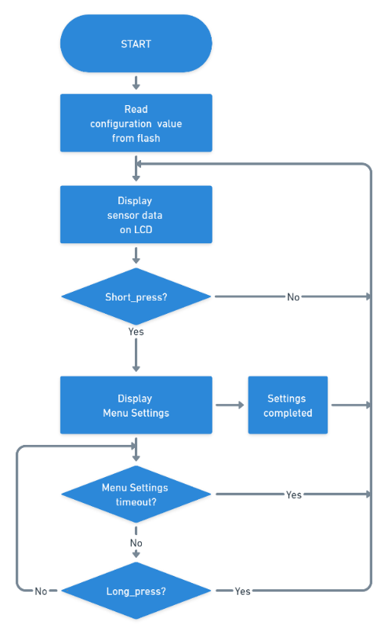

Hình: Lưu đồ giải thuật Display and Settings task

Nhiệm vụ: Hiển thị giá trị cảm biến lên LCD, điều khiển và cài đặt thiết bị.

Hoạt động:

* Đọc thông tin thiết lập từ bộ nhớ flash
* Hiển thị giá trị cảm biến lên LCD
* Kiểm tra nút nhấn, cho phép cài đặt các giá trị tương ứng trong menu cài đặt
* Tự động hoát menu cài đặt trong vòng 2 phút hoặc khi nhấn giữ nút trong vòng 3s.

Lưu đồ chi tiết các nhiệm vụ trong menu cài đặt như sau:

* Hiệu chỉnh cảm biến:

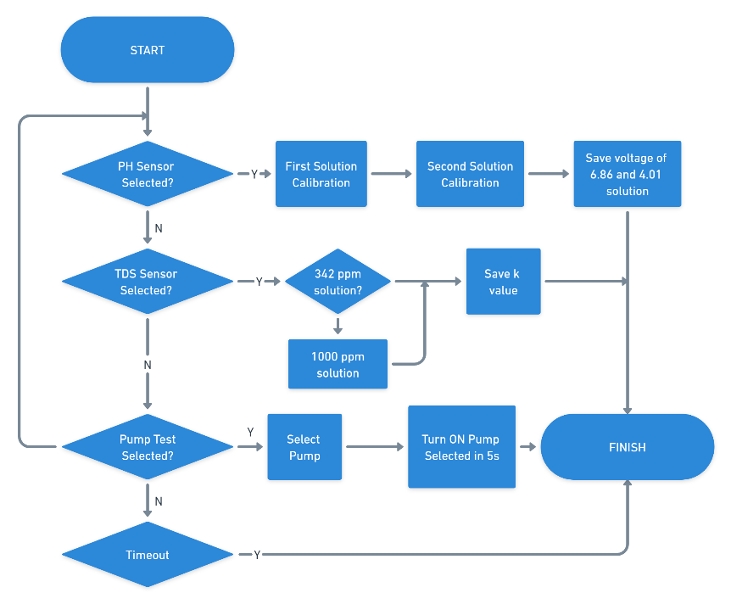

Hình: Lưu đồ giải thuật Hiệu chỉnh cảm biến

* Cài đặt giá trị:

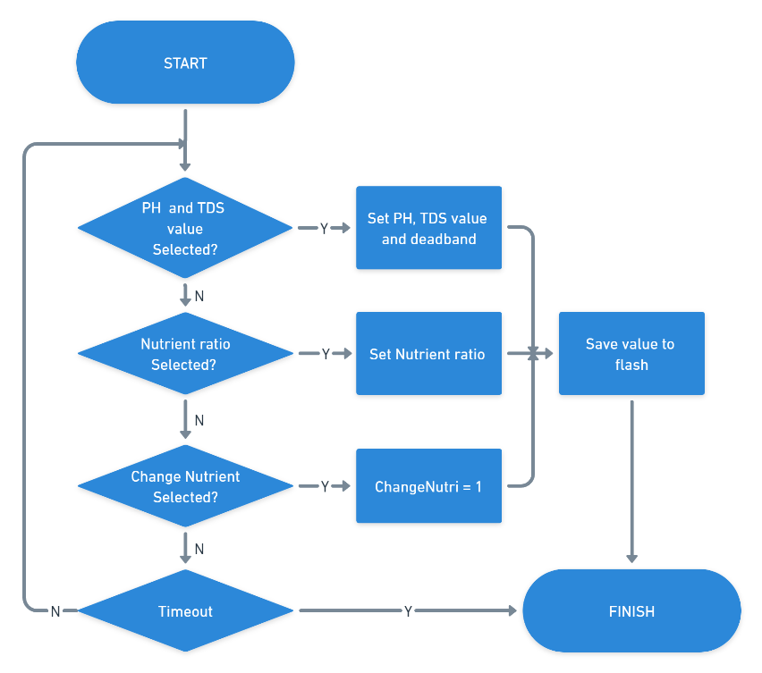

Hình: Lưu đồ giải thuật Cài đặt giá trị

* Cấu hình WiFi

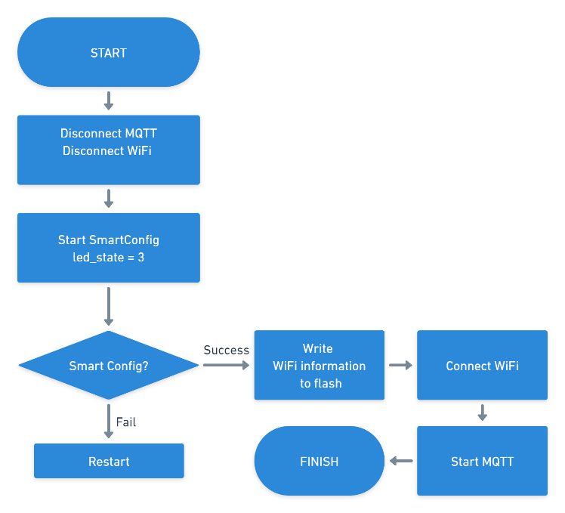

Hình: Lưu đồ giải thuật Cấu hình WiFi

* Cập nhật Firmware

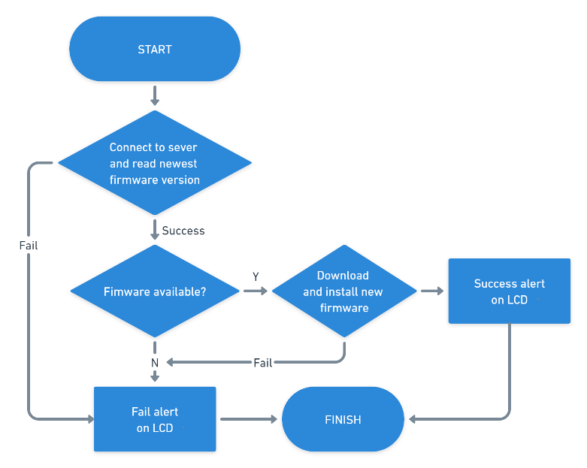

Hình: Lưu đồ giải thuật Cập nhật Firmware

# CHƯƠNG 5: KẾT QUẢ THỰC HIỆN

## 5.1. Phần cứng

### 5.1.1. Bộ điều khiển

Do đề tài thực hiện với quy mô nhỏ nên nhóm lựa chọn phương thức làm mạch in thủ công để tiết kiệm chi phí:

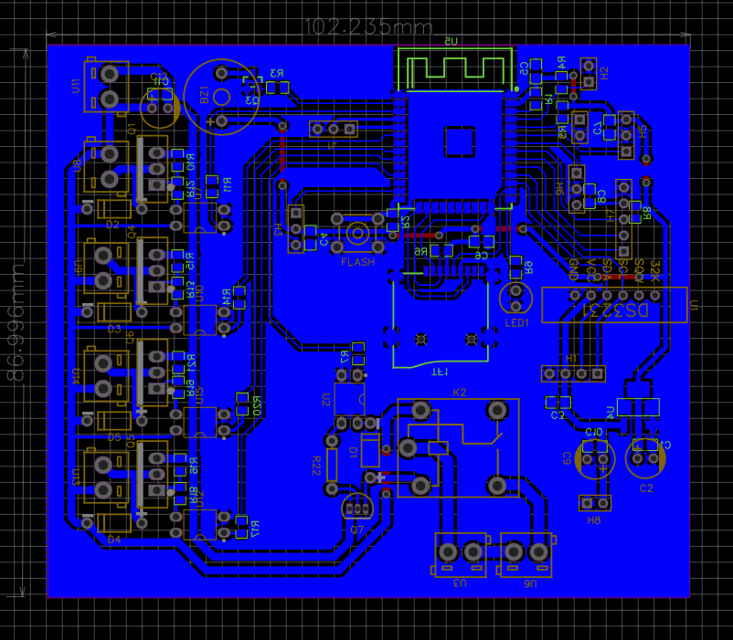

Hình: Mạch in bo xử lý trung tâm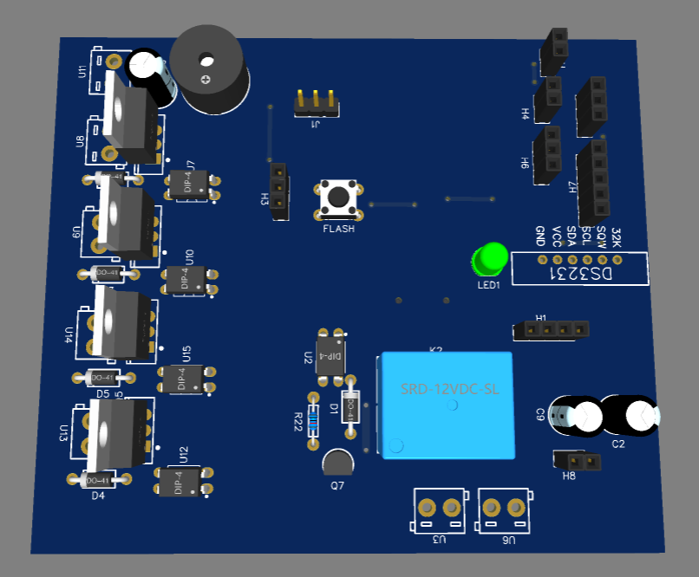

Hình: Mô phỏng 3D mặt trước

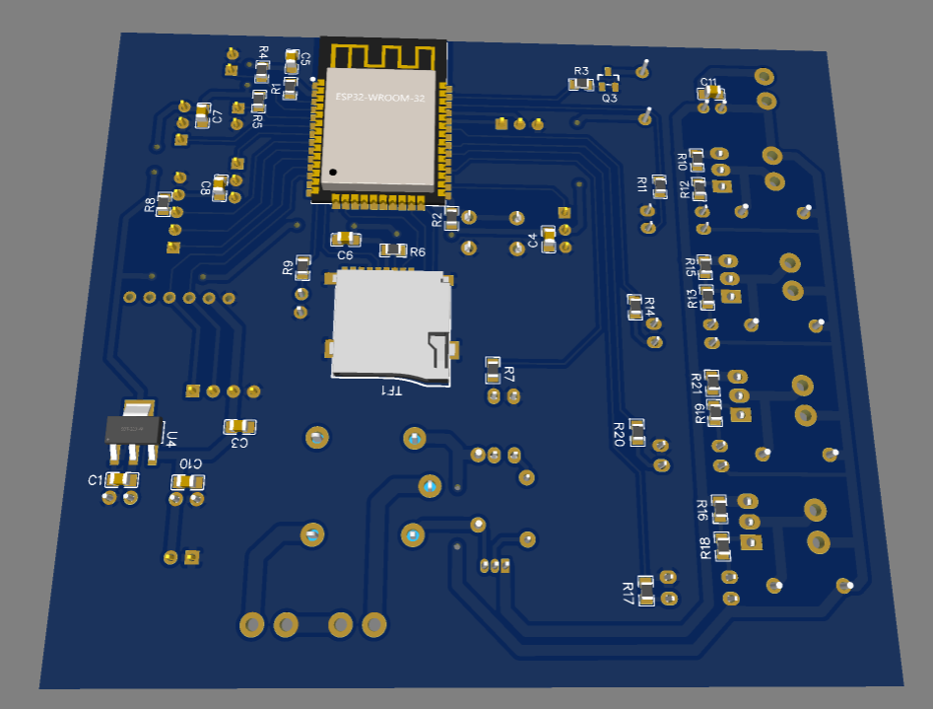

Hình: Mô phỏng 3D mặt sau

Làm mạch in, hàn linh kiện, kết nối các cảm biến và đưa vào hộp bảo vệ: Sắp xếp các linh kiện như mạch nguồn, mạch xử lý và mạch cảm biến tối ưu để đủ không gian và tránh nhiễu:

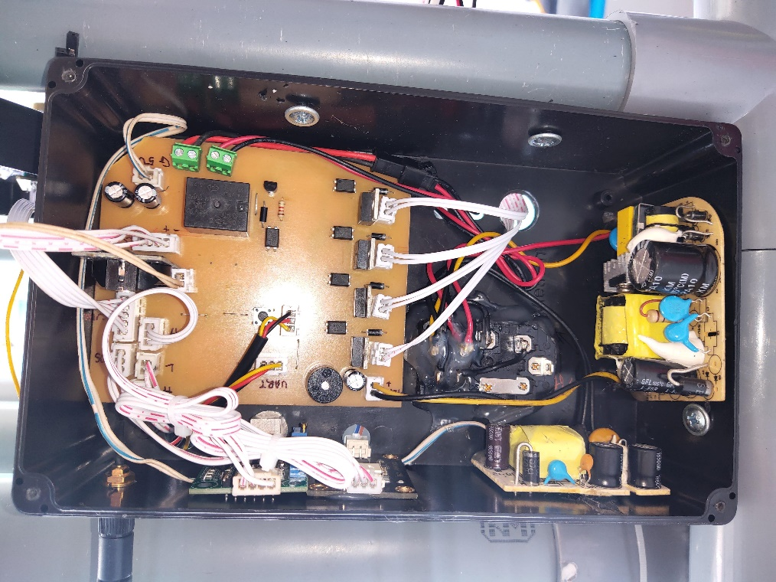

Hình: Thực hiện mạch in, kết nối các thành phần

Phía trước hộp điều khiển gồm có màn hình hiển thị thông tin các cảm biến, núm xoay encoder cho phép điều khiển và cài đặt hệ thống, LED báo trạng thái và anten thu WiFi:

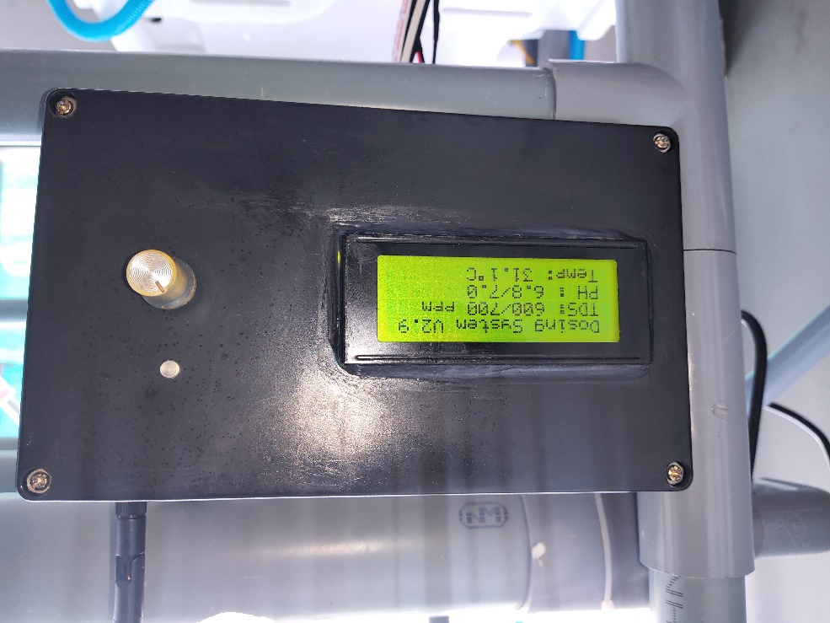

Hình: Phía trước hộp điều khiển

### 5.1.1. Dàn thủy canh

* Bộ phận lấy mẫu: Dung dịch quay trở lại thùng chứa được trích một phần để đưa vào bộ phận lấy mẫu, bên trong chứa các cảm biến: TDS, PH và nhiệt độ.
* Cảm biến mực nước cao và thấp được kết nối trên một ống trụ và có thể thay đổi độ cao giúp linh hoạt trong việc lựa chọn mức dung dịch trong thùng chứa.

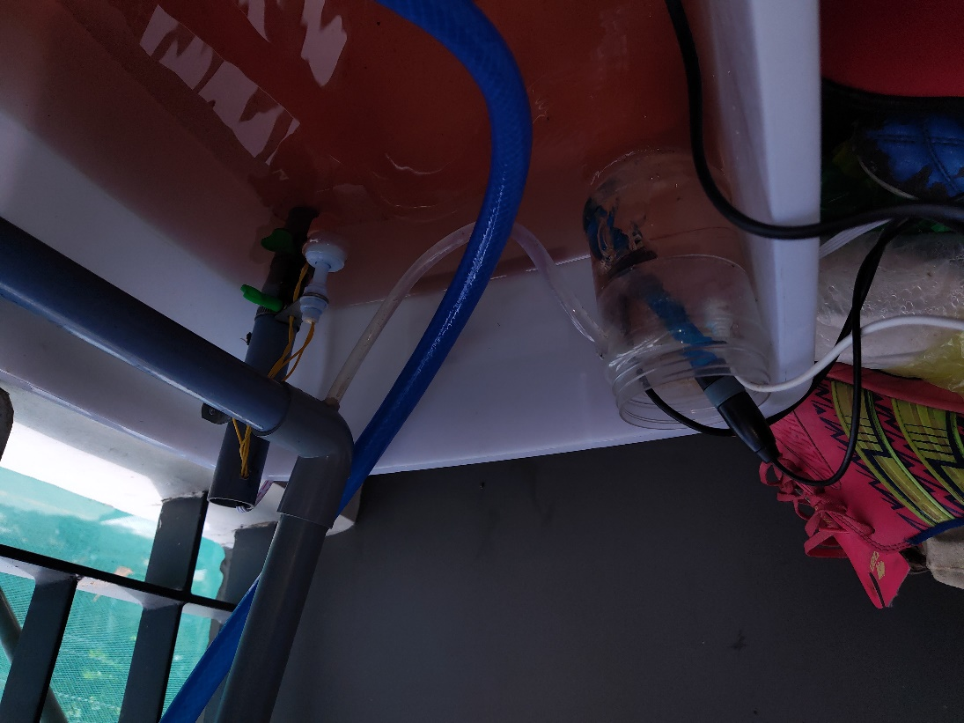

Hình: Bộ phận lấy mẫu và các cảm biến

Sử dụng 4 bơm định lượng để hút các dung dịch được đựng trong chai và hòa vào thùng chứa, dung dịch trong các chai có thể được châm thêm một cách dễ dàng:

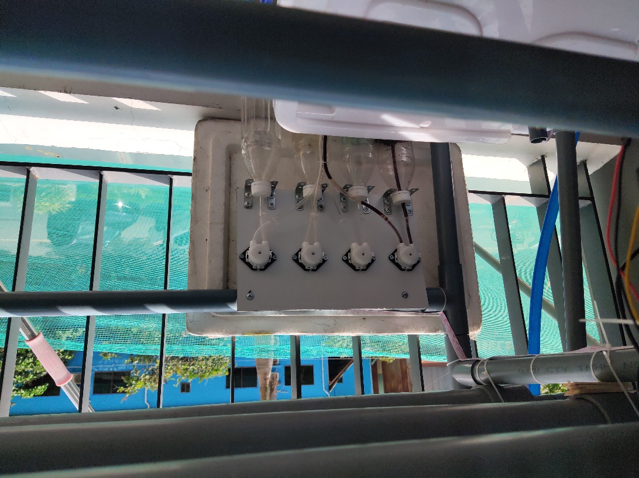

Hình: Bơm định lượng và các chai dung dịch

Tổng quan toàn bộ hệ thống:

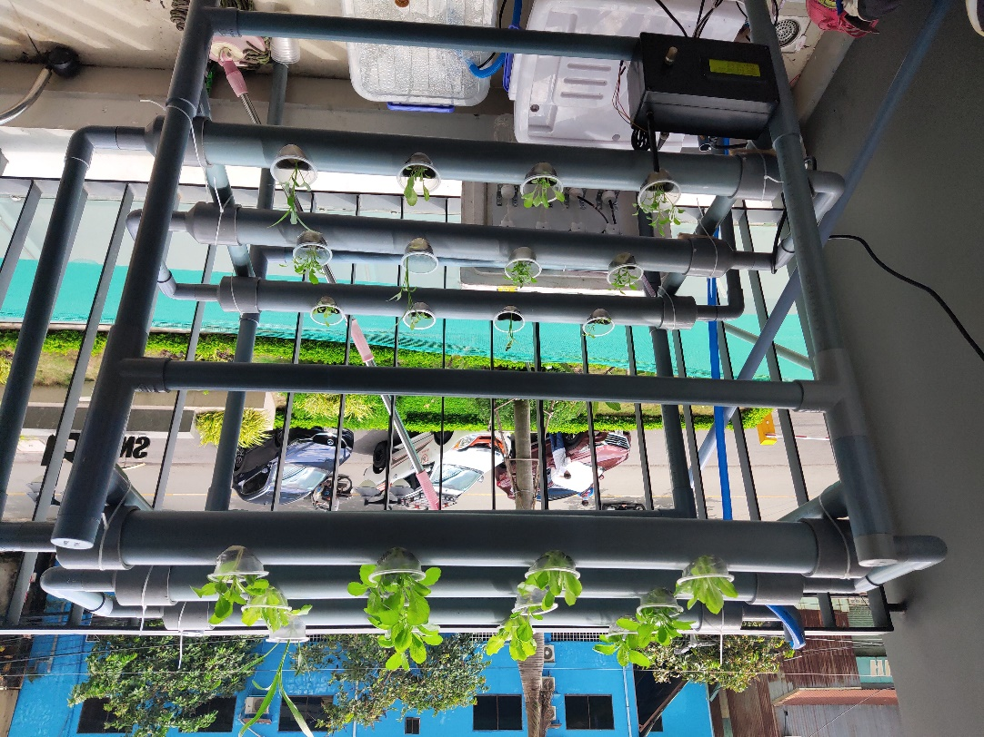

Hình: Tổng quan hệ thống

### 5.1.1. Thử nghiệm trồng rau thủy canh

Quá trình thử nghiệm diễn ra trong vòng 1 tháng và trải qua các bước:

#### 5.1.1.1. Bơm nước để kiểm tra rò rỉ

Bơm nước lên tầng trên của dàn thủy canh, quan sát nước chảy qua các lỗ để chứa cây trồng và quay trở lại thùng chứa, phát hiện rò rỉ và khắc phục.

#### 5.1.1.2. Hiệu chuẩn cảm biến

##### 5.1.1.3.1. Cảm biến PH

Sử dụng 2 gói hiệu chuẩn PH 4.01 và 6.86, mỗi gói hòa lần lượt với 250ml nước để hiệu chỉnh cảm biến PH. Cụ thể được trình bày trong Hướng dẫn sử dụng thiết bị.

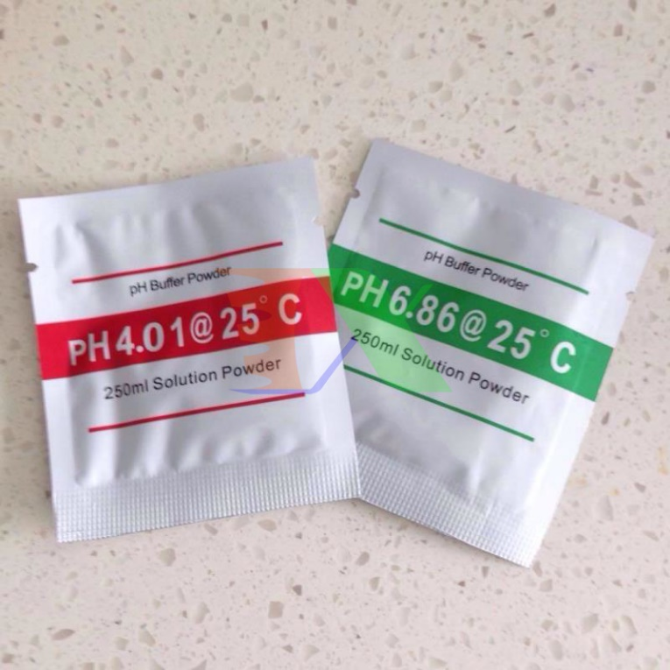

Hình: Gói hiệu chuẩn cảm biến PH

Kiểm tra sai số cảm biến so với thiết bị đo trên thị trường:

Nhóm sử dụng bút đo PH có độ chính xác tương đối cao (0.01), được sử dụng phổ biến trong nuôi trồng thủy canh:

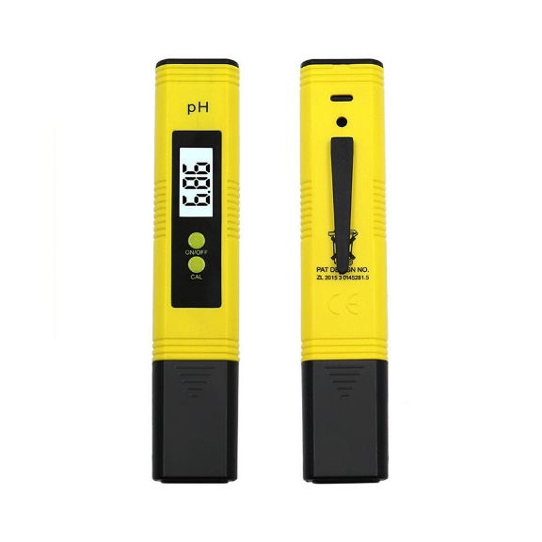

Hình: Bút đo PH

Vì dung dịch thủy canh có nồng độ PH nằm trong khoảng 5 - 9 nên quá trình kiểm tra sẽ chỉ thực hiện ở vùng này.

Kết quả trung bình trong 10 lần đo:

|  |  |  |
| --- | --- | --- |
| Dung dịch thử nghiệm | Bút đo PH | Cảm biến PH của hệ thống |
| Nước sinh hoạt | 7.13 | 6.9 |
| Trứng | 8.52 | 8.3 |
| Sữa | 6.31 | 6.5 |
| Cà phê | 5.22 | 5.4 |
| Xà phòng rửa tay | 9.52 | 9.2 |

Bảng kết quả cho thấy sai số của cảm biến PH dưới 0.3, phù hợp với ứng dụng thủy canh.

##### 5.1.1.3.1. Cảm biến TDS

Sử dụng gói hiệu chuẩn 1000ppm để hiệu chuẩn cảm biến TDS, cụ thể được trình bày trong hướng dẫn sử dụng thiết bị.



Hình: Gói hiệu chuẩn 100ppm

Kiểm tra sai số cảm biến so với sản phẩm trên thị trường:

Nhóm sử dụng bút đo TDS được sử dụng phổ biến trong thủy canh để so sánh kết quả đo:

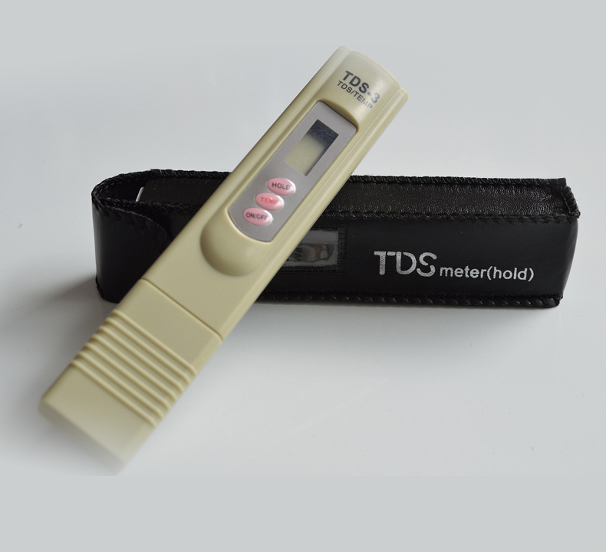

Hình: Bút đo TDS

Vì dung dịch thủy canh có TDS nằm trong khoảng 100ppm – 2000ppm nên quá trình kiểm tra sẽ chỉ thực hiện ở khoảng này. Sử dụng muối ăn hòa tan vào nước để làm dung dịch thửu nghiệm.

Kết quả trung bình sau 10 lần đo với 6 dung dịch thử nghiệm:

|  |  |  |
| --- | --- | --- |
| Dung dịch | Bút đo TDS (ppm) | Cảm biến TDS của hệ thống(ppm) |
| 1 | 152 | 175 |
| 2 | 550 | 605 |
| 3 | 843 | 854 |
| 4 | 1015 | 1060 |
| 5 | 1540 | 1612 |
| 6 | 1842 | 1950 |

Kết quả đo cho thấy sai số cảm biến TDS là dưới 200ppm, phù hợp cho ứng dụng thủy canh.

#### 5.1.1.2. Thêm dụng dịch vào chai chứa

Sử dụng bộ dung dịch thủy canh dành cho rau ăn lá (đã có đủ khoáng chất cho cây) , cho vào chai đựng dung dịch tương ứng.

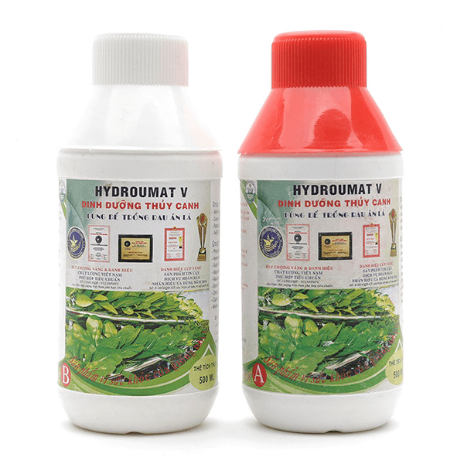

Hình: Dung dịch thủy canh dành cho rau ăn lá

Sử dụng dung dịch tăng và giảm PH, hòa với 500ml nước và cho vào chai tương ứng.

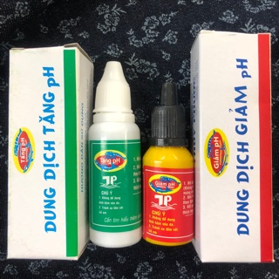

Hình: Dung dịch tăng và giảm PH

#### 5.1.1.2. Cài đặt thông số cho hệ thống

Tiến hành cài đặt giá trị TDS, PH cho cây trồng, quan sát quá trình bổ sung chất ding dưỡng và cân bằng PH của hệ thống:

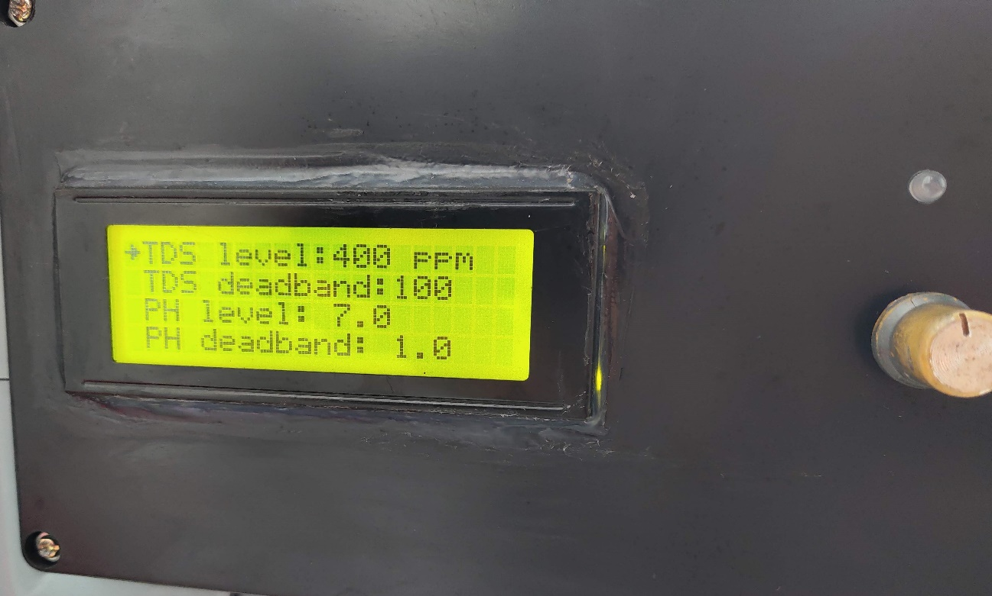

Hình: Cài đặt thông số cho cây trồng

##### 5.1.1.2. Ươm hạt và đưa lên dàn thủy canh

Ươm hạt giống trong các giá thể xốp, sau 3-4 ngày cây lớn tầm 2-4cm thì tiến hành đưa lên dàn thủy canh:

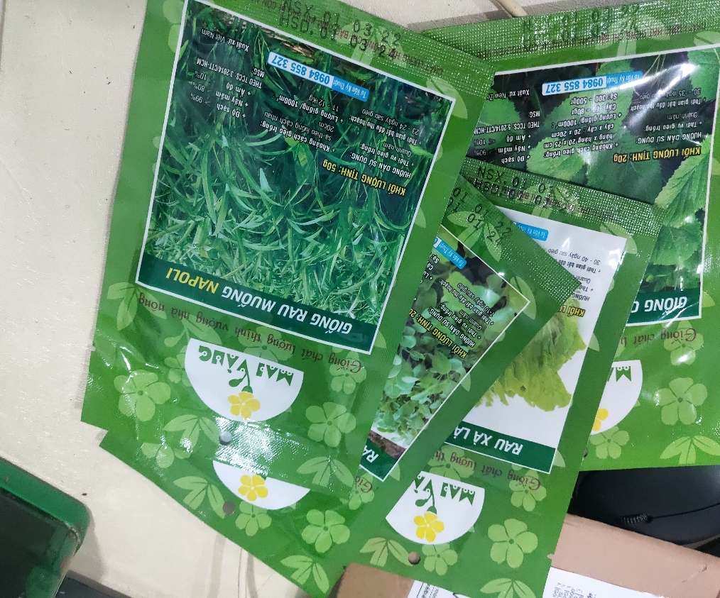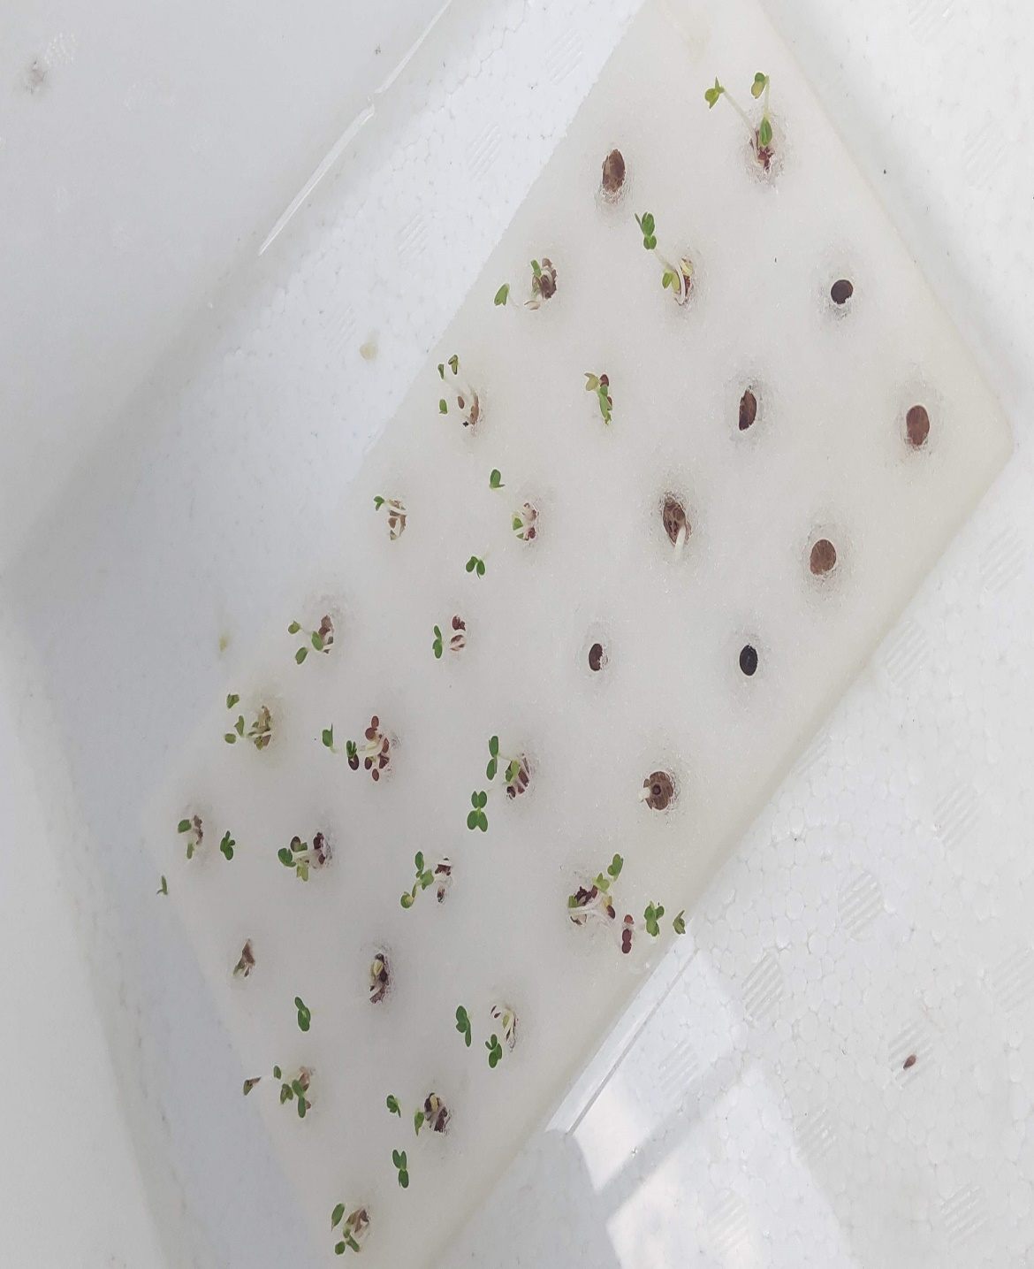

Hình: Quá trình ươm hạt

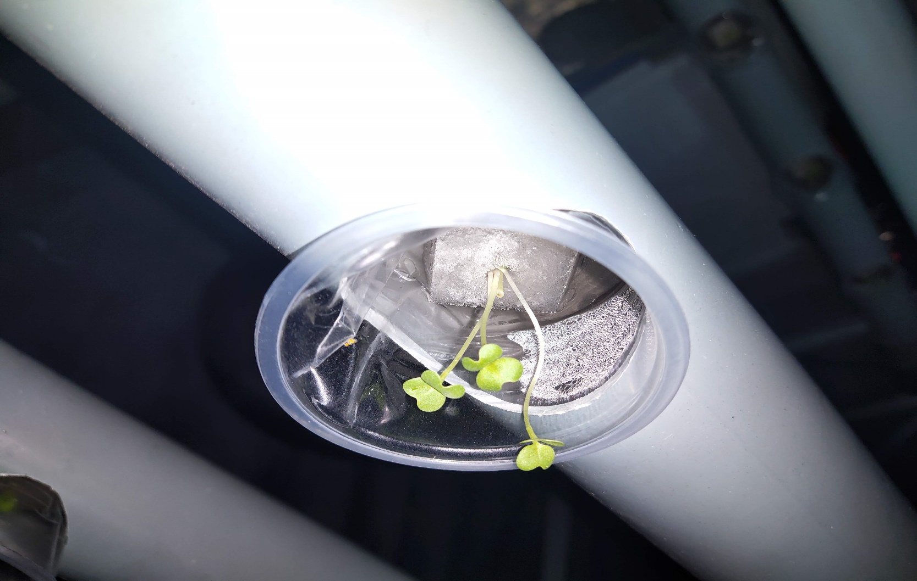

Hình: Đưa cây lên dàn thủy canh

### 5.1.2. Thử nghiệm phần mềm

### 5.1.3. Kết quả thử nghiệm:

Hệ thống hoạt động ổn định, các thành phần giao tiếp và truyền dữ liệu hiệu quả, chất dinh dưỡng được kiểm soát và vổ sung theo giá trị cài đặt, cây trồng phát triển xanh tốt.

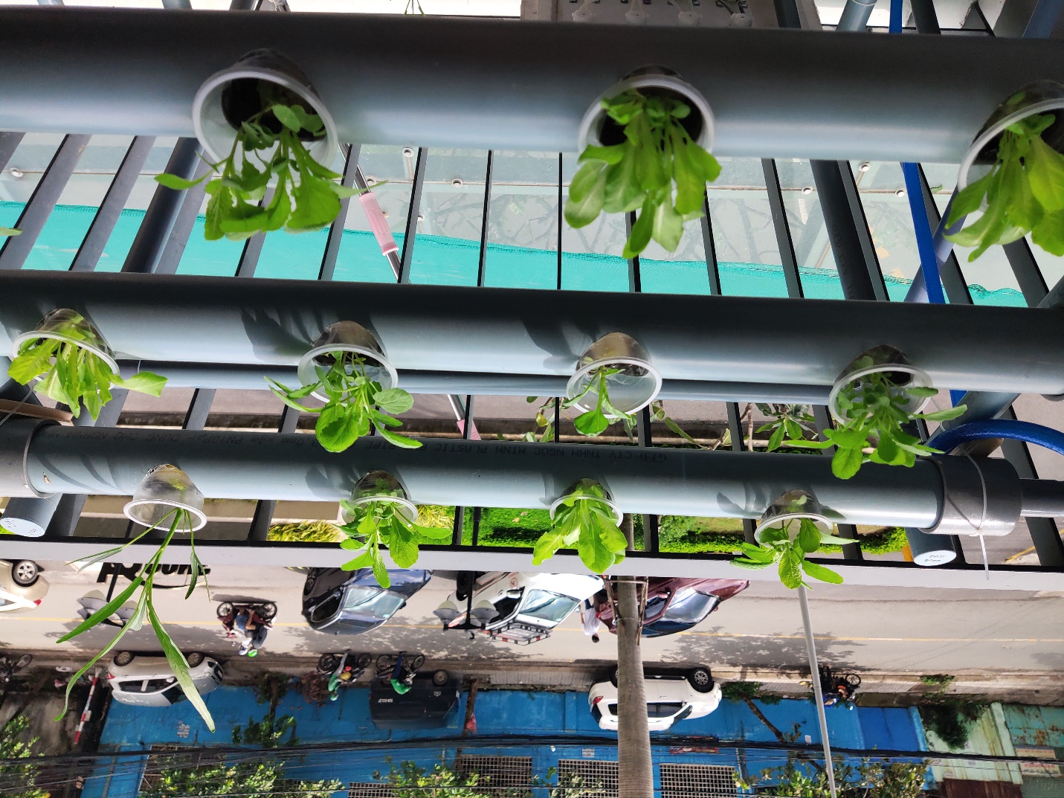

Hình: Cây trồng được 15 ngày tuổi

# CHƯƠNG 6: KẾT LUẬN VÀ HƯỚNG PHÁT TRIỂN

## 6.1. Kết luận

Nhóm sinh viên tóm tắt những điều rút ra được từ kết quả đề tài, những kinh nghiệm có được sau khi thực hiện đề tài. Sau gần 5 tháng thực hiện đề tài, nhóm sinh viên đã rút ra được những kinh nghiệm quý giá trong quá trình và thiết kế, thực hiện một hệ thống.

* Trong quá trình tìm hiểu lý thuyết, phải xác định rõ lý thuyết cần đọc để tránh lan man trong quá trình tìm hiểu.
* Cuối cùng, đây cũng là cơ hội để sinh viên rèn luyện khả năng viết báo cáo, có thể nói là một kỹ năng cần thiết trong tương lai.

TÀI LIỆU THAM KHẢO

1. Kyle T. Gabrief, Automated Hydroponic System Build, <https://kylegabriel.com/projects/2020/06/automated-hydroponic-system-build.html>, truy cập 23/12/2021.
2. Thump Agri and Horti Tech, Automatic Fertigation Machine Dosing System for Hydroponic System, <https://www.mobilegrowsystem.com/Automatic-Fertigation-Machine-Dosing-System-for-Hydroponic-System-pd44751974.html>, truy cập 23/12/2021.
3. Espressif, ESP-IDF Programing Guide, <https://docs.espressif.com/projects/esp-idf/en/latest/esp32/index.html>, truy cập 23/12/2021.
4. <https://www.espressif.com/sites/default/files/documentation/esp32-wroom-32_datasheet_en.pdf>
5. <https://www.vishay.com/docs/37314/lcd020n004l.pdf>
6. <https://datasheets.maximintegrated.com/en/ds/DS18B20.pdf>
7. <https://electricalfundablog.com/ph-measurement-working-principle-applications/>
8. <https://www.explainthatstuff.com/how-ph-meters-work.html>
9. <https://vistech.vn/do-ph-bang-phuong-phap-dien-hoa/>
10. <https://www.ti.com/lit/ds/symlink/tlc4502am.pdf?ts=1653017856287&ref_url=https%253A%252F%252Fwww.google.com%252F>
11. <https://www.youtube.com/watch?v=6LSQdFzNtXg>
12. <http://www.octiva.net/projects/ppm/>
13. <https://wiki.dfrobot.com/Industrial_pH_electrode_SKU_FIT0348_>
14. Trần Vương Minh, Tìm hiểu về json web token, <https://viblo.asia/p/tim-hieu-ve-json-web-token-jwt-7rVRqp73v4bP>, truy cập 23/12/2021.
15. MonggoDB.com, MERN stack Expalined, <https://www.mongodb.com/mern-stack>, truy cập 23/12/2021.

1. Espressif Systems, ESP32-WROOM-32 (ESP-WROOM-32) Datasheet ver2.4
2. DF Robot, PH Electrode, https://wiki.dfrobot.com/Industrial_pH_electrode_SKU_FIT0348_
3. DF Robot, Gravity Analog TDS Sensor, https://wiki.dfrobot.com/Gravity__Analog_TDS_Sensor___Meter_For_Arduino_SKU__SEN0244#More_Documents